建设项目环境影响报告表
（污染影响类）

项目名称： 湖南康康生物科技有限公司布草洗涤车间扩建及生物质锅炉变更建设项目
建设单位（盖章）： 湖南康康生物科技有限公司
编制日期： 2025年7月

中华人民共和国生态环境部制

专家意见修改对照表
1 | 完善调查现有工程存在的主要环境问题，细化“以新带老”整改措施要求； | 已完善，详见P32。
2 | 明确各类洗涤品清洗线数量，核实原辅料种类、消耗量，从产能扩大角度说明锅炉吨位设置合理性，核实燃料消耗量；核实现有工程、扩建工程生产设备变化情况； | 已明确并核实，详见P14-17、P42；
3 | 分别完善各类洗涤品生产工艺流程与产排污节点图，细化漂洗次数、洗涤温度、锅炉热水温度、熨烫温度等参数； | 已完善，详见P21-23；
4 | 补充地面保洁废水产排污源强，核实锅炉软水制备浓水去向，补充锅炉定期排污水量，核实洗涤用水标准，核实项目废水产排量、水平衡图，细化废水处理工艺参数，核实扩建前后厂区污水量变化情况，从废水量角度完善说明扩建项目废水依托现有工程污水处理站处理可行性； | 已补充核实，详见P17-19、P47-48；
5 | 核实锅炉大气污染物产排污源强，补充烘干纤维尘产排污量分析，明确收尘方式； | 已核实补充，详见P41-44、P57；
6 | 补充“三本账”分析，核实总量控制指标，核实环保投资，完善环保措施监督检查清单。 | 已补充核实，详见P1、39、67-70；

目录
一、建设项目基本情况 1
二、建设项目工程分析 11
三、区域环境质量现状、环境保护目标及评价标准 33
四、主要环境影响和保护措施 40
五、环境保护措施监督检查清单 68
六、结论 71
附表 72
建设项目污染物排放量汇总表 72
附件1 委托书 74
附件2 备案证明 75
附件3 营业执照 77
附件4 原环评批复 78
附件5 验收批复意见 81
附件6 排污许可证明 82
附件7 应急预案备案文件 83
附件8环境检测质保单 84
附件9 厂房租赁协议 88
附件10 专家意见、签到表、打分表 89
附图1 项目地理位置图 95
附图2 项目四至关系图 96
附图3 项目总平面布置图（含环保设施、雨污水管线） 97
附图4 车间平面布置图 98
附图5 衡阳西渡高新区污水处理厂纳污范围图 100
附图6 引用监测点与本项目位置关系图 101
附图7 项目噪声监测点位图 102
附图8 大气、风险环保目标分布图 103
附图9 噪声环保目标分布图 104
附图10 项目现场勘察图 105

一、建设项目基本情况
建设项目名称 |  | 湖南康康生物科技有限公司布草洗涤车间扩建及生物质锅炉更换建设项目
项目代码 |  | 2410-430400-04-02-696876
建设单位联系人 |  | 赵伟廷 | 联系方式 | 15074756789
建设地点 |  | 湖南省衡阳市衡阳县西渡镇豆陂村（衡阳胜玉高科有限公司内）
地理坐标 |  | （ 112 度 25 分 27.807 秒， 26 度 56 分 22.068 秒）
国民经济  行业类别 |  | C8030洗染服务；  D4430热力生产和供应 | 建设项目  行业类别 | 四十一、电力、热力生产和供应业-91热力生产和供应工程（包括建设单位自建自用的供热工程）
建设性质 |  | □新建（迁建）  （改建  ☑扩建  □技术改造 | 建设项目  申报情形 | （首次申报项目  □不予批准后再次申报项目  （超五年重新审核项目  □重大变动重新报批项目
项目审批（核准/  备案）部门（选填） |  | 湖南衡阳西渡高新技术产业园区管理委员会 | 项目审批（核准/  备案）文号（选填） | 蒸高新备案【30】号
总投资（万元） |  | 4000 | 环保投资（万元） | 200
环保投资占比（%） |  | 5 | 施工工期 | 3个月
是否开工建设 |  | （否  （是： | 用地（用海）  面积（m²） | 总用地面积15688m²，新增用地面积0m²
专项评价设置情况 |  | 表1-1 专项评价设置原则  专项评价类别 设置原则 项目情况  大气 排放废气含有毒有害污染物、二噁英、苯并[a]芘、氰化物、氯气且厂界外500米范围内有环境空气保护目标的建设项目 项目排放废气不含有毒有害污染物、二噁英、苯并[a]芘、氰化物、氯气等物质，因此无需设置大气专项评价  地表水 新增工业废水直接排放建设项目（槽罐车外送至污水处理厂的除外）；新增废水直排的污水集中处理厂 项目生产废水排入污水处理厂，因此无需设置地表水专项评价  环境风险 有毒有害和易燃易爆危险物质存储量超过临界量的建设项目 项目危险物质存储量未超过临界量，因此无需设置环境风险专项评价  生态 取水口下游500米范围内有重要水生生物的自然产卵场、索饵场、越冬场和洄游通道的新增河道取水的污染类建设项目 项目不涉及取水口，因此无需设置生态专项评价  海洋 直接向海排放污染物的海洋工程建设项目 项目不涉及向海洋排放污染物，因此无需设置海洋专项评价
规划情况 |  | 无
规划环境影响  评价情况 |  | 无
规划及规划环境  影响评价符合性分析 |  | 无
其他符合性分析 | 1、产业政策合理性分析  根据《产业结构调整指导目录（2024年本）》（国家发展和改革委员会2019年第29号令），本项目不属于鼓励类、限制类、淘汰类，可视为允许类建设项目。对照《市场准入负面清单（2022年版）》，项目不在禁止类之列。  综上所述，本项目符合国家和地方有关产业政策、产业准入要求。  2、选址合理性及环境相容性分析  （1）用地合理性分析  本项目选址位于湖南省衡阳市衡阳县西渡镇豆陂村，根据《湖南衡阳西渡高新技术产业园区总体规划》，未明确地块规划用途，为远景用地，项目位于衡阳西渡高新技术产业园园区区块1范围内，项目用地现状一直为工业用地，因此，本项目用地符合土地利用规划要求，选址是合理的。  （2）环境相容性分析  根据现场勘测，项目所在地及周边为规划的工业用地、居住用地等，无文物保护单位、自然保护区、风景名胜区和生态敏感点等环境敏感区域，外环境关系相对较为单纯，无环境制约因素。  （3）外部建设条件可行性  本项目选址位于衡阳市衡阳县西渡镇豆陂村，企业所在地理位置条件较好，交通便利，区域水、电、通讯等基础配套设施齐全。  （4）对外环境的影响  项目产污环节较少，污染物相对简单，在采取相应的治理措施后，可满足污染物的排放标准要求，对周边环境影响较小。  3、与《湖南省“十四五”生态环境保护规划》的符合性分析  根据《湖南省“十四五”生态环境保护规划》（湘政办发[2021]61号）的相关要求，本项目与湘政办发[2021]61号文的相符性分析见下表。  表1-2 本项目与湘政办发[2021]61号文的相符性  序号 湘政办发[2021]61号文的要求 本项目 相符性  1 “十四五”总体目标。生产生活方式绿色转型成效显著，能源资源配置更加合理、利用效率大幅提高，国土空间开发与保护格局得到优化，污染物排放总量持续减少，生态环境质量持续改善，突出生态环境问题加快解决，重大生态环境风险基本化解，生态安全屏障更加牢固，城乡人居环境明显改善，生态环境治理体系和治理能力现代化水平明显增强，生态文明建设实现新进步。 本项目采用高效智能化生产设备，并通过有效的环保措施，可减少污染物排放总量减少，对生态环境质量的不利影响较小。 相符  2 深化重点领域水污染治理。补齐城乡污水收集和处理设施短板，加强生活源污染治理，完善城市污水管网建设，实现建成区污水管网全覆盖，改造老旧破损管网及检查井，系统解决管网漏损问题。到2025年，基本消除城中村、老旧城区和城乡结合部生活污水收集处理设施空白区，城市生活污水集中收集率达到70%，全省乡镇政府所在地污水处理设施全覆盖。以企业和工业聚集区为重点，推进工业园区污水处理设施分类管理、分期升级改造，实施省级及以上工业园区专项整治行动，实现省级及以上工业园区污水管网全覆盖、污水全收集、污水集中处理设施稳定达标运行、进出水水质在线监控并联网正常，规范设置园区集中污水处理设施排污口，建立园区水环境管理“一园一档”。加强涉重金属行业企业废水治理，推进重点行业氨氮和总磷排放总量控制。 本改扩建项目生产用水包括洗涤用水、锅炉用水，本次改扩建主要升级替换老旧设备，进一步降低单位产品用水量。生活用水设置有节水措施，生活废水化粪池处理后进入园区污水处理厂处理。 相符  3 开展细颗粒物达标行动。衡阳、张家界、永州、郴州、娄底、吉首、怀化等7个已达标城市，持续降低环境空气细颗粒物水平，巩固改善大气环境质量。长沙、株洲、湘潭、岳阳、益阳、常德、邵阳等7个未达标城市要制定实施大气环境质量限期达标规划并向社会公布，明确空气质量达标路线及污染防治重点任务，按照前紧后松、持续改善的原则，加强达标进程管理，到“十四五”末，力争全省新增3个以上达标城市。 本项目位于衡阳市，属于细颗粒物达标区。本改扩建项目采用布袋高效除尘设施进行废气处理。 相符  根据上表分析结果可知，本项目的建设符合《湖南省“十四五”生态环境保护规划》（湘政办发[2021]61号）的相关要求。  3、与《衡阳市“十四五”生态环境保护规划》的符合性分析  根据《衡阳市“十四五”生态环境保护规划》（衡政办发[2021]37号）的相关要求，本项目与衡政办发[2021]37号文的相符性分析见下表。  表1-3 本项目与衡政办发[2021]37号文的相符性  序号 衡政办发[2021]37号文的要求 本项目 相符性  1 实施“三线一单”生态环境分区管控。严格落实湖南省“三线一单”生态环境总体管控要求，将生态保护红线、环境质量底线、资源利用上线和生态环境准入清单作为硬约束落实到环境管控单元，根据生态环境功能、自然资源禀赋、经济与社会发展实际，对环境管控单元实施差异化生态环境准入管理。加强“三线一单”与国土空间规划的衔接，区域资源开发、产业布局和结构调整、城镇建设、重大项目选址应以“三线一单”确定的环境管控单元及生态环境准入清单作为重要依据，加强省级以上产业园区生态环境准入管理。推进“三线一单”与排污许可、环评审批、环境监测、环境执法等数据系统共享，细化“三线一单”数据支撑体系及分区管控要求。 本项目位于衡阳西渡高新技术产业园区，属于重点管控单元，根据后文与“三线一单”相符性分析”章节内容，本项目可满足“三线一单”生态环境管控要求。 相符  2 加强工业水污染防治。按照《湖南省沿江化工企业搬迁改造实施方案》要求，沿江岸线1公里范围内严禁新建、扩建化工园区、化工生产项目；严禁现有合规化工园区在沿江岸线1公里范围内靠江扩建；安全环保达标的化工生产企业因生产需要可向背江一面逐步搬迁，2025年底前完成沿江化工企业搬迁改造任务。以企业和工业聚集区为重点，推进工业园区污水处理设施分类管理、分期升级改造，实施省级及以上工业园区专项整治行动，实现省级及以上工业园区污水管网全覆盖、污水全收集、污水集中处理设施稳定达标运行、在线监控联网正常，规范设置园区集中污水处理设施排污口，建立园区水环境管理“一园一档”。夯实工业园区基础设施建设，进一步完善流域内高新技术开发区、西渡高新区、三塘工业园等工业聚集区、镇园合一污水处理厂及配套管网建设和提质改造。特别针对污水处理厂纳污范围内污水收集系统未覆盖或标准偏低的区域，加快收集管网建设与改造。 本项目不属于化工项目，且不位于沿江岸线1公里，废水已与园区污水管网接通 相符  3 强化水资源保障与利用。将节水优先、水资源管理贯彻治水全过程，坚持以水定城、以水定地、以水定人、以水定产，落实国家节水行动，强化水资源刚性约束，以水资源可持续利用促进社会经济可持续发展。科学统筹、综合施策，重点加强农业灌溉、工业发展、重要能源、内河航运等领域的用水保障。核算区域水资源承载能力，落实水资源消耗总量和强度双控行动，推动经济社会发展布局与水资源承载能力相适应。科学确定生态水量，核定湘江干流及重要支流重要断面生态流量目标。推进城镇生活、工业、农业农村污水资源化循环利用，在污水处理厂稳定达标排放的基础上，环境容量小、水环境质量波动较大的缺水地区应优先将达标排放尾水转化为可利用的水资源。工业用水重复利用、畜禽粪污和渔业养殖尾水资源化利用水平显著提升。强化规划水资源论证和取水许可制度，加强重点用水户监控，建立用水统计制度。开展水资源安全风险监测，健全水资源承载能力评价及安全风险评估预警机制。 本改扩建项目生产用水包括洗涤用水、锅炉用水，本次改扩建主要升级替换老旧设备，进一步降低单位产品用水量。生活用水设置有节水措施，生活废水化粪池处理后进入园区污水处理厂处理 符合  4 推进一般工业固体废物综合利用。有序推进建筑垃圾资源化利用项目建设，力争建筑垃圾资源化综合利用率达到35%，全市培育1个以上建筑垃圾管理和资源化利用示范县（市、区），打造一批建筑垃圾资源化利用示范企业。鼓励县级以上地方人民政府统筹或联合规划建设一般工业固体废物集中处置设施，支持资源化利用新技术、新设备、新产品的研发与应用；在环境风险可控下，充分利用工业窑炉、水泥窑等设施消纳采选尾矿、粉煤灰、炉渣、冶炼废渣、脱硫石膏等大宗工业固体废物；构建以水泥、建材、冶金等行业为核心的工业固体废物综合利用系统。 生活垃圾：统一收集，委托环卫部门统一清运；锅炉炉渣、布袋除尘集尘：定期清理综合利用或外送作为农肥；废原辅材料包装桶（袋）：经收集后，外售综合利用；废离子交换树脂：由原厂家直接回收处理；分拣医疗废物收集后还给医院方，由医院方交给有资质单位处置；废水处理站污泥：委托水泥厂协同处置。 符合  根据上表分析结果可知，本项目的建设符合《衡阳市“十四五”生态环境保护规划》的相关要求。  4、“三线一单”控制要求的符合性分析  （1）生态保护红线  根据《湖南省“三线一单”生态环境总体管控要求暨省级以上产业园区生态环境准入清单》（2020年11月发布）中湖南省“三线一单”生态环境总体管控要求：生态保护红线是生态空间范围内具有特殊重要生态功能、必须强制性严格保护的区域。生态保护红线内，自然保护地核心保护区原则上禁止人为活动，其他区域严格禁止开发性、生产性建设活动，在符合现行法律法规前提下，除国家重大战略项目外，仅允许对生态功能不造成破坏的有限人为活动；生态保护红线内的国家公园、自然保护区、风景名胜区、森林公园、地质公园、世界自然遗产、湿地公园、石漠公园、饮用水水源保护区等各类自然保护地还应执行现有法律、法规、规章及自然资源部、国家林业和草原局《关于做好自然保护区范围及功能分区优化调整前期工作的函》等相关规定；国家公园和自然保护区实行分区管控，原则上核心保护区内禁止人为活动，一般控制区内限制人为活动。  本项目选址位于湖南省衡阳市衡阳县西渡镇豆陂村，根据《湖南省人民政府关于印发<湖南省生态保护红线>的通知》（湘政发〔2018〕20号），本项目不在生态保护红线范围内。  （2）环境质量底线  区域环境空气属于《环境空气质量标准》（GB3095-2012）中二类功能区、地表水水环境功能属于《地表水环境质量标准》（GB3838-2002）中Ⅲ类功能区、区域声环境属于《声环境质量标准》（GB3096-2008）中3、4a类功能区。  项目实施后严格落实环境保护措施，确保污染物达标排放，区域环境质量达到环境功能区质量要求。同时经采取有效的环保措施，环境质量在可接受范围。因此项目符合环境质量底线管理要求。  （3）资源利用上线  本项目不属于高耗能、高污染型企业。本项目建设过程中所利用的资源主要为水、电、生物质燃料，均为清洁能源，项目建成运行后通过内部管理、设备选择、原辅材料的选用管理和污染治理等多方面采取合理可行的防治措施，以“节能、降耗、减污”为目标，有效的控制污染。项目的水、电等资源利用不会突破区域的资源利用上线。  （4）生态环境准入清单  根据湖南省“三线一单”生态环境总体管控要求、衡阳市“三线一单”生态环境分区管控要求 ，本项目为洗染服务行业项目，采取有效的三废治理措施，具备污染集中控制的条件，符合当地产业定位和环保管控要求。因此，本项目建设符合《衡阳市生态环境准入清单》（2023年版）的要求。  表1-2 衡阳县管控要求  环境管控单元编码 单元分类 涉及乡道（街道） 主体功能定位西渡镇/樟树乡：城市化地区 经济产业布局：建材、陶瓷原料加工、生态农业、生态旅游、畜禽养殖等。 - 主要环境问题：存在焚烧垃圾现象，养殖废水处理不能稳定达标。 衡阳市衡阳县蒸水饮用水水源保护区  ZH43042120001 重点管控单元 西渡镇/樟木乡  管控维度 管控要求 项目情况 是否符合要求  空间布局约束 - 除在安全或者产业布局等方面有特殊要求的以外，新建有污染物排放的工业项目，应当按照规定进入工业园区或者工业集聚区； - 饮用水源保护区按《湖南省饮用水水源保护条例》等要求管理。 - 养殖业按划定的禁养区、限养区、适养区实施分类管理。 本项目为洗染服务行业项目，所处位置周边有多个工业企业，位于工业集聚区。 符合  污染物排放管控 （2.1）因地制宜开展农村生活污水处理设施建设，完善“五位一体”的县域农村生活污水治理设施运维管理体系，建立长效的农村生活污水运行管理机制。 （2.2）重点行业企业实施强制清洁生产审核，重点工业企业完成无组织排放治理改造；强化重点行业挥发性有机物污染治理，实行区域内VOCs排放等量或倍量削减替代，交通运输设备制造、工程机械制造和家具制造行业全面推行油性漆改水性漆。禁止露天烧烤直排，禁止垃圾露天焚烧。禁止在商住、学校、医疗、养老机构、人口密集区和公共服务设施等周边新建有色金属冶炼、化工等行业企业。 （2.3）加强畜禽养殖污染防治。完善垃圾收集外运设施，建立外运处理制度，禁止在集镇、居民点及其附近任意焚烧；畜禽规模养殖场（小区）配套建设废弃物处理设施的比例达到85%以上。 项目不属于重点行业企业 符合  环境风险防控 （3.1）加强生态环境保护日常监管和线下监控，健全环境风险预警防控体系，推进重点流域、重要水源地风险防控；建立生态环境风险隐患排查制度和重大生态环境风险源数据库，实行动态跟踪监控和管理；设立生态环境风险监督员，及时核查核实群众举报、舆情反映等渠道获取的问题，建立问题清单和整改清单，消除环境风险。 （3.2）加强污染耕地环境风险控制。对已污染的耕地实施分类管理，采取农艺调控、种植业结构调整、土壤污染治理与修复等措施，确保耕地安全利用；污染严重且难以修复的耕地依法划定为农产品禁止生产区域。加强农用土地复垦风险评估管理。严格建设用地土壤污染风险管控。严控污染地块环境社会风险，以城镇人口密集区危险化学品生产企业搬迁改造以及长江经济带化工污染整治过程中的腾退企业用地为重点，结合建设用地治理修复和风险管控名录管理制度，进一步加强腾退土地污染风险管控，严格企业拆除活动的环境监管。 环评要求企业后期落实应急预案制定，企业用地不属于污染地块，根据用地规划许可证，项目用地性质为公共设施用地，与用地性质相符 符合  资源开发效率要求 （4.1）能源：鼓励企业使用清洁能源，营造全社会节能减排和保护环境的良好氛围。激发用户侧可再生能源电力需求，鼓励用户绿色出行。 （4.2）水资源：落实水资源消耗总量和强度双控行动，推动经济社会发展布局与水资源承载能力相适应。 项目使用能源为生物质成型颗粒、电力资源；本次升级改造更新设备，提升项目水资源利用率 符合  - 与《衡阳县人民政府关于调整县城区及有关乡镇高污染燃料禁燃区的通告》符合性分析  一、衡阳县下列区域为高污染燃料禁燃区  （一）西渡镇、樟树乡和板市乡所辖用地（东至板市乡与石鼓区的边界，南至西渡镇、樟树乡与衡南的边界，西至西渡镇与岘山乡、演陂镇的边界，北至西渡镇与板市乡、栏垅乡、台源镇、杉桥镇、集兵镇的边界）及牛形山水库周边500米区域，总面积220平方公里（按照《高污染燃料目录》“Ⅲ类（严格）”进行管控）。  （二）关市镇、井头镇、界牌镇、石市镇工业集聚区（按照 《高污染燃料目录》“Ⅱ类（较严）”进行管控）。  二、《高污染燃料目录》“IⅢI类（严格）”禁止燃用以下高污染燃料  （一）煤炭及其制品（包括原煤、散煤、煤矸石、煤泥、煤粉、水煤浆、型煤、焦炭、兰炭等）；  （二）石油焦、油页岩、原油、重油、渣油、煤焦油；（三）非专用锅炉或未配置高效除尘设施的专用锅炉燃用的生物质成型燃料。  三、《高污染燃料目录》“ⅡI类（较严）”禁止燃用以下高污染燃料  （一）除单台出力大于35蒸吨/小时锅炉以外燃用的煤炭及其制品；  （二）石油焦、油页岩、原油、重油、渣油、煤焦油。  四、在禁燃区燃气管网覆盖范围内新建、扩建的燃烧设施，应当使用电力、空气源、天然气、液化石油气等清洁能源。现有燃用天然气的设施改用生物质成型燃料，应当执行《锅炉大气污染物排放标准》（GB13271-2014）表2中新建燃气锅炉排放浓度限值标准。  本项目位于西渡镇，按照《高污染燃料目录》“Ⅲ类（严格）”进行管控，项目设有一个4t/h的锅炉，采用生物质成型燃料，执行《锅炉大气污染物排放标准》（GB13271-2014）表2中新建燃气锅炉排放浓度限值标准。与《衡阳县人民政府关于调整县城区及有关乡镇高污染燃料禁燃区的通告》相符。  6、与《洗染业管理办法》工艺要求符合性分析  《洗染业管理办法》第十八条要求“医疗卫生单位的纺织品洗涤应在专门洗涤厂区、专用洗涤设备进行加工，并严格进行消毒处理。经消毒、洗涤后的纺织品应符合国家有关卫生要求。”  本项目主要进行酒店布草洗涤与医疗机布草洗涤分别在不同的生产车间内进行，两者设备不共用，项目采用专门的洗脱机等设备进行医用织物的洗涤消毒工作，确保消毒、洗涤后的纺织品符合国家有关卫生要求。因此，本项目洗涤工艺与《洗染业管理办法》要求相符。  另外评价要求：建设单位应严格按照《洗染业管理办法》及其他相关法律法规要求进行医疗机构织物洗涤和消毒工作。  7、《医院医用织物洗涤消毒技术规范》（WS/T 508-2016）要求符合性分析  根据《医院医用织物洗涤消毒技术规范》（WS/T 508-2016）的相关要求，本项目与《医院医用织物洗涤消毒技术规范》的相符性分析见下表。  表1-5 本项目与《医院医用织物洗涤消毒技术规范》的相符性  管控纬度 管控要求 本项目情况 相符性  布局设置 ①分别设有污染区和清洁区，两区之间应有完全隔离屏障。清洁区内可设置部分隔离屏障。 ②污染区应设医用织物接收与分拣间、洗涤消毒间、污车存放处和更衣（缓冲）间等；清洁区应设烘干间，熨烫、修补、折叠间，储存与发放间、洁车存放处及更衣（缓冲）间等。 项目医疗布草洗涤分感染织物洗涤区、其他织物洗涤区；分别划分污染区、清洁区、设隔离屏障； 相符  医用织物分类收集、运送与储存操作要求 ①社会化洗涤服务机构应分别配置运送使用后医用织物和清洁织物的专用车辆和容器，采取封闭方式运送，不应与非医用织物混装混运；对运送车辆和容器的清洗消毒要求按 5.2.1执行。 ②使用后医用织物和清洁织物应分别存放于使用后医用织物接收区（间）和清洁织物储存发放区（间）的专用盛装容器、柜架内，并有明显标识；清洁织物存放架或柜应距地面高度 20cm~25 cm，离墙5 cm~10cm，距天花板>50 cm。 ③使用后医用织物的暂存时间不应超过 48 h；清洁织物存放时间过久，如发现有污渍、异味等感官问题应重新洗涤。 项目对使用后医用织物、清洁织物设置专用的车辆和容器，采取封闭方式运送，且与酒店布草部分分开进行运输；车间内，根据相关规定设专用的收集容器；医疗布草洗涤后在厂区暂存时间布草过48h。 相符  洗涤、消毒的原则与方法 ①根据医用织物使用对象和污渍性质、程度不同，应分机或分批洗涤、消毒； ②感染性织物宜采用专机洗涤、消毒，首选热洗涤方法；有条件的宜使用卫生隔离式洗涤设备； ③每天工作结束后应对污染区的地面与台面采用有效消毒剂进行拖洗/擦拭，消毒方法参照WS/T 367 执行；清洁区的地面、台面、墙面应每天保洁。 项目感染性织物设单独隔离式洗涤设备，采用洗涤方法；其他织物分批次洗涤消毒；每天工作区域用84消毒液进行消毒；厂房内设紫外线消毒。 相符

二、建设项目工程分析
建设内容 | 1、项目由来  湖南康康生物科技有限公司位于湖南省衡阳市衡阳县西渡镇豆陂村，主要从事碗筷、布草洗涤，于2014年10月委托深圳市宗兴环保编制了《湖南康康生物科技有限公司年清洗消毒餐具450万套及洗涤消毒布草10万套建设项目环境影响报告表》，并于2015年12月17日经衡阳县环保局审批同意建设（蒸环评发[2015]03号），2016年2月3日完成环保竣工验收（蒸环验[2016]02号）。项目属于排污许可登记管理类，已取得固定污染源排污登记回执（登记编号：91430421MA4RXB4127001X）（详见附件 4、5、6）。现有项目年洗消毒餐具450万套及洗涤消毒布草10万套。  根据《产业结构调整指导目录(2024年本)》列明的汰类锅炉，现有建设项目使用的 2th 燃生物质锅炉为淘汰类锅炉。加上因公司业务发展，需扩大布草洗涤业务量并增加医疗布草洗涤，蒸汽需求量增加。  现项目总投资2000万元，拟扩建一幢新厂房，采购部分新的设备并整合部分旧设备用于酒店布草洗涤，原布草洗涤车间调整为医疗布草洗涤，项目建成后产能调整为年洗消毒餐具450万套及洗涤消毒酒店布草1800t、医院布草600t。为应对工况，拟停用现有 2t/h 蒸汽发生器改造为 4t/h 燃生物质锅炉，加高排气筒。项目建设内容如下：  ①新建厂房用于酒店布草洗涤，升级部分设备替换老化设备，减少单位产品用水量。  ②新增医院布草洗涤业务，原酒店布草洗涤车间改造为医院布草洗涤；  ③为配合生产需求，废水处理工艺在原有基础上后端增加消毒工艺。  ④淘汰2t/h锅炉调整为了4t/h锅炉。  根据《建设项目环境影响评价分类管理名录》（环境保护部令第16 号及2021 年版），本项目属于“四十一、电力、热力生产和供应业-91热力生产和供应工程（包括建设单位自建自用的供热工程）”类型，因此必须执行环境影响报告表的审批制度，湖南康康生物科技有限公司委托本环评单位承担该项目的环境影响评价工作，本环评单位接受委托后，在现场踏勘和研读有关资料、文件的基础上，按照有关法律法规、环境保护标准、环境影响评价技术规范的要求，编制本项目环境影响报告表。  2、项目工程组成及建设内容  项目主要工程组成情况见表2-1：  表2-1 本项目组成情况一览表  类别 工程名称 工程规模 备注  改建前 本项目 改扩建后  主体工程 老厂房 餐具清洗消毒生产车间 车间占地面积约1000m²，1F，建筑面积约1000m² / 车间占地面积约1000m²，1F，建筑面积约1000m² 不变  布草清洗消毒生产车间 车间占地面积约600m²，1F，建筑面积约600m² 调整布局为医疗布草洗涤车间，车间占地面积约600m²，1F，建筑面积约600m² 调整布局为医疗布草洗涤车间，车间占地面积约600m²，1F，建筑面积约600m² 改建，原酒店布草洗涤车间调整布局为医疗布草洗涤车间，内设洗涤剂存放区、成品存放区  锅炉房 车间建筑面积约140m² / 车间建筑面积约140m² 内设生物质存放区、一般固废存放区  新厂房 酒店布草清洗消毒生产车间 0 车间占地面积约1500m²，设夹层，建筑面积约2000m² 车间占地面积约1500m²，设夹层，建筑面积约2000m² 新建，内设洗涤剂存放区、成品存放区  储运工程 碗具成品存放区 占地面积400m² / 占地面积400m² 临时存放消毒后的餐具  辅助工程 办公楼（4楼设宿舍） 4F，建筑面积约1750m² / 4F，建筑面积约1750m² 依托  食堂 建筑面积约200m² / 建筑面积约200m² 依托  公用工程 给水 市政供水 / 市政供水 /  排水 雨污分流，雨水进入园区雨水管网，各车间生产废水经车间外预处理，后统一经厂区废水处理站生化处理，生活污水经化粪池处理，两股废水一并经通过厂区北侧污水排放口排至市政管网，纳入衡阳西渡高新区污水处理。 雨污分流，雨水进入园区雨水管网，各车间生产废水经车间外预处理，后统一经厂区废水处理站生化+消毒处理，生活污水经化粪池处理，两股废水一并经通过厂区北侧污水排放口排至市政管网，纳入衡阳西渡高新区污水处理 雨污分流，雨水进入园区雨水管网，各车间生产废水经车间外预处理，后统一经厂区废水处理站生化+消毒处理，生活污水经化粪池处理，两股废水一并经通过厂区北侧污水排放口排至市政管网，纳入衡阳西渡高新区污水处理 排放去向不变，增加排放末端消毒处理，排放标准有调整  供电 市政供电 市政供电 市政供电 /  环保工程 废气 锅炉烟气经布袋除尘处理后经25m高烟囱排放； 锅炉烟气经布袋除尘处理后35m高烟囱排放； 锅炉烟气经布袋除尘处理后经35m高烟囱排放； 改造  餐具自动打包过程产生的微量有机废气车间无组织排放 / 餐具自动打包过程产生的微量有机废气车间无组织排放 不变  废水站恶臭：废水站为地埋式，且周边设置绿化 / 废水站恶臭：废水站为地埋式，且周边设置绿化 不变  废水 各车间生产废水经车间外预处理，后统一经厂区废水处理站气浮+生化处理，生活污水经化粪池处理，两股废水一并经通过厂区北侧污水排放口排至市政管网，纳入衡阳西渡高新区污水处理 各车间生产废水经车间外预处理，后统一经厂区废水处理站生化+消毒处理，生活污水经化粪池处理，两股废水一并经通过厂区北侧污水排放口排至市政管网，纳入衡阳西渡高新区污水处理 各车间生产废水经车间外预处理，后统一经厂区废水处理站生化+消毒处理，生活污水经化粪池处理，两股废水一并经通过厂区北侧污水排放口排至市政管网，纳入衡阳西渡高新区污水处理 排放去向不变，增加排放末端消毒处理，排放标准有调整  噪声 合理布局，尽量利用厂墙体、门窗隔声，加强生产管理，并采取减振、隔声、消声等综合治理 淘汰、新增部分设备  固废 生活垃圾 由垃圾桶收集后交环卫部门清运处理 / 由垃圾桶收集后交环卫部门清运处理 不变  破损的周转箱 外售综合利用 / 外售综合利用 不变  破损的碗碟 送垃圾填埋场填埋处置 / 送垃圾填埋场填埋处置 不变  餐具清洗除渣机除得的渣、废水站除得的渣 收集后送养殖场做饲料喂猪； / 收集后送养殖场做饲料喂猪； 不变  生物质锅炉燃烧灰渣、除尘器除尘渣 收集后用于农肥 收集后用于农肥 收集后用于农肥 产生量增加，暂存处置方式不变  废包装物（洗洁精、消毒液包装物） 外售综合利用 外售综合利用 外售综合利用 产生量增加，暂存处置方式不变  分拣医疗废物 / 收集后还给医院方，由医院方交给有资质单位处置； 收集后还给医院方，由医院方交给有资质单位处置； 新增  纤维尘 环评未明确，实际未收集 收集后交环卫部门清运处理 收集后交环卫部门清运处理 新增收集  废水处理站污泥 送垃圾填埋场填埋处置 废水处理站污泥：委托水泥厂协同处置。 废水处理站污泥：委托水泥厂协同处置。 固废性质有变化，处置方式变化  废离子交换树脂 原环评未提及 由原厂家直接回收处理； 由原厂家直接回收处理； 产生量增加，暂存处置方式不变  3、项目生产规模及产品方案  根据建设单位提供的资料，项目改建前后的生产规模及产品方案详见表2-2。  表2-2 项目改建前后的生产规模及产品方案一览表  序号 产品名称 规格 年生产能力 变化情况  改扩建前 本次改扩建内容 改扩建后  1 餐具 陶瓷餐具（含筷子） 万套 300 / 300 +0  2 不锈钢饭碗（不含早餐用碗的不锈钢饭碗） 万套 150 / 150 +0  3 布草 医疗布草 吨 / 600 600 +600  4 酒店布草 吨 10万套（约800t） 1800 1800 +1000  - 主要原辅材料  根据建设单位提供的资料，项目改建前后的生产规模及产品方案详见表2-3。  表2-3 项目改建前后的生产规模及产品方案一览表  序号 使用生产线 名称 单位 年用量 备注  改扩建前 本次改扩建内容 改扩建后  1 餐具洗涤 雕牌洗洁精 吨 2.4 / 2.4 /  2 84消毒液 吨 0.1 / 0.1 /  3 包装膜 吨 6.6 / 6.6 /  4 装产品用塑料筐（周转箱） 个 5000 / 5000 /  5 酒店布草洗涤 雕牌洗衣粉 吨 3.6 6.4 10 /  6 柔顺剂 吨 / 0.6 0.6 以前未添加  7 漂白剂 吨 0.6 / 0.6 /  8 纳米香精 升 1.2 / 1.2 /  9 医用酒精（稀释纳米香精用） 升 90 / 90 /  10 包装膜（毛巾包装用） 吨 0.18 0.82 1 /  11 医疗布草洗涤 医用主洗液 吨 / 2.4 2.4 /  12 医用助洗碱液 吨 / 2.4 2.4 /  13 医用氧漂剂 吨 / 2.4 2.4 /  14 医用氯漂剂 吨 / 0.5 0.5 /  15 织物中和养护剂 吨 / 0.7 0.7 /  16 医用乳化剂 吨 / 0.7 0.7 /  17 84消毒液 吨 / 2 2 /  18 除臭剂 吨 / 0.5 0.5 /  19 活性氧消毒粉 吨 / 0.1 0.1 /  20 包装膜（毛巾包装用） 吨 / 0.2 0.2 /  21 公用 生物质燃料 吨 1000 2070 2200 /  22 水 吨 3600 23832 /  23 电 万KWh 30 60 70 /  主要原辅材料简介：  ①医用主洗液：一种高活性浓缩型冼涤剂，采用高科技生物酶配方，内含高效表面活性剂、复合酶制剂、软水剂、高级悬浮剂等。低泡沫，具有很强的去污力。适用于洗涤医院白色大衣、床单、病服、手术服等各类棉纺织物污垢。  ②医用助洗碱液：针对医疗布草污垢特点，能有效调节洗脱过程中溶液的PH值，增加去污力和洗净度，适用于医疗布草重污渍物的洗涤。  ③医用氧漂剂：含氧漂渍液，性能稳定，含氧量高，广谱消毒、杀菌，对细菌繁殖体、细菌芽孢，甲、乙型肝炎，病毒等均有高效快速杀灭作用；适用于彩色医疗布草的洗涤消毒。  ④医用氯漂剂：为有机氯漂白剂，有效氯含量为20%。主要成分为次氯酸钾，其溶于水后首先分解出次氯酸（HClO），次氯酸进一步水解，释放出氧化能力很强、能破坏色素基团从而使色渍消失的初生态氧[O]。氯漂粉具有强烈去渍、去污、漂白、消毒、杀菌功能，不损伤织物，用量少而效果好。  ⑤织物中和养护剂：由多种抗菌、缓蚀、中和成份精制而成，可以中和游离碱，提高织物使用舒适性，具有抗菌、缓蚀、脱氯功效，延长布草使用寿命，提高布巾白度与鲜艳度，恢复布草本来面目。  ⑥医用乳化剂：一种碱性化合物，可与任何一种洗衣粉配合使用，以加强去污效果。  环评要求：建设单位在后期运营过程中需要严格使用无磷清洗剂。项目使用的清洗原料需建设专用原料暂存间，暂存间地面需采取2mm厚高密度聚乙烯防渗，防渗系数≤10⁻¹⁰cm/s（或采取其他具有同等防渗效力的防渗材料），并设置堵截泄漏的裙脚，防止清洗原料外泄。  5、主要生产设备  项目改建前后的主要生产设备详见表2-4。  表2-4 主要生产设备一览表  序号 车间 设备名称 单位 数量  改扩建前 本项目 改扩建后 备注  1 餐具清洗消毒生产车间 清洗消毒流水线设备 套 1 / 1 本次环评无调整  2 自动化洗箱（周转箱）机 台 1 / 1  3 紫外线杀菌灯 盏 10 / 10  4 清洗消毒筐 个 2 / 2  5 餐具包装机 组 2 / 2  6 筷子包装机 台 2 / 2  7 酒店布草清洗消毒生产车间 洗水机 台 6 / 4 有2台不能用，已淘汰  8 烘干机 台 5 5 10 新增5台  9 毛巾卷包机 台 / 1 1 新增1台  10 烫平机 台 2 0 2 新增1台  槽烫烫平机 台 / 1 1 新增  11 隧道式连续洗涤机（含压榨脱水机、皮带称重运输送机、提升机、中央集成控制系统、贯穿式打散机） 套 / 1 1 新增  13 捆扎机 台 / 6 新增  14 医院布草洗涤 全自动倾斜洗脱机 台 / 1 1 新增  15 全自动洗脱机 台 / 1 1 新增  16 双扉隔离式洗脱机 台 / 1 1 新增  17 自动干衣机 台 / 2 2 新增  18 自动折叠机 台 1 / 1 利旧  19 抽湿熨烫台（配熨斗） 台 / 1 1 新增  20 三车间生产线共用 生物燃料锅炉 台 1 1 1 4t/h  21 软水设备 台 1 / 1 原有  根据建设方提供的资料，本项目所用的设备没有《产业结构调整指导目录（2024年本）》中的限制类、淘汰类产品。  6、给排水及水平衡  （1）给水  布草洗涤用水：根据《湖南省用水定额标准》（DB43/T 388-2020），C8031洗染服务500L/m²·d洗衣(按营业面积)，更适应用洗衣店，且核算用水量远大于企业设备用水参数量，故本次核算以设备洗脱机用水参数进行计算。  建设单位按照洗脱机的用水参数计算，公司清洗1t干衣物需要用水7m³（不含锅炉提供的蒸汽量），本项目年洗涤酒店布草为1800t/a、医院布草600t/a，年工作天数为360天，每日用水量为46.67m³/d（16800m³/a）。  锅炉软水制备用水：项目使用1台额定蒸汽量为4t/h的锅炉供热，每天工作8h，一年工作360d，满负荷耗水4m³/h。项目设一台软水制备装置为锅炉供水。软水制备设施出水率为85%，每日用水量为37.64m³/d（13553m³/a）。  锅炉定期补充水：锅炉同时需要定期排放浓水，防止锅炉结垢，排放浓水比例约为2%，锅炉定期排放浓水量为0.64m³/d（230.4m³/a），故定期需补充新鲜水0.64m³/d（230.4m³/a）。  地面保洁用水：项目地面保洁采用拖洗，本项目生产车间需清洁面积约3600m²，用水量为0.1L/m²·d，测算用水量为129.6m³/a，项目保洁用水来源软水制备浓水。  生活用水：本项目新增员工为50人，在厂区内食宿人数约20人，项目实施1班制，每班工作时间8小时，年工作360天。食宿人员参考《湖南省地方标准用水定额》（DB43/T388-2020）中城镇居民生活用水定额，用水定额为145L/人•d，非食宿人员参考办公单位人员用水量38L/人•d，项目生活用水量为1454.4m³/a（4.04m³/d）。  （2）排水  本项目实行雨污分流，雨水进入园区雨水管网，各车间生产废水经车间外预处理，后统一经厂区废水处理站生化+消毒处理，生活污水经化粪池处理，两股废水一并经通过厂区北侧污水排放口排至市政管网，纳入衡阳西渡高新区污水处理，最终排入蒸水。软水制备浓水、锅炉定期排放浓水通过管道直接排入雨水管网。  洗涤废水：洗涤废水排放量为生产用水量的90%，则洗涤用水来源于新鲜水及部分蒸汽，洗涤废水产生量为51m³/d（约18360m³/a）；经车间东侧沉淀池预处理后，进入产区废水处理站通过厂区北侧污水排放口排至市政管网，纳入衡阳西渡高新区污水处理，最终排入蒸水。  软水制备浓水：软水制备设施出水率为85%，每日用水量为37.64m³/d（13553m³/a），则软水制备浓水产生量为5.65m³/d（2033m³/a）。  锅炉定期排放浓水：锅炉同时需要定期排放浓水，防止锅炉结垢，排放浓水比例约为2%，锅炉定期排放浓水量为0.64m³/d（230.4m³/a）。  地面保洁用水：项目地面保洁采用拖洗，本项目生产车间需清洁面积约3600m²，用水量为0.1L/m²·d，每日清洁一次，则用水量为0.36m³/d（129.6m³/a），项目保洁用水来源软水制备浓水，无废水排放。  项目生活污水产生量按0.8计，则项目生活污水排放量为1163.52m³/a（3.232m³/d）。  图2-1扩建项目水平衡图（单位：m³/d）  图2-2扩建后全厂水平衡图（单位：m³/d）  （3）供热  生产过程需要的蒸汽由4t/h生物质锅炉供给，日工作8h，年工作360天。  （4）供电  项目用电来源于市政供电系统，年用电量约70万kW•h。  7、劳动定员及工作制度  本项目新增员工为50人，在厂区内食宿约20人，项目实施1班制，每班工作时间8小时，年工作360天。  8、厂区平面布置  本项目选址位于湖南省衡阳市衡阳县西渡镇豆陂村，项目东侧为S336、北侧为衡阳双雁运输机械有限公司、东南侧、西侧有几户零散居民点、西南侧为空地。  项目总占地面积约15688m²，本次不新增占地，在原有厂区预留的二期用地新建1栋厂房，建筑面积约2000m²。整个厂区设置两个出入口，主入口位于厂区东南角，主出入口为人流、会务出入口，厂区次入口为西北角，为物流出入口。  项目具体地理位置见附图1，周围四至图见附图2，厂区平面布置图见附图3。
工艺流程和产排污环节 | 1、施工期工艺流程及产污环节  1、施工期  （1）工艺流程  项目施工期生产工艺流程及产污环节如下图2-2。  图2-2 项目施工期工艺流程及其产污示意图  施工期工艺流程简介：  本项目施工过程以机械施工为主，大致分为基础施工、主体施工、装修、设备安装、验收运营五大阶段，不同阶段所采用的设备有所不同，项目施工人员均为周边村民，不设施工营地，采用商品混凝土，不在场区设置混凝土拌合站，项目建设地内不建设大型的原料场，只设置小面积的临时原料堆场，预计施工高峰期人数为30人。  （2）产污环节：  污水：由于项目位于城市建成区内，交通便利，但场地有限，施工期间不在场地内设置施工生产生活区，施工人员食宿均利用周边已有设施，无施工人员生活污水产生；施工现场出口处设置车辆冲洗设施，产生车辆冲洗废水。  废气：主要是施工、运输扬尘；建筑装修过程使用油漆等产生的挥发物。  噪声：施工设备及运输车辆产生的噪声。  固体废弃物：主要是建筑垃圾和生活垃圾等。  2、运营期  （1）工艺流程  项目医疗布草洗涤生产工艺流程及产污环节如下图2-3。  图2-3 本项目运营期医疗布草工艺流程及污染节点图  工艺说明：  ①分拣：厂区进厂织物分传染科及非传染科进行收集，收集进厂后在厂区内进行分拣，传染科衣物进厂后直接进入单独设置的清洗间，非传染科衣物进入非传染科衣物清洗间，根据新生儿科、普通病人、医院职工工作服在进行分类。  ②消毒：进厂衣物清洗前需先进行消毒，清洗前采用的消毒方式“浸泡式消毒”，具体操作为将分拣后的衣物按类别置于浸泡池内，浸泡池内加入84消毒液，浸泡约30min；同时在衣物清洗、烘干、熨烫过程中，由项目配备的4t/h的生物质锅炉提供蒸汽供热，可对衣物进行高温消毒。浸泡过程产生的污染物主要为浸泡废水、废消毒液桶。  ③洗脱：本项目洗涤方式主要为水洗，洗脱过程由4t/h的锅炉蒸汽供热，项目根据新生儿科、普通病人、医院职工工作服、传染科四类衣物分别配备了洗脱机，浸泡后的衣物根据不同类别分别置于对应的洗脱机内，加入主洗液、助洗碱液、乳化剂、氯漂剂、氧漂剂等洗涤剂后，由洗脱机自动进行洗涤、过水清洗、脱水等工序，其中，在织物过水清洗后，取适当的中和养护剂加入一定比例的清水稀释后，放入浸泡衣物，3-5分钟后，不要再清洗，直接进行脱水工序。总时长为70min。洗脱过程产生的污染物主要为洗涤废水、设备噪声和废洗涤液桶。  如经上述清洗后，仍未达到清洁要求的织物进行复洗。  ④烘干：将漂洗干净的衣物类放入干衣机内，利用锅炉蒸汽热对衣物进行加热烘干，烘干温度约为180℃，同时利用高温对衣物进行灭菌。烘干过程为全自动，产生的污染主要为设备运行时的噪声。  ⑤熨烫：工人将烘干后的被单、床单、手术室等织物整理放入五辊熨平机内自动熨烫，熨烫过程中的蒸汽由生物质锅炉提供，工作人员工服、病人病服等采用抽湿熨烫台（配熨斗）进行人工熨烫。熨烫过程产生的污染主要为设备运行时的噪声。  ⑥折叠：熨烫后的被单、床单、手术室等织物进入自动折叠机内，自动折叠机对医物进行折叠，工作人员工服、病人病服等由人工进行折叠，折叠过程产生的污染主要为设备运行时的噪声。同时，项目配备生物质锅炉在运行过程中会产生燃烧废气及灰渣。  经过上述全部步骤后的衣物分类置于库房内，定期配送。  项目酒店布草洗涤生产工艺流程及产污环节如下图2-4。  图2-4 本项目运营期酒店布草工艺流程及污染节点图  工艺说明：  ①分拣：将收回的毛巾、被套、床单等待清洗的布草，统一分拣分类。  ②洗涤：将分拣出来的毛巾、被套、床单等送至洗涤区，投放至全自动洗涤笼内，加入清洁材料后，由全自动洗涤笼自动进行1次冷水初洗、1次70℃热水主洗、3次冷水漂洗、脱水等工序。如经上述清洗后，仍未达到清洁要求的织物送至复洗区全自动洗衣机进行复洗。洗脱过程产生的污染物主要为洗涤废水、设备噪声和废洗涤液桶。  ④烘干：将清洗干净并脱水后的布草送至烘干区，通过生物质蒸汽锅炉产生蒸汽，加热烘干。毛巾烘干温度约为150℃，枕套、床单烘干温度约为180℃，会产生锅炉燃烧废气灰渣、设备噪声。  ⑤熨烫/烫平 ：将烘干完成的布草（毛巾类除外）送至烫平区进行烫平，烫平以蒸汽作为热源，熨烫温度约75-80℃，蒸汽由生物质蒸汽锅炉提供。该过程会产生锅炉燃烧废气、灰渣、噪声。  ⑥折叠/检查 ：将已烘干的毛巾类布草和烫平的其他类布草送至折叠区的全自动折叠机进行折叠整理，并检查是否清洗干净。  ⑦打包出厂：将折叠好的布草捆扎打包出货。
与项目有关的原有环境污染问题 | 一、现有项目环保审批及验收情况  湖南康康生物科技有限公司位于湖南省衡阳市衡阳县西渡镇豆陂村，主要从事碗筷、布草洗涤，于2014年10月委托深圳市宗兴环保编制了《湖南康康生物科技有限公司年清洗消毒餐具450万套及洗涤消毒布草10万套建设项目环境影响报告表》，并于2015年12月17日经衡阳县环保局审批同意建设（蒸环评发[2015]03号），2016年2月3日完成环保竣工验收（蒸环验[2016]02号）。项目属于排污许可登记管理类，已取得固定污染源排污登记回执（登记编号：91430421MA4RXB4127001X）（详见附件 4、5、6）。现有项目年洗消毒餐具450万套及洗涤消毒布草10万套。  二、现有项目概况  1、现有工程建设内容  现有工程内容及规模见表2-5。  表2-5 现有工程内容一览表  类别 工程名称 工程规模  主体工程 老厂房 餐具清洗消毒生产车间 车间占地面积约1000m²，1F，建筑面积约1000m²  布草清洗消毒生产车间 车间占地面积约600m²，1F，建筑面积约600m²  锅炉房 车间建筑面积约140m²  储运工程 碗具成品存放区 占地面积400m²  辅助工程 办公楼（4楼设宿舍） 4F，建筑面积约1750m²  食堂 建筑面积约200m²  公用工程 给水 市政供水  排水 雨污分流，雨水进入园区雨水管网，各车间生产废水经车间外预处理，后统一经厂区废水处理站气浮+生化处理，生活污水经化粪池处理，两股废水一并经通过厂区北侧污水排放口排至市政管网，纳入衡阳西渡高新区污水处理。  供电 市政供电  环保工程 废气 锅炉烟气经布袋除尘处理后经25m高烟囱排放；  餐具自动打包过程产生的微量有机废气车间无组织排放  废水站恶臭：废水站为地埋式，且周边设置绿化  废水 各车间生产废水经车间外预处理，后统一经厂区废水处理站气浮+生化处理，生活污水经化粪池处理，两股废水一并经通过厂区北侧污水排放口排至市政管网，纳入衡阳西渡高新区污水处理  噪声 选用低噪设备、消声、隔声和减振等措施  固废 破损的周转箱、洗洁精等废包装外卖综合利用；84消毒液包装存放于危废暂存间定期交由有资质单位处置；破损的碗碟、生化处理设施处理产生的的渣委托环卫部门定期清运至垃圾填埋场进行卫生填埋处置；餐具清洗除渣处除得的渣送养殖场做饲料喂猪；生物质锅炉生物质燃烧灰渣、生物质锅炉布袋除尘渣用于农肥。员工生活垃圾委托环卫部门定期清运至垃圾填埋场进行卫生填埋处置。  2、生产能力及规模  现有工程生产规模及产品方案详见下表。  表2-6 现有工程产品方案一览表  序号 产品名称 规格 年生产能力  1 餐具 陶瓷餐具（含筷子） 万套 300  2 不锈钢饭碗（不含早餐用碗的不锈钢饭碗） 万套 150  3 布草 酒店布草 吨 10万套（约800t）  3、原辅材料  现有工程原辅材料及能源消耗量见表2-7。  表2-7 现有工程原辅材料消耗一览表  序号 使用生产线 名称 单位 备注  1 餐具洗涤 雕牌洗洁精 吨 2.4  2 84消毒液 吨 0.1  3 包装膜 吨 6.6  4 装产品用塑料筐（周转箱） 个 5000  5 酒店布草洗涤 雕牌洗衣粉 吨 3.6  6 柔顺剂 吨 /  7 漂白剂 吨 0.6  8 纳米香精 升 1.2  9 医用酒精（稀释纳米香精用） 升 90  10 包装膜（毛巾包装用） 吨 0.18  11 公用 生物质燃料 吨 130  12 水 吨 3600  4、生产设备  现有工程主要生产设备见表2-8。  表2-8 现有工程设备一览表  序号 车间 设备名称 单位 数量 备注  1 餐具清洗消毒生产车间 清洗消毒流水线设备 套 1 /  2 自动化洗箱（周转箱）机 台 1 /  3 紫外线杀菌灯 盏 10 /  4 清洗消毒筐 个 2 /  5 餐具包装机 组 2 /  6 筷子包装机 台 2 /  7 酒店布草清洗消毒生产车间 洗水机 台 6 /  8 烘干机 台 5 /  9 烫平机 台 2 /  10 自动折叠机 台 1 /  11 公用 生物燃料锅炉 台 1 2t/h  12 软水制备 台 1 50t/h  5、公用工程  （1）给排水  给水：项目市政进行供水，根据建设单位提供的数据，项目现有工程，生产、生活用水量17275m³/a。  排水：本项目实行雨污分流，雨水进入园区雨水管网，根据项目原有环评，企业生产废水经筛网过滤+沉淀池处理，后企业进行自主升级，目前厂区各车间生产废水经车间外预处理，后统一经厂区废水处理站气浮+生化处理，生活污水经化粪池处理，两股废水一并经通过厂区北侧污水排放口排至市政管网，纳入衡阳西渡高新区污水处理，最终排入蒸水。  （2）供电  项目用电来源于市政供电系统。  6、工艺流程简介：  A、餐具清洗消毒生产线：  人工将待洗的餐具从清洗消毒流水线入口端放入去渣机去渣，再进入一次粗洗（40℃ 热水高压冲洗），粗洗后自动分拣按、杯、勺子、子分类，碗碟人工摆好位置入二次粗洗（40℃热水高压冲洗），二次粗洗后再入浸泡池（40℃热水），浸泡后进行精洗（80℃热水高压冲洗），精洗后再入高温池（80℃热水）进一步清洗，然后进高温消毒设备（电能，温度380℃，消毒时间不少于10分钟）。  经一次粗洗后的杯、勺子入高温漫泡池（80℃ 热水），漫泡后人工送入碗碟的后序清洗消毒线，即进行清洗，精洗后再入高温池进一步清洗（80℃热水），然后进温消毒设备。  经一次粗洗后的筷子单独清洗（40℃热水冲洗），清洗后人工送入烘干机（电热烘干，烘干后人工送入碗碟的后序高温消毒线，即进高温消毒设备。  对经高温消毒从高温消毒设备出来的碗碟、杯、勺子、筷子进行人工分拣，质检合格产品进行餐具配成套入自动包装线打包（清洗不干净的餐具送至清洗消毒加洗洁精及少量消毒液清洗，再将碗碟送至粗洗工序再行清洗，杯、勺子入高温浸泡池中筷子单独清洗，然后再进各自后序工序，自动打包过程电加热膜刀温度于180℃左右便于及时切断打包好的膜，分离打包好的餐具，会有微量的有机废气产生，打包后的餐具人工装箱入库，最后外运至用户。  装载脏餐具的周转箱人工送至自动化洗箱机（40℃热水清洗，并添加洗洁精及少量消毒液）自动化洗箱，洗好后自然干燥备用。  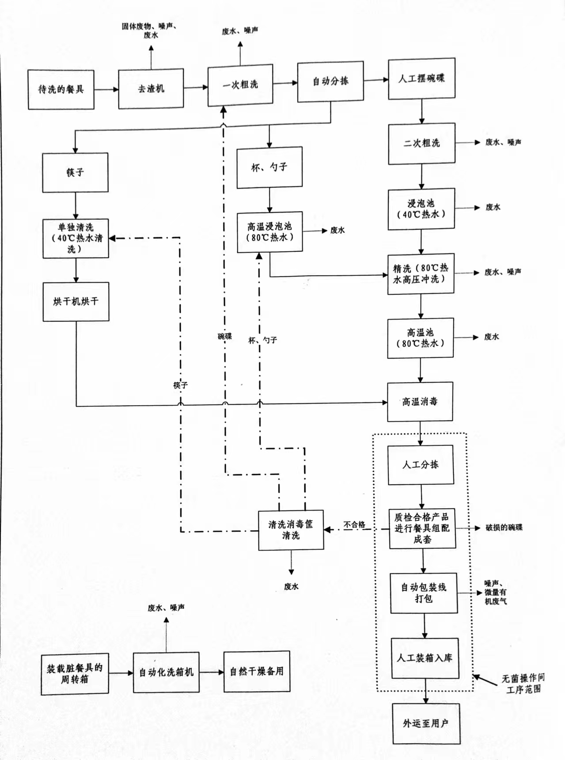  B、酒店布草洗涤生产线：  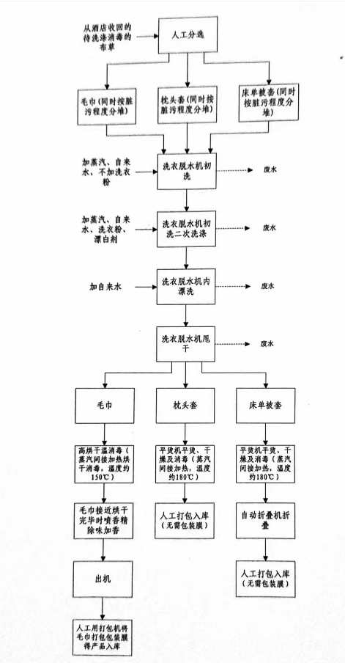  首先将从酒店同收回的待洗涤消毒的布草人工选出毛巾、枕头套、床单被套三大类，分选分类时同时按脏污程度分堆。将分选好的布草按各自的各类分批洗涤（洗涤各工序类似家庭使用洗衣机洗涤的各步骤）消毒。先人工送至洗衣脱水机内（加蒸汽、自来水，不加洗衣粉）进行初洗，初洗后再在同一洗衣脱水机内进行二次洗涤（加蒸汽、自来水，不加洗衣粉，部分太脏的需要添加少量的漂白剂），二次洗涤后再在同一洗衣脱水机内漂洗（加自来水），漂洗完后同一洗衣脱水机甩干。毛巾、枕头套、床单被套在洗衣脱水机洗涤工序相同，后序工序有别。  毛巾漂洗甩干后人工送入烘干机烘干并高温消毒（蒸汽间接加热烘干消毒，温度150℃），待毛巾接近烘干完毕出机时，用电动喷雾器向干机内用医用酒精稀释的香精除味加香，然后出机，人工用打包机将毛巾打包包装膜得产品入库。枕头套漂洗甩干后入平烫机平烫、干燥及消毒（蒸汽间接加热，温度约180℃），然后人工打包入库。床单被套漂洗甩干后平烫机平烫、干燥及消毒（蒸汽间接加热，温度约180℃），然后进自动折叠机折叠，人工打包入库。  三、现有工程污染防治措施及达标分析  1、废水及其治理措施  该项目主要废水为生产洗涤废水经生化处理设施处理后达到《污水综合排放标准】（GB8978-1996）表4中三级标准后；生活污水经化粪池处理后达到《污水综合排放标准》（GB8978-1996）表4中三级标准后，一起排入园区污水处理厂处理后，最终排入蒸水。  项目原环评规定项目洗涤废水经沉淀处理后排放，后实际生产企业对废水处理站自行进行了升级改造，增加了生化处理工艺，改造后废水处理工艺流程图详见下图，根据公司环保竣工验收资料，项目厂区废水监测分析结果如表2-9。  图2-7 废水处理工艺流程图  表2-9生产废水排口监测结果 单位：mg/L  采样点位 检测时间 检测项目 检测结果 标准限值 是否达标  Ⅰ Ⅱ Ⅲ 平均值  生产废水排口 2016.1 pH值 （无量纲） 7.8 7.6 7.6 / 6-9 是  悬浮物 （mg/L） 36 39 37 37 400 是  化学需氧量（mg/L） 153 151 153 152 500 是  动植物油 1.3 1.28 1.34 1.31 100 是  氨氮（mg/L） 7.16 6.98 7.03 7.06 / 是  总磷 2.90 2.88 2.90 2.89 / 是  LAS 0.22 0.22 0.20 0.21 20 是  根据监测结果，废水总排口水质能达到《污水综合排放标准》（GB8978-1996）表4中三级标准。项目现有工程废水排放量为：根据检测报告，计算得现有项目污染物排放量为化学需氧量1.911t/a，氨氮0.0887t/a。  2、废气及其治理措施  项目废气主要来自生物质燃料锅炉烟气、餐具自动打包过程产生的微量有机废气。  （1）生物质燃料锅炉烟气  锅炉烟气经布袋除尘处理后经25m高烟囱达到《锅炉大气污染物排放标准》（GB13271-2014）表2中浓度限值排放。根据公司环保竣工验收资料，监测期间锅炉基本满负荷运行，项目锅炉废气监测分析结果如表2-10。  表2-10锅炉烟气监测结果 单位：mg/L  监测点位 检测时间 检测项目 单位 检测时间及检测结果 排放 标准  第1次 第2次 第3次 平均值  锅炉废气排口 2016.1 实测氧含量 % 15.2 15.3 15.5 15.3 /  烟气流速 m/s 14.7 17.5 15.8 16.0 /  烟气温度 ℃ 98 98.6 96.9 97.8 /  烟气含湿量 % 9.0 9.4 9.3 9.2 /  标干流量 m³/h 5100 6080 5500 5560 /  颗粒物 实测浓度 mg/m³ 10.8 10.2 10.5 10.5 /  折算浓度 mg/m³ 22.3 21.5 22.9 22 1 50  氮氧化物 实测浓度 mg/m³ 66 67 55 63 /  折算浓度 mg/m³ 137 141 120 133 300  二氧化硫 实测浓度 mg/m³ 28 21 18 22 /  折算浓度 mg/m³ 58 44 39 46 300  锅炉烟气经布袋除尘处理后经25m高烟囱达到《锅炉大气污染物排放标准》（GB13271-2014）表2中浓度限值排放，监测期间，锅炉实际运行时间为5小时，根据检测结果核算，项目颗粒物、氮氧化物、二氧化硫排放量分别为0.22117684t/a、1.331064t/a、0.4603648t/a。  （2）餐具自动打包过程产生的微量有机废气  餐具自动打包过程产生的微量有机废气按板料6.6t/a的万分之一算，年排放有机废气全部按非甲烷总烃计则为0.66kg，车间内无组织排放。项目有机废气无组织排放能满足《大气污染物综合排放标准》（GBI6297-1996）中的无组织排放标准要求及无需设置大气防护距离。根据环评需设置50m卫生防护距离，项目生产车间们于厂区中部偏西，周边距厂界最近的居民点为项目南侧13m和豆陂村居民点，生产车间有机废气产生点离其距离约140m，能满足卫生防护距离要求。  3、固体废物  破损的周转箱、洗洁精等废包装外卖综合利用；84消毒液包装存放于危废暂存间定期交由有资质单位处置；破损的碗碟、生化处理设施处理产生的的渣委托环卫部门定期清运至垃圾填埋场进行卫生填埋处置；餐具清洗除渣处除得的渣送养殖场做饲料喂猪；生物质锅炉生物质燃烧灰渣、生物质锅炉布袋除尘渣用于农肥。员工生活垃圾委托环卫部门定期清运至垃圾填埋场进行卫生填埋处置。  4、噪声  现有工程通过合理厂房布局、设各设计和选型严格控制噪声污染；合理布局高噪声设备，对高噪声设备采取消声、减震、隔声措施，确保厂界噪声达到功能区标准。根据公司环保竣工验收资料，项目厂界噪声监测分析结果如表2-11：  表2-11 厂界噪声监测分析结果  采样点位 监测结果 昼间 标准限值 是否达标  昼间  N1 项目东厂界外1m 64 70 是  N2 项目南厂界外1m 63 65 是  N3 项目西厂界外1m 61 65 是  执行标准 东侧厂界执行《工业企业厂界环境噪声排放标准》（GB 12348-2008）表1中4类标准；西、南侧厂界执行《工业企业厂界环境噪声排放标准》（GB 12348-2008）表1中3类标准。  注：项目北侧与衡阳双雁运输机械有限公司共厂界围墙，故北侧未监测。  根据检测报告，项目东侧厂界满足《工业企业厂界环境噪声排放标准》（GB 12348-2008）表1中4类标准；西、南侧厂界满足《工业企业厂界环境噪声排放标准》（GB 12348-2008）表1中3类标准。  - 现有主要环境污染问题  1、存在的问题  1、公司2014年10月委托深圳市宗兴环保编制了《湖南康康生物科技有限公司年清洗消毒餐具450万套及洗涤消毒布草10万套建设项目环境影响报告表》未对食堂油烟做出要求，厂区食堂目前未设置油烟净化器。  2、公司餐具洗涤车间侧设置有隔油沉淀池，布草洗涤车间侧设置有沉淀池，各洗涤车间废水分别预处理后进入厂区生化废水处理站，废水处理工艺详见图2-7。公司现新增医疗布草洗涤，洗涤工序有消毒工序，但废水处理站无消毒工艺，不能确保废水稳定达标，不能满足新增工艺变化。  3、公司原烘干工序纤维尘未进行收集处理，更新设备后，设备底部自带纤维尘收集设施，每2h进行一次清理，收集后同生活垃圾一并交环卫部门进行清运。  4、将2t/h生物质锅炉锅炉调整为了4t/h生物质锅炉，锅炉烟气经布袋除尘处理后通过25m排气筒排放，不满足《锅炉大气污染物排放标准》（GB 13271-2014）中燃煤锅炉标准中4t/h锅炉35m排气筒要求。  2、整改措施  （1）新增食堂油烟净化器；  （2）对厂区废水处理站末端新增消毒处理工艺；  （3）增加纤维尘收集、暂存处置；  （4）对锅炉烟气排气筒加高处理，增高至35m。

三、区域环境质量现状、环境保护目标及评价标准
区域  环境  质量  现状 | 1、环境空气现状  （1）达标区域判定  根据衡阳市生态环境局《关于2023年12月及1~12月全市环境质量状况的通报》中相关数据进行判定，其判定结果如下：  表3-1 区域空气质量现状评价表（单位：ug/m³）  序号 年评价指标 现状值 标准值 占标率 （%） 是否达标  PM₁₀ 年平均质量浓度 52 70 74.29 达标  Pm_{2.5} 年平均质量浓度 34 35 97.14 达标  CO 24小时平均第95百分位数浓度 1000 4000 25 达标  O₃ 日最大8h滑动平均值的第90百分位数浓度 120 160 75 达标  SO₂ 年平均质量浓度 6 60 10 达标  NO₂ 年平均质量浓度 13 40 32.5 达标  衡阳县二氧化硫、二氧化氮、可吸入颗粒物（PM₁₀）、细颗粒物（Pm_{2.5}）和一氧化碳年评价浓度（第95百分位数）、臭氧年评价浓度（第90百分位数）均达到《环境空气质量标准》（GB3095-2012）二级标准。故项目所在区域为达标区。  （2）其他污染物环境质量现状调查  本项目排放的其他污染物为TSP、NH₃、H₂S、臭气浓度，根据《建设项目环境影响报告表编制技术指南（污染影响类）》（试行），为了解本项目所在区域的TSP、NH₃、H₂S、臭气浓度的环境质量现状，可引用建设项目周边5km范围内近3年的现有监测数据。本项目引用《衡阳康豪环保科技有限公司危险废物收集经营贮存改扩建项目环境影响评价报告表》中G1项目场地（东北侧，距本项目205m）的监测数据，监测时间为2024年8月16日~30日。具体监测内容如下：  ①监测项目：TSP、NH₃、H₂S、臭气浓度  ②监测点位：G1项目场地  ③评价标准：TSP执行《环境空气质量标准》（GB -3095 2012）表2浓度限值；氨、 硫化氢按《环境影响评价技术导则 大气环境》（HJ 2.2-2018）中附录D.1 浓度限值要求， 臭气浓度限值按《恶臭污染物排放标准》（GB 14554-93）表1 中二级新扩改建标准限值要求。监测及统计结果详见下表3-2，引用监测点与本项目的位置关系详见附图9。  表3-2 项目大气现状监测及评价结果 （单位mg/m³）  监测 时间 监测地点 监测项目 监测结果 标准限值 是否达标  2024年8月16日~30日 G1项目场地 TSP 未检出 0.11 达标  NH₃ 未检出 0.2 达标  H₂S 未检出 0.2 达标  臭气浓度 0.103-0.108 0.3 达标  上表监测数据统计结果显示，监测点位监测的TSP符合《环境空气质量标准》（GB 3095-2012）二级标准；硫化氢、氨监测结果符合《环境影响评价技术导则 大气环境》（ HJ 2.2-2018）附录D中标准要求，臭气浓度限值满足《恶臭污染物排放标准》（GB 14554-93）表1 中二级新扩改建标准限值要求。  因此，本项目改扩建前，项目所在区域空气质量良好。  2、地表水环境质量现状  本次地表水环境质量现状评价引用衡阳市《关于2023年12月及1~12月全市环境质量状况的通报》中结论：公报中衡阳县考核断面共设置3个检测断面，分别为洪市镇、西渡水厂断面、新化村断面。洪市镇、西渡水厂断面、新华村3个断面水质分别满足《地表水环境质量标准》（GB3838-2002）中Ⅱ、Ⅱ、Ⅲ类水质标准，水质状况为良好。具体见下图。  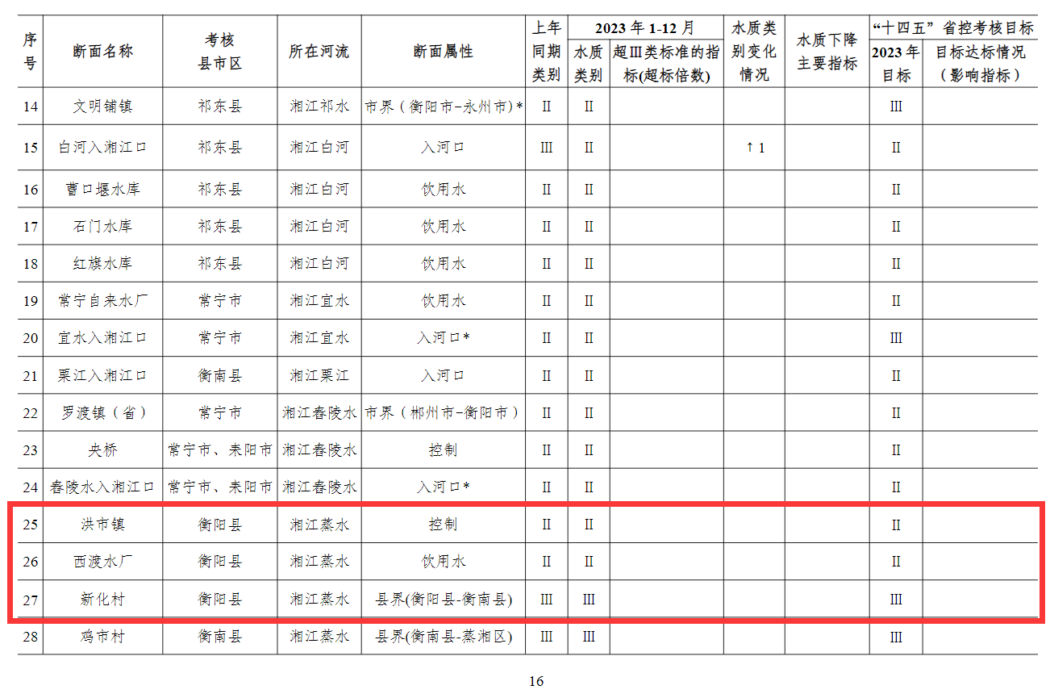  图3-1 2023年1-12月衡阳市地表水水质情况（节选）  三、噪声环境质量现状  项目位于湖南省衡阳市衡阳县西渡镇豆陂村，该区域属于湖南省衡阳市衡阳县西渡镇豆陂村。根据《衡阳县县城声环境功能区划》，项目所在地属于3类声环境功能区，执行《声环境质量标准》（GB3096-2008）3类标准；区域附近居民点属于2类声环境功能区，执行《声环境质量标准》（GB3096-2008）2类标准  根据现场踏勘，本项目周边50m范围内存在声环境敏感目标分布，故本次环评委托湖南中雁环保科技有限公司对50m范围内声环境敏感目标进行监测。  1、监测布点  本次噪声现状监测共布设了2个监测点详见表3-3。  表3-3 声环境监测点位设置一览表  编号 具体位置  N1 项目厂西侧居民点处（N1）  N2 项目厂南侧居民点处（N2）  2、监测因子  等效连续A声级LAeq。  3、监测时间及频次  2024年10月18日，昼夜间各监测一次，监测1天。  4、监测结果  噪声监测结果见表3-4。  表3-4 声环境现状监测统计结果 单位：dB（A）  点位名称 监测内容 监测 时段 标准 限值 监测结果  2024.10.18  项目厂西侧居民点处（N1） 声环境噪声 昼间 65 50  夜间 55 45  项目厂南侧居民点处（N2） 昼间 65 50  夜间 55 50  监测结果表明，该项目西、南侧居民点声环境质量监测结果满足《声环境质量标准》（GB3096-2008）2类标准要求。  四、生态环境现状  项目所处区域属亚热带常绿阔叶林地带，区域受人为活动影响较为明显，现有的植被大部分为次生植被和人工植被，有五节芒、狗尾草、一年蓬等杂草丛及少量低矮灌木等次生植被，无重要、珍稀植被存在。  评价范围内受人类生产活动影响明显，区域内陆地主要动物资源为鸟类、两栖类、爬行类、昆虫，未发现有需要特别保护的集中的鸟类繁殖地  五、地下水和土壤环境质量现状  本建设项目行业类别为四十一、电力、热力生产和供应业-91 热力生产和供应工程，根据《环境影响评价技术导则 地下水环境》（HJ610-2016）附录A地下水环境影响评价行业分类表可知，本项目属于“U-城镇基础设施及房地产：142 热力生产和供应工程 其他”，地下水环境影响评价项目类别为Ⅳ类，Ⅳ类建设项目可不开展地下水环境影响评价。  根据《环境影响评价技术导则土壤环境（试行）》（HJ964-2018）附录A，本项目属于电力热力燃气及水生产和供应业的其他，为Ⅳ项目；土壤环境影响评价项目类别为Ⅳ类，Ⅳ类建设项目可不开展土壤环境影响评价。
环境  保护  目标 | 一、大气环境保护目标  厂界外500m范围内大气环境敏感点主要为居住区、学校等，具体情况见下表，敏感点分布情况见附表3-5及附图2。  表3-5 项目大气环境敏感保护目标一览表  名称 坐标/m 保护对象 保护内容 环境功能区 相对厂址方位 相对厂界最近距离/m  X Y  豆陂村居民点1 112.425608° 26.940005° 居民，14户45人 人群 二类区 东北 65-280m  豆陂村居民点2 112.425274° 26.939270° 居民，22户70人 人群 二类区 西 13-500m  豆陂村居民点3 112.422834° 26.939329° 居民，12户40人 人群 二类区 南 5-150m  江山村居民点 112.426367° 26.943217° 居民，6户21人 人群 二类区 北 396-500m  衡阳医博护理职业学校 112.421886° 26.939827° 学校，2000人 人群 二类区 西南 112-500m  注：500m范围内，衡阳医博护理职业学校涉及区域主要为出入口、不涉及宿舍。  二、水环境保护目标  项目纳污水体为蒸水，本项目具体的地表水环境保护目标详见下表：  表3-6 地表水环境保护目标一览表  类别 保护目标 规模/功能 与项目相对位置 距离项目区最近距离 执行标准 有无水力联系  水环境 蒸水（英陂拦河坝至湘江入河口段） 工业用水区 东南 1330m （GB3838-2002）中Ⅳ类标准 纳污水体  三、声环境保护目标  厂界外50m范围内大气环境敏感点主要为居住区等，具体情况见下表，敏感点分布情况见附表3-7及附图10。  表3-7 项目环境敏感保护目标一览表  名称 坐标/m 保护对象 保护内容 环境功能区 相对厂址方位 相对厂界最近距离/m  X Y  南侧居民点（豆陂村） 112.425274° 26.939270° 居民，3户10人 人群 二类区 南 13  西侧居民点（豆陂村） 112.422834° 26.939329° 居民，1户3人 人群 二类区 西 45  四、其它环境保护目标  项目厂界外500m范围内无地下水集中式使用水水源和热水、矿泉水、温泉等特殊地下水资源，无生态环境保护目标。
污染  物排  放控  制标  准 | 一、废气  1、大气污染物  ①项目施工期产生的无组织粉尘执行《大气污染物综合排放标准》（GB16297-1996）表2中的无组织排放浓度监控标准，具体标准值见表3-8。  表3-8 大气污染物综合排放标准  污染物 无组织排放监控浓度限值浓度（mg/m³）  颗粒物 1.0  ②本项目锅炉燃料为生物质燃料，锅炉废气排放参照《锅炉大气污染物排放标准》（GB13271-2014）表2中燃煤锅炉标准要求。排放限值详见表3-9。  表3-9 锅炉大气污染物排放浓度限值 单位：mg/m³  锅炉类型 污染物项目 标准值 污染物排放监控位置  燃煤锅炉 烟尘 50 烟囱或烟道  SO₂ 300  NO_{X} 300  汞及其化合物 0.05  烟气黑度（林格曼黑度） ≤1 烟囱排放口  ③废水处理站异味执行《恶臭污染物排放标准》（GB14554-93）表1新改扩建项目恶臭污染物二级标准浓度限值，具体标准值详见表3-10。  表3-10 《恶臭污染物排放标准》（GB14554-93）  污染物 单位 二级  新改扩建  NH₃ mg/m³ 1.5  H₂S mg/m³ 0.06  臭气浓度（无量纲） 无量纲 20  ④食堂油烟执行《饮食业油烟排放标准》（GB18484-2001），具体标准值详见表3-10。  表3-11 《饮食业油烟排放标准》（GB18483-2001）  规模 小型  最高允许排放浓度（mg/m³） 2.0  净化设施最低去除效率（%） 60  二、废水  本改扩建项目营运期废水主要是洗涤废水及员工生活污水，各车间生产废水经车间外预处理，后统一经厂区废水处理站生化+消毒处理，处理达《医疗机构水污染物排放标准》（GB18466-2005）中表2预处理排放标准与《污水综合排放标准》（GB8978-1996）表4中三级标准两者中较严者，生活污水经化粪池处理达《污水综合排放标准》（GB8978-1996）表4中三级标准，两股废水一并经通过厂区北侧污水排放口排至市政管网，纳入衡阳西渡高新区污水处理厂深度处理后排入蒸水，尾水排放可达《城镇污水处理厂污染物排放标准》（GB18918-2002）中的一级A标准。具体标准值见表3-12。  表3-12 废水排放标准  序号 控制项目 《污水综合排放标准》（GB 8978-1996）表4中三级标准 《医疗机构水污染物排放标准》（GB18466-2005）中表2预处理 《城镇污水处理厂污染物排放标准》（GB18918-2002）中的一级A标准  标准值 单位 标准值 单位 标准值 单位  1 pH 6~9 无量纲 6~9 无量纲 6~9 无量纲  2 COD_{Cr} 500 mg/L 250 mg/L 50 mg/L  3 SS 400 mg/L 60 mg/L 10 mg/L  4 BOD₅ 300 mg/L 100 mg/L 10 mg/L  5 氨氮 / mg/L / mg/L 5（8） mg/L  6 动植物油 100 mg/L 20 mg/L 1 mg/L  7 LAS 20 mg/L 10 mg/L 0.5 mg/L  8 粪大肠菌群 5000 MPN/L 5000 MPN/L 1000 MPN/L  9 总余氯 2 mg/L / mg/L / mg/L  三、噪声  项目施工期执行《建筑施工场界环境噪声排放标准》（GB12523-2011）；项目运营期东侧厂界噪声执行《工业企业厂界环境噪声排放标准》（GB12348-2008）4类标准，西、南、北厂界噪声执行《工业企业厂界环境噪声排放标准》（GB12348-2008）3类标准。具体标准值见表3-13、3-14。  表3-13 项目施工期噪声排放执行标准  类别 标准值dB（A）  昼间 夜间  / 70 55  标准来源：《建筑施工场界环境噪声排放标准》（GB12523-2011）  表3-14 项目运营期噪声排放执行标准  厂界外声环境功能区类别 标准值dB（A）  昼间 夜间  3类 65 55  4类 70 55  标准来源：《工业企业厂界环境噪声排放标准》（GB 12348-2008）  四、固体废弃物  一般固体废弃物处置执行《一般工业固体废物贮存、处置场污染控制标准》（GB18599-2020）标准要求；危险废物贮存执行《危险废物贮存控制标准》（18957-2023）标准中相关要求。
总量  控制  指标 | 本项目营运期生活污水及洗涤废水经厂区自建废水处理站处理后达标外排，有COD及NH₃-N的产生及排放；项目营运期废气主要是生物质颗粒燃烧时产生的废气，有SO₂及NOx的产生及排放。故本项目总量申请指标确定为水型总量指标：COD及NH₃-N；气型总量指标：SO₂及NOx。  结合上述总量控制要求及本项目工程特点，企业纳入总量控制污染因子为二氧化硫、氮氧化物。本项目运营SO₂有组织排放量为3.5257t/a、NOx有组织排放量为4.40715t/a，因此总量控制指标为SO₂：3.5257t/a、NOx：4.40715t/a。  项目各车间生产废水经车间外预处理，后统一经厂区废水处理站生化+消毒处理，生活污水经化粪池处理，两股废水一并经通过厂区北侧污水排放口排至市政管网，纳入衡阳西渡高新区污水处理，根据排放标准核算，改扩建后厂区总排口COD、NH₃-N排放量分别为4.8825t/a、0.43187t/a，经过衡阳西渡高新区污水处理厂处理后排入自然水体COD、NH₃-N排放量为COD：1.1799t/a、NH₃-N：0.11799 t/a，总量纳入衡阳西渡高新区污水处理厂总量控制范围内，不单独申请总量控制。

四、主要环境影响和保护措施
施工  期环  境保  护措  施 | 一、废气影响及保护措施  施工期的大气污染主要为施工扬尘、焊接烟尘等。  （1）扬尘  ①避免大量建筑材料的堆放产生大量扬尘，同时应加强洒水降尘、物料遮盖堆放等降尘措施。  ②建筑材料运输途中，运输车辆应放慢行驶速度且不得超载，采取遮盖、密闭措施，以防泥土洒落，以减少起尘量。  ③为防止场地起尘，施工场地定期洒水，可有效防止扬尘，在大风日加大洒水量及洒水频次。  （2）焊接烟尘  项目焊接烟尘主要产生于设备安装过程，主要污染物为TSP，由于项目焊接工程量很小，经自然扩散，不会形成局部高浓度区域，焊接烟尘对环境影响很小。  本项目通过合理施工，加强管理，采取相应的环保设施后本项目施工期对环境影响较小。综上所述，项目施工期采取的大气环境保护措施是可行的。  二、噪声影响分析及保护措施  施工期对声环境的影响主要是施工噪声，施工噪声主要来源于施工机械。本项目施工过程中主要采取如下噪声防治措施：  （1）从声源上控制：建设单位在与施工单位签订合同时，要求施工单位使用的主要机械设备为低噪声机械设备。同时要求在施工过程中施工单位设专人对设备定期保养和维护，并负责对现场工作人员培训，严格按操作规范使用各类机械。  （2）施工期间必须严格按《建筑施工场界环境噪声排放标准》（GB12523-2011）进行施工噪声的控制，以减少工程建设施工对周边造成的声环境影响。  （3）项目边界设置围挡设施。  通过采取相应的环保措施后，项目施工对周边声环境影响可以得到有效控制，措施可行。  三、废水影响分析及保护措施  项目施工期废水主要为施工废水。建议采取如下措施：  （1）施工人员生活污水依托现有隔油池及化粪池进行处理，预处理后排入原厂区污水处理系统处理，处理达标后经总排口排入污水处理厂；  （2）施工废水经沉淀池收集后，回用于施工场地洒水降尘。  综上所述，本项目施工期废水的影响为短期影响，随着施工结束而终止，对外环境影响较小。项目施工期采取的水环境保护措施是可行的。  四、固体废弃物影响分析及保护措施  项目施工期固体废物主要是开挖的土石方、建筑垃圾和施工期生活垃圾。  （1）能回收利用的建筑垃圾，如废钢筋、废木材、废塑料等可送废品收购站回收利用；不能回收利用的建筑垃圾，如废弃的砖石、水泥凝结废渣等，由建设单位委托具备资质的建筑垃圾承运企业运至指定的建筑垃圾消纳处置场。  （2）施工期生活垃圾集中收集后，由施工人员每天运至厂区内的垃圾集中待处理区域统一清运处置。  综上所述，项目施工期采取的固体废物环境保护措施可行。
运营  期环  境影  响和  保护  措施 | 一、废气  1、废气源强  项目营运期废气污染源主要为生物质锅炉燃烧废气、废水处理站恶臭及食堂油烟。  （1）锅炉废气G1  锅炉燃料消耗情况按照以下计算公示进行计算：  每小时消耗量t/h=60万大卡×吨位÷燃料热值÷燃烧效率  项目生物质蒸汽锅炉为4t/h，根据生产需求，锅炉燃烧效率为90%，生物质热值为3500Kcal/kg，考虑最不利情况满负荷运行，即年使用360天，每天8小时，生物质颗粒年用量2200t。参考《排放源统计调查产排污核算方法和系数手册》（生态环境部公告2021年第24号）“4430工业锅炉（热力生产和供应行业）产排污系数表-生物质工业锅炉”进行计算，具体产污系数详见表4-1。  表4-1 生物质锅炉产污系数详见表  原料名称 污染物指标 单位 产污系数  生物质燃料 工业废气量 标立方米/吨-原料 6240  二氧化硫 千克/吨-原料 17S  颗粒物 千克/吨-原料 0.5  氮氧化物 千克/吨-原料 1.02  注：二氧化硫的产排污系数是以含硫量（S）的形式表示的，其中含硫量（S）是指燃气收到基硫分含量，单位为毫克/立方米。生物质燃料中含硫量（S）为0.02%，则S=0.02。  项目生物质蒸汽锅炉采取的布袋除尘器对燃烧废气进行处理，尾气经过30m高排气筒（DA001）引出排放，参考《排放源统计调查产排污核算方法和系数手册》（生态环境部公告2021年第24号），生物质锅炉采取的布袋除尘器除尘效率为99.7%，本次保守取值99%计算，生物质蒸汽锅炉燃烧尾气污染物产排污情况详见下表4-2；  表4-2 项目生物质蒸汽锅炉废气染物产排污情况一览表  污染因子 处理前 处理后 表2中燃煤锅炉排放限值mg/m³ 是否达标  产生浓度mg/m³ 产生量t/a 排放浓度mg/m³ 排放量t/a  废气量 1372.8万m³ / /  颗粒物 80.13 1.100 0.8 0.011 50 达标  SO₂ 54.49 0.748 54.49 0.748 300 达标  NOx 163.46 2.244 163.46 2.244 300 达标  通过处理后，生物质蒸汽锅炉燃烧废气中烟尘、SO₂、NOx排放浓度均满足《锅炉大气污染物排放标准》（GB13271-2014）表2中燃煤锅炉排放浓度限值。  （2）废水处理站恶臭  本项目拟建设规模为10m³/h的地埋式废水处理站用于对洗涤废水的处理，废水成分主要为各类表面活性剂、悬浮物及油污等，在废水气浮及曝气处理过程中会产生少量异味。废水处理站处理工艺采用“调节池+气浮+三级好氧+沉淀池”，废水处理站产生恶臭的环节较多，恶臭的污染物种类主要为NH₃、H₂S，且恶臭随季节、温度的变化臭气强度有所变化，夏季气温高，臭气强；冬季气温低，臭气弱。同时臭气的散发还与水温、污水中有机物浓度、水流紊动状态和水面暴露面积等因素有关。  根据环保部环境评估中心编著的《环境影响评价案例分析》中相关分析可知，每处理1g的BOD₅可产生0.0031g的NH₃、0.00012g的H₂S。根据4.5废水工程分析可知，废水处理站，废水量为44.753m³/d（16111.08m³/a），类比同类行业，废水原水中BOD₅浓度为85.5mg/L，经废水处理站处理后BOD₅出水水质为17.1mg/L。本项目BOD₅处理量为1.102t/a。则NH₃、H₂S的产生量分别为0.0011t/a、0.000042t/a，厂内废水处理站运行时间为24h运行，本项目采取各个池体加盖措施，周边进行绿化。  综上所述，本项目废水处理站废气产排情况详见表4-3。  表4-3 项目恶臭污染物排放源强  污染物 排放参数（g） 产生量（kg/a） 产生速率（kg/h）  NH₃ 0.0031 3.4163 0.000390  H₂S 0.00012 0.1322 0.000015  （3）食堂油烟  根据相关资料类比得知，我国居民人均日使用食用油约 30g/人·d，食堂烹饪时间为 4h/d，本项目企业食宿人员为20人，则食堂食用油使用量为 0.4kg/d。工作制度为 360d/a，则食堂食用油使用量为0.216t/a。一般油烟挥发量占耗油量的 2~4%，本项目油烟挥发量按 2.5%计，则食堂油烟产生量为0.00375kg/h （0.0054t/a）。项目食堂内安装油烟净化设施，其油烟净化效率不低于 60%，则油烟排放量为0.00193kg/h （0.00216t/a），油烟排放浓度不超过 2mg/m³，则抽油烟机的总风量应不小于1000m³/h。  2、排污口设置情况  项目废气排放口情况如下表：  表4-4 本项目废气排放口设置情况  编号 排污口名称 污染物种类 排放口基本情况  高度（m） 内径（m） 温度（℃） 坐标 类型  DA001 锅炉废气排放口 SO₂、NO_{X}、颗粒物 30 0.3 90 112.423550°E 26.9393803°N 一般排放口  3、监测要求  根据《排污许可证申请与核发技术规范 总则》（HJ942-2018），制定本项目大气监测计划如下：  表4-5 本项目大气污染物监测计划  监测点位 监测因子 监测频次 执行标准  编号 名称 浓度限值（mg/m³） 标准名称  DA001 锅炉废气排放口 SO₂ 1次/月 300 《锅炉大气污染物排放标准》（GB13271-2014）表2中燃煤锅炉排放浓度限值  NO_{X} 300  颗粒物 50  4、措施可行性分析  生物质锅炉燃烧时的废气（颗粒物、SO₂、NO_{X}）经收集经过布袋除尘器处理，袋式除尘器是一种干式滤尘装置，它适用于捕集细小、干燥、非纤维性粉尘。该工艺适用范围广，除尘效率高，尤其适用于粉尘废气等，设备占地面积小；吸附效率高，吸附容量大，适用面广；能力强；操作简易、安全；运行费用低；一次性投资费用不高，性价比高。维护方便，无技术要求；布袋除尘器具有来源广泛价格低廉等特点；因此维护成本不高。经济环保，高效安全。  查阅《排污许可证申请与核发技术规范 锅炉》（HJ953-2018）表3可知，项目生产设施属于燃生物质颗粒锅炉，推荐可行性污染防治设施为袋式除尘、旋风除尘技术，故本项目布袋除尘器措施可行。  5、排气筒高度设置合理性分析  本项目设有组织排气筒1个，锅炉房排气筒（DA001），根据工程分析，项目排气筒排放的各污染物排放浓度均符合相关排放标准要求。  本项目大气污染物排放执行《锅炉大气污染物排放标准》（GB13271-2014），根据《锅炉大气污染物排放标准》（GB13271-2014）要求：“燃煤锅炉烟囱（4-10t/h锅炉）不低于35米，新建锅炉房的烟囱周围半径200m距离内有建筑物时，其烟囱应高出最高建筑物3m以上”。  根据现场踏勘，厂区现有烟囱高度为25m，项目周围200m半径范围内的建筑物最高15m（办公楼，四层建筑，高度为15m），因此，本环评建议厂区将烟囱加高至35m，加高后排气筒高度满足《锅炉大气污染物排放标准》（GB13271-2014）中关于排气筒高度的要求。  综上所述，项目拟设置的排气筒高度合理。  6、总量核算分析  根据《排污许可证申请与核发技术规范一锅炉》(HJ953-2018)中基准烟气量及允许排放量。  项目热值为3500Kcal/kg（14.5MJ/kg），项目基准烟气量=0.385net ar +1.095，核算得到6677.5标立方米/kg-原料。固体燃料锅炉的废气污染物（颗粒物、二氧化硫、氮氧化物）年许可排放量按式计算。  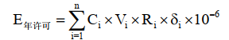  式中：E_{年许可}-锅炉排污单位污染物年许可排放量，吨；  C_{i}-第i个主要排放口污染物排放标准浓度限值，毫克/立方米；根据排放标准，项目颗粒物、二氧化硫、氮氧化物的标准浓度限值分别为50mg/m³、300mg/m³、300mg/m³。  Vi-第i个主要排放口基准烟气量，标立方米/千克或标立方米/立方米；  R；-第i个主要排放口所对应的锅炉前三年年平均燃料使用量(未投运或投运不满一年的锅炉按照设计年燃料使用量进行选取，投运满一年但未满三年的锅炉按运行周期年平均燃料使用量选取，当前三年或周期年年平均燃料使用量超过设计燃料使用量时，按设计燃料使用量选取)，本项目按设计使用量2200t计算：  6：-第i个主要排放口所对应的大气污染物许可排放量调整系数，颗粒物、二氧化硫、氮氧化物分别取值1、0.8、1。  根据《排污许可证申请与核发技术规范一锅炉》(HJ953-2018)，核算项目锅炉废气二氧化硫、氮氧化物、颗粒物允许排放总量为3.5257t/a、4.40715t/a、0.7345t/a。  7、小结  综上所述，本评价认为本项目运营过程中所产生的废气均能得到有效处置，废气处理措施合理可行，对周边环境影响可接受。  二、废水  1、废水源强  项目排水系统实行“清污分流、雨污分流”，本项目营运期产生的废水主要是洗脱过程中排放的洗涤废水、软水制备浓水、锅炉定期排放浓水、地面清洁废水和员工的生活污水。  （1）洗涤废水  根据业主提供的相关技术资料，洗涤废水排放量为生产用水量的90%，则洗涤废水产生量为51m³/d（约18360m³/a）。  洗涤所用清洗剂、漂洗剂等均不含磷，根据企业早期进行的废水站进口水质监测结果，项目布草洗涤车间排放废水各污染因子浓度，具体为COD：299mg/L，氨氮：未检测，SS：74mg/L，LAS：0.22mg/L。根据企业验收监测报告，企业洗涤废水经废水处理站处理后排放浓度为：COD：152mg/L，氨氮：7.06mg/L，SS：37mg/L，LAS：0.20mg/L  本建设项目洗涤废水经处理后须达到《医疗机构水污染物排放标准》（GB18466-2005）中表2预处理排放标准与《污水综合排放标准》（GB8978-1996）表4中三级标准两者中较严者，通过厂区北侧污水排放口排至市政管网，纳入衡阳西渡高新区污水处理厂深度处理后排入蒸水，尾水排放可达《城镇污水处理厂污染物排放标准》（GB18918-2002）中的一级A标准。  （2）锅炉定期排放浓水  锅炉定期排放浓水产生量为0.64m³/d（约230.4m³/a），排入厂区雨水管网，后进入市政雨水管网。  （3）软水制备浓水  软水制备产生浓水量为5.647m³/d（2032.92m³/a），部分用于地面保洁，剩余部分排入厂区雨水管网5.287m³/d（1903.32m³/a），后进入市政雨水管网。  （4）地面保洁废水  项目地面保洁用水来源于软水制备产生的浓水0.36m³/d（129.6m³/a），采用拖洗方式，无废水排放。  （5）生活污水  本项目新增职工定员50人，厂区食宿员工20人，年工作时间为360天，生活污水产生量按用水量的80%计，则生活污水量为3.232m³/d（1163.52m³/a）。项目生活污水经化粪池处理后，同处理达标后生产废水一起经厂区北侧的污水排放口排入市镇管网。类比一般生活污水水质，具体为COD：300mg/L，BOD₅：200mg/L，SS：250mg/L，NH₃-N：30mg/L。  本项目营运期废水产排情况如下表4-6所示。  表4-6 废水污染源强核算结果一览表  产污环节 污染物种类 污染物产生情况 治理措施 污染物排放情况 排放方式 排放去向  废水产生量t/a 产生量t/a 产生浓度mg/L 工艺 治理效率/% 是否为技术可行 废水排放量t/a 排放量t/a 排放浓度mg/L  生活污水 COD 1163.52 0.3258 280 化粪池+市政管网+污水处理厂 / 是 1163.52 0.0582 50 间接排放 西渡高新区污水处理厂  BOD₅ 0.1862 160 0.0116 10  NH₃-N 0.0291 25 0.0058 5  SS 0.1745 150 0.0116 10  生产废水 水温 18360 / 23 车间预处理+生化+消毒 / 是 18360 / /  COD 5.4896 299 2.7907 152  NH₃-N / 0.1296 7.06  SS 1.3586 74 0.6793 37  LAS 0.0040 0.22 0.0039 0.21  2、排放口情况  项目废水排放口情况如下表：  表4-4 本项目废水排放口设置情况  编号 排放口名称 坐标 类型 排放标准  DW001 废水总排口 E 112.424757° N26.939965° 一般排放口 《医疗机构水污染物排放标准》（GB18466-2005）中表2预处理排放标准与《污水综合排放标准》（GB8978-1996）表4中三级标准两者中较严者  3、监测要求  本项目无行业排污许可核发技术规范文件，参照《排污单位自行监测技术指南 总则》（HJ 819-2017）和《排污许可证申请与核发技术规范 总则》（HJ942-2018）中相关要求，制定本项目废水监测计划，具体如下表所示。  表4-5 本项目水环境监测计划一览表  类别 监测点位 监测因子 监测频次  废水 废水总排口 流量、pH、COD、氨氮、BOD₅、SS、LAS、动植物油、总余氯、粪大肠菌群 1次/年  4、废水处理设施依托可行性及依托集中污水处理厂可行性分析  ①处理工艺可行性分析  公司现有项目车间均设置预处理池，餐具洗涤车间设置有隔油沉淀池，布草洗涤车间设置有沉淀池，车间预处理后进入厂区废水处理站的处理，处理工艺采用“调节池+气浮+三级好氧+沉淀池”，根据项目环保竣工验收报告及项目最新的自行监测报告，项目废水经废水处理站处理后可达到《污水综合排放标准》（GB8978-1996）表4中三级标准。要求。对比本次执行标准，能满足《医疗机构水污染物排放标准》（GB18466-2005）中表2预处理，扩建项目依托的废水处理站处理工艺可行。  ②处理规模可行性分析  项目改扩建前废水量为34.92mm³/d，项目现有废水处理站项目设有一个100m³的调节池，处理规模为10t/h，根据工程分析，项目改扩建后，全厂废水量约60m³/d，处理规模满足要求。  ③依托衡阳西渡高新区污水处理厂的可行性分析  衡阳西渡高新区污水处理厂位于西渡镇江山村S315线以南，豆陂村与八一村交界处，服务范围为湖南衡阳西渡高新技术产业园区全部区域和樟树乡S315沿线区域（面积6.35 km²）。衡阳县城污水处理厂的建设规模远期为：4.0万m³/d，近期为：2.0万m³/d。拟采用改良式A²/O二级生化处理工艺，深度处理采用高效沉淀、深床滤池处理工艺方案，污泥处理采用重力浓缩脱水工艺方案。污水经过滤后消毒，出水水质达《城镇污水处理厂污染物排放标准》（GB18918-2002）一级A标后排入蒸水。  目前，衡阳西渡高新区污水处理厂管网已铺设完成，并正式运营。本项目产生的废水量为51m³/d，全厂改扩建后，废水量60m³/d，占污水处理厂日处理量的0.3%，说明项目生活污水及生产废水经预处理后通过市政污水管网排入衡阳西渡高新区污水处理厂的方案是可行的。  5、小结  综上所述，本改扩建项目营运期废水主要是洗涤废水及员工生活污水，各车间生产废水经车间外预处理，后统一经厂区废水处理站生化+消毒处理，两股废水一并经通过厂区北侧污水排放口排至市政管网，纳入衡阳西渡高新区污水处理厂深度处理后排入蒸水，项目废水的排放满足相应的废水排放要求，对地表水体造成的环境影响不大，其地表水环境影响是可接受的。  三、噪声  1、噪声源强分析  本项目主要噪声为等隧道式连续洗涤机、洗水机、全自动洗脱机设备运行时产生的噪声，噪声源强声级约在65~85dB（A），各种设备噪声源强如下表所示。

表 4-7 工业企业噪声源强调查清单 单位：dB（A）
声源名称 | 声源类型 | 声源源强（任选一种） | 声源控制措施 | 空间相对位置/m |  |  | 距室内边界距离/m |  |  |  | 室内边界声级/dB（A） | 运行时段 | 建筑物插入损失/dB（A） | 建筑物外噪声
 |  | 声功率级  /dB（A |  | X | Y | Z |  |  |  |  |  |  |  | 声压级/dB（A） | 建筑物外距离
清洗消毒流水线设备 | 室内点声源 | 75 | 隔声降噪减震 | 148.88 | 124.43 | 0 | 13.41 | 16.04 | 6.43 | 28.89 | 66.47 | 昼间 | 20 | 40.47 | 1
自动化洗箱（周转箱）机 |  | 75 |  | 155.39 | 113.14 | 0 | 13.67 | 3.03 | 5.90 | 41.91 | 66.47 | 昼间 | 20 | 40.47 | 1
筷子包装机1 |  | 75 |  | 140.89 | 146.55 | 0 | 17.09 | 39.42 | 3.26 | 5.58 | 66.47 | 昼间 | 20 | 40.47 | 1
筷子包装机2 |  | 75 |  | 142.73 | 143.89 | 0 | 17.42 | 36.22 | 2.87 | 8.79 | 66.47 | 昼间 | 20 | 40.47 | 1
餐具包装机1 |  | 75 |  | 134.56 | 144.26 | 1 | 10.44 | 40.13 | 9.93 | 4.68 | 66.48 | 昼间 | 20 | 40.48 | 1
餐具包装机2 |  | 75 |  | 132.26 | 143.25 | 0 | 7.94 | 40.23 | 12.44 | 4.52 | 66.50 | 昼间 | 20 | 40.50 | 1
双扉隔离式洗脱机 |  | 70 |  | 152.54 | 96.58 | 0 | 3.02 | 22.28 | 15.99 | 10.14 | 63.05 | 昼间 | 20 | 37.05 | 1
自动干衣机1 |  | 70 |  | 150.14 | 100.73 | 0 | 3.04 | 27.05 | 16.14 | 5.36 | 63.04 | 昼间 | 20 | 37.04 | 1
自动折叠机 |  | 75 |  | 152.82 | 105.17 | 0 | 7.58 | 29.97 | 11.68 | 2.55 | 67.89 | 昼间 | 20 | 41.89 | 1
抽湿熨烫台（配熨斗） |  | 70 |  | 160.58 | 108.4 | 0 | 15.92 | 29.67 | 3.31 | 3.07 | 62.86 | 昼间 | 20 | 36.86 | 1
自动干衣机2 |  | 70 |  | 163.72 | 103.6 | 0 | 16.22 | 24.00 | 2.82 | 8.77 | 62.86 | 昼间 | 20 | 36.86 | 1
全自动洗脱机 |  | 70 |  | 166.67 | 97.41 | 0 | 15.66 | 17.14 | 3.15 | 15.62 | 62.86 | 昼间 | 20 | 36.86 | 1
全自动倾斜洗脱机 |  | 70 |  | 169.16 | 93.16 | 0 | 15.67 | 12.24 | 2.96 | 20.53 | 62.86 | 昼间 | 20 | 36.86 | 1
烫平机1 |  | 70 |  | 98.3 | 123.61 | 0 | 4.95 | 4.39 | 21.29 | 33.04 | 60.32 | 昼间 | 20 | 34.32 | 1
烫平机2 |  | 70 |  | 100.5 | 119.66 | 0 | 4.71 | 8.91 | 21.29 | 28.52 | 60.33 | 昼间 | 20 | 34.33 | 1
烫平机3 |  | 70 |  | 102.43 | 115.9 | 0 | 4.34 | 13.13 | 21.43 | 24.29 | 60.36 | 昼间 | 20 | 34.36 | 1
槽烫烫平机 |  | 70 |  | 104.63 | 112.22 | 0 | 4.24 | 17.42 | 21.30 | 20.01 | 60.37 | 昼间 | 20 | 34.37 | 1
毛巾卷包机 |  | 70 |  | 109.22 | 108.92 | 0 | 6.36 | 22.53 | 18.89 | 14.89 | 60.27 | 昼间 | 20 | 34.27 | 1
隧道式连续洗涤机1 |  | 70 |  | 110.05 | 121.13 | 0 | 13.57 | 12.24 | 12.23 | 25.15 | 60.21 | 昼间 | 20 | 34.21 | 1
洗水机1 |  | 70 |  | 122.9 | 118.74 | 0 | 23.17 | 20.56 | 2.16 | 16.81 | 60.19 | 昼间 | 20 | 34.19 | 1
洗水机2 |  | 70 |  | 124.09 | 117 | 0 | 23.25 | 22.65 | 1.97 | 14.71 | 60.19 | 昼间 | 20 | 34.19 | 1
洗水机3 |  | 70 |  | 125.1 | 115.16 | 0 | 23.13 | 24.75 | 1.98 | 12.61 | 60.19 | 昼间 | 20 | 34.19 | 1
洗水机4 |  | 70 |  | 126.2 | 113.33 | 0 | 23.08 | 26.89 | 1.91 | 10.48 | 60.19 | 昼间 | 20 | 34.19 | 1
洗水机5 |  | 70 |  | 127.49 | 111.49 | 0 | 23.19 | 29.12 | 1.67 | 8.24 | 60.19 | 昼间 | 20 | 34.19 | 1
洗水机6 |  | 70 |  | 128.41 | 109.75 | 0 | 23.04 | 31.09 | 1.72 | 6.28 | 60.19 | 昼间 | 20 | 34.19 | 1
洗水机7 |  | 70 |  | 129.6 | 108.09 | 0 | 23.17 | 33.12 | 1.48 | 4.25 | 60.19 | 昼间 | 20 | 34.19 | 1
烘干机1 |  | 65 |  | 97.79 | 124.37 | 4.5 | 4.92 | 3.48 | 21.37 | 33.95 | 55.32 | 昼间 | 20 | 29.32 | 1
烘干机2 |  | 65 |  | 99.82 | 125.2 | 4.5 | 7.08 | 3.73 | 19.19 | 33.69 | 55.25 | 昼间 | 20 | 29.25 | 1
烘干机3 |  | 65 |  | 101.85 | 126.13 | 4.5 | 9.30 | 3.90 | 16.97 | 33.51 | 55.23 | 昼间 | 20 | 29.23 | 1
烘干机4 |  | 65 |  | 103.79 | 126.96 | 4.5 | 11.38 | 4.11 | 14.87 | 33.29 | 55.21 | 昼间 | 20 | 29.21 | 1
烘干机5 |  | 65 |  | 106.01 | 127.79 | 4.5 | 13.70 | 4.46 | 12.52 | 32.94 | 55.21 | 昼间 | 20 | 29.21 | 1
烘干机6 |  | 65 |  | 108.41 | 128.71 | 4.5 | 16.22 | 4.82 | 9.98 | 32.57 | 55.20 | 昼间 | 20 | 29.20 | 1
捆扎机 |  | 70 |  | 112.01 | 104.61 | 0 | 6.43 | 27.65 | 18.55 | 9.77 | 60.27 | 昼间 | 20 | 34.27 | 1
贯穿式烘干机 |  | 70 |  | 116.44 | 124.19 | 4.5 | 20.61 | 12.66 | 5.16 | 24.72 | 60.20 | 昼间 | 20 | 34.20 | 1
贯穿式烘干机2 |  | 70 |  | 115.06 | 126.31 | 4.5 | 20.57 | 10.14 | 5.33 | 27.24 | 60.20 | 昼间 | 20 | 34.20 | 1
贯穿式烘干机3 |  | 70 |  | 113.4 | 129.17 | 4.5 | 20.69 | 6.83 | 5.39 | 30.55 | 60.20 | 昼间 | 20 | 34.20 | 1
贯穿式烘干机4 |  | 70 |  | 117.46 | 121.88 | 4.5 | 20.24 | 15.17 | 5.39 | 22.20 | 60.20 | 昼间 | 20 | 34.20 | 1
贯穿式烘干机5 |  | 70 |  | 119.03 | 119.29 | 4.5 | 20.19 | 18.20 | 5.28 | 19.18 | 60.20 | 昼间 | 20 | 34.20 | 1
烘干机7 |  | 70 |  | 99.82 | 120.68 | 4.5 | 4.67 | 7.69 | 21.39 | 29.74 | 60.34 | 昼间 | 20 | 34.34 | 1
烘干机8 |  | 70 |  | 101.95 | 121.88 | 4.5 | 7.12 | 7.67 | 18.94 | 29.75 | 60.25 | 昼间 | 20 | 34.25 | 1
烘干机9 |  | 70 |  | 105.27 | 123.26 | 4.5 | 10.66 | 8.07 | 15.37 | 29.34 | 60.22 | 昼间 | 20 | 34.22 | 1
烘干机10 |  | 70 |  | 108.04 | 124.56 | 4.5 | 13.70 | 8.27 | 12.32 | 29.13 | 60.21 | 昼间 | 20 | 34.21 | 1
锅炉 |  | 85 |  | 94.47 | 111.44 | 0 | 15.55 | 10.83 | 11.91 | 4.09 | 79.10 | 昼间 | 20 | 53.10 | 1

由于本项目未营运，故本次评价根据设备在厂区分布位置及设备的噪声源强，对厂界噪声进行预测。预测按照《环境影响评价技术导则 声环境》（HJ2.4-2021）中的预测模式进行。本项目的噪声源为室内声源（机械加工设备），其噪声影响预测如下：
①计算某个声源在预测点的倍频带声压级
Lp（r）=Lw+Dc－A
A=Adiv+Aatm+Agr+Abar+Amisc
式中：
Lw—倍频带声功率级，dB；
Dc—指向性校正，dB，它描述点声源的等效连续声压级与产生声功率级Lw 的全向点声源在规定方向的级的偏差程度。指向性校正等于点声源的指向性指数 Di 加上计到小于 4π球面度（sr）立体角内的声传播指数 DΩ对辐射到自由空间的全向点声源，Dc=0dB。
A—倍频带衰减，dB；
Adiv—几何发散引起的倍频带衰减，dB；
Aatm—大气吸收引起的倍频带衰减，dB；
Agr—地面效应引起的倍频带衰减，dB；
Abar—声屏障引起的倍频带衰减，dB；
Amisc—其它多方面效应引起的倍频带衰减，dB；
②已知靠近声源处某点的倍频带声压级Lp（ro），计算相同方向预测点位置的倍频带声压级：
Lp（r）=Lp（ro）－A
预测点的 A 声级 LA（r），可利用8个倍频带的声压级按如下计算：

式中：
Lpi（r）—预测点（r）处，第 i倍频带声压级，dB；
△Li—i 倍频带A计权网络修正值，dB。
在不能取得声源倍频带声功率级或倍频带声压，只能获得 A 声功率级或某点的A声级时，按如下公式近似计算；
LA（r）=LAw－Dc－A 或 LA（r）=LA（ro）－A
A可选择对A声级影响最大的倍频带计算，一般可选中心频率为 500HZ的倍频带作估算。
③各种因素引起的衰减量计算
a.几何发散衰减
Adiv=201g（r/r0）
b.空气吸收引起的衰减量：
Aatm=a（r－r0）/1000
式中：a—空气吸收系数，km/dB。
c.地面效应引起的衰减量：
Agr=4.8－（2hm/r）×（17+300/r）
式中：
r—声源到预测点的距离，m；hm—传播路径的平均离地高度。
④预测点的预测等效声级

式中：
Leqg—建设项目声源在预测点的等效声级贡献值，dB（A）；Leqb—预测点的背值，dB（A）；
⑤多个室外声源噪声贡献值叠加计算
设第i个室外声源在预测点产生的A声级为 LAi，在T时间内该声源工作时间为 ti；第j个等效室外声源在预测点产生的A声级为LA，j，在 T 时间内该声源工作时间为 tj，则预测点的总等效声级为：

式中：ti—在T时间内j声源工作时间，S；
tj—在T时间内i声源工作时间，S；T—计算等效声级的时间，h；
N—室外声源个数，M等效室外声源个数
2、预测结果及分析
根据本项目主要声源、总平面布置及上述模式，对本项目运行状态下的厂界噪声进行预测，拟将各类噪声设备分别看作点声源，相关参数设置如下：
表 4-8 预测参数选取一览表
项目 |  | 主要参数设置
点声源源强 |  | 详见表4-87
声传播衰减效应 | 声屏障 | 厂房隔声，实体围墙高度为1.5米，隔声量取15dB（A）
 | 建筑物隔声 | 吸声作用（吸声系数为0.04）
 | 地面效应 | 导则算法
 | 大气吸收 | 气压101325Pa，气温25℃，相对温度50%
预测软件，环安科技噪声环境影响评价系统
经预测，项目运行期间厂界1m外的噪声贡献值为31.74~58.52dB（A），项目厂界1m外的噪声预测结果见表 4-9。
表4-8 厂界及环境敏感点噪声预测值 单位：dB（A）
序号 | 预测点 | 贡献值 | 背景值 | 预测值 | 标准值 | 是否达标
1# | 项目东侧厂界 | 31.74 | / | / | 70 | 是
2# | 项目南侧厂界 | 43.17 | / | / | 65 | 是
3# | 项目西侧厂界 | 58.52 | / | / | 65 | 是
4# | 项目北侧厂界 | 46.76 | / | / | 65 | 是
5# | 南侧敏感点 | 30.40 | 50 | 50.05 | 60 | 是
6# | 西侧敏感点 | 36.24 | 50 | 50.18 | 60 | 是
根据预测结果，本项目改扩建后南、西、北厂界噪声预测结果能够达到《工业企业厂界环境噪声排放标准》（GB12348—2008）中的3类标准（昼间≤65dB（A）、夜间≤55dB（A）），东厂界噪声预测结果能够达到《工业企业厂界环境噪声排放标准》（GB12348—2008）中的4类标准（昼间≤70dB（A）、夜间≤55dB（A））。南侧敏感点、西侧敏感点预测值满足《声环境质量标准》2类声环境功能区要求。项目夜间不生产，对周围环境影响不大。
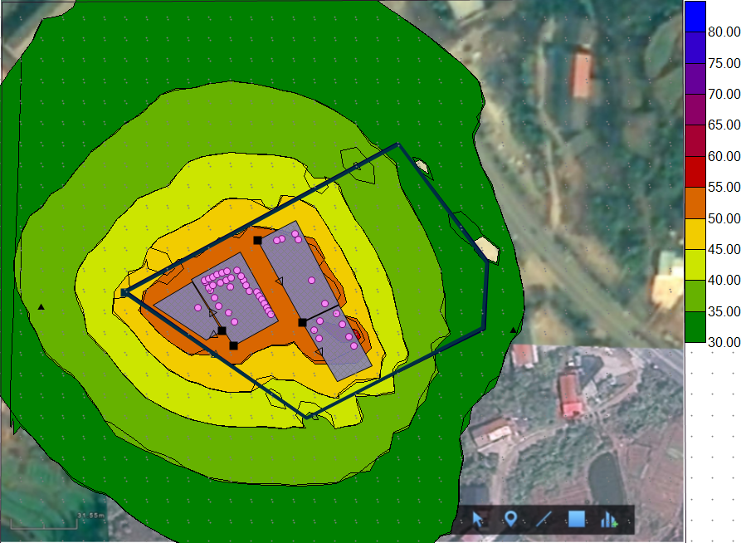
为进一步减轻项目排放噪声的区域声环境的影响，评价提出以下要求与建议：
（1）在高噪声设备选型时，选用满足标准的低噪声设备。
（2）对在室内运行的高噪声设备，应加装吸声隔声材料，并设置隔声操作室。
（3）尽可能提高工艺自动控制水平，减少工人直接接触高噪声设备时间。
（4）加强管理，降低人为噪声。从管理方面看，可通过加强以下几方面工作，以减少设备噪声对周围声环境的污染。
①建立设备定期维护、保养的管理制度，以防止设备故障形成的非正常生产噪声。
②加强职工环保意识教育，提倡文明生产，防止人为噪声。
③对于流动声源（汽车），单独控制声源技术难度较大，可行的措施是强化行驶管理制度。要求驾驶员加强环保意识，尽可能减少鸣笛次数，特别是行驶车辆经过居住点等敏感区域时，应控制车辆行驶速度，减少鸣笛次数，减少交通噪声影响。
3、监测要求
制定本项目废水监测计划如下：
表4-9 污染源环保监测一览表
监测内容 | 监测点位 | 监测因子 | 监测频次
噪声 | 东、南、西、北厂界外1m | 昼夜间等效连续A声级 | 每季度1次
- 小结
根据噪声预测结果，项目采取相关措施后，本项目改扩建后南、西、北厂界噪声预测结果能够达到《工业企业厂界环境噪声排放标准》（GB12348—2008）中的3类标准（昼间≤65dB（A）、夜间≤55dB（A）），东厂界噪声预测结果能够达到《工业企业厂界环境噪声排放标准》（GB12348—2008）中的4类标准（昼间≤70dB（A）、夜间≤55dB（A））。南侧敏感点、西侧敏感点预测值满足《声环境质量标准》2类声环境功能区要求。项目的运营不会降低区域声环境功能级别，对环境影响较小。
四、固体废物
1、源强
项目固废主要为废包装材料、生物质锅炉灰渣、布袋除尘器集尘灰、污水处理系统滤渣和污泥、医疗布草分拣废物、员工生活垃圾。
（1）生活垃圾
本改扩建项目新增员工50人，20人在厂内住宿，食宿员工生活垃圾产生量以10kg/d·人计，非食宿员工生活垃圾产生量以0.5kg/d·人计，年工作360天，则员工年生活垃圾产生量为12.6t。生活垃圾经收集后委托当地环卫部门清运处理。
（2）废原辅材料包装桶（袋）
项目使用的洗涤剂为桶装和袋装，使用后会产生空桶和空包装袋，空桶重约1kg/个，空包装袋约重0.001kg/个，废包装桶总产生量约0.5t/a，废包装袋总产生量约0.1t/a。废包装桶（袋）暂存于一般固废暂存区，交由外售综合利用，根据《固体废物分类与代码目录》，废包装桶（袋）代码为900-003-S17。
（3）锅炉炉渣及布袋除尘器集尘灰
项目备用锅炉为生物质锅炉，以生物质成型燃料为燃料，燃烧产生少量灰渣。本项目灰渣包括锅炉沉积的炉灰和烟气中混合的烟灰。
①炉灰
项目锅炉使用外购的生物质成型燃料作为燃料，燃烧后将产生一定的灰渣，类比秸秆的灰分含量，本项目锅炉灰渣量按燃料燃烧量的5%计，项目锅炉燃料燃烧量2200t/a，则项目锅炉灰渣的产生量为110t/a。
②烟灰
根据工程分析，锅炉布袋除尘收集烟灰为悬浮灰渣，锅炉烟尘产生量为1.10t/a，布袋除尘除尘效率为99%，则布袋除尘收集的烟灰量约为1.089t/a。
综上，项目锅炉炉渣总量为110t/a。炉渣成分来源于燃料中的无机元素，主要包括Si、Ca、K等无机元素。炉渣由有处理能力单位处理。该措施符合《排污许可证申请与核发技术规范 锅炉》（HJ1032—2019） “6.4 固体废物管理要求”综合利用或外运作为农肥。经查阅《国家危险废物名录》（2021 版），该锅炉灰渣不属于危险废物，为一般工业固体废物。根据《固体废物分类与代码目录》，该固体废物代码为900-099-S59。
（4）废离子交换树脂
锅炉软水处理过程中使用到离子交换法软水制备工艺，对树脂进行定期再生。树脂2年更换一次，产生量约为0.3t/a，树脂更换需由厂家上门更换，更换后的废离子交换树脂由原厂家直接回收处理，不在厂内储存，根据《固体废物分类与代码目录》，废离子交换树脂代码为900-008-S59。
（5）医疗布草分拣废物
医疗布草中分拣工序产生的医疗手套等医疗固废产生量约0.2t/a，与医院方协议，收集暂存后每次接收脏布草时一并归还给医院方，由医院方交给有资质单位处置；
- 烘干纤维尘
项目布草烘干工序会有部分毛絮产生，通过升级后设备底部自带的毛絮收集设施进行收集，每2h清理一次，根据建设单位提供资料，项目毛絮产生量0.01kg/100kg布草，根据核算，烘干工序主要是对毛巾进行烘干，布草中毛巾占比约为28%，核算得到毛絮产生量约为0.0672t/a。收集后与生活垃圾一并暂存，定期交环卫部门清运。根据《固体废物分类与代码目录》，烘干纤维尘代码为900-099-S59。
（7）废水处理站污泥
企业依托原有废水处理站，污水处理设备污泥清理次数约一年2次，污泥定期清运至垃圾填埋场填埋处理，产生的污泥量根据《集中式污染治理设施产排污系数手册》（2010年修订）计算公式：
S=rk₂P+k₃C
S：污水处理设施含水率80%的污泥产生量，吨/年；
r：进水悬浮物浓度修正系数，无量纲。进水悬浮物浓度修正系数，无量纲。当进水悬浮物全年平均浓度较低时（≤100mg/L），取值为1.0；
k₂：城镇污水处理设施的生化污泥产生系数，吨/吨—化学需氧量去除量，本项目采用三级好氧工艺，无污泥消化，因此k₂取0.81；
k₃：城镇污水处理厂或工业废水集中处理设施的化学污泥产生系数，吨/吨—絮凝剂使用量，系数取4.53；
P：城镇污水处理设施的化学需氧量去除总量，吨/年，本项目每年化学需氧量去除总量为2.6989t/a；
C：污水处理设施的无机紧凝剂使用总量，吨/年，本项目不添加无机絮凝剂。
根据公式计算得到，本项目污水处理设施每年产生的污泥量为10.93t/a。
项目洗涤的医用织物在进厂后虽采用84浸泡消毒后经过高温洗涤消毒，但依旧有可能含有少量病菌、病毒等感染性物质，污水处理设施所产生的污泥作为危废进行管理，根据《国家危险废物名录(2025年版)》，污水处理系统中的危废代码为HW49 772-006-49。
2、项目固体废物产生情况汇总
改建完成后，项目固体废物产排情况一览表见表4-10。
表4-10 项目固体废物产生排放情况
固体废物名称 | 属性 | 编码 | 有毒有害物质名称 | 物理性质 | 环境危险特性 | 年产生量t/a | 贮存方式 | 利用处置方式和去向 | 利用处理量t/a
员工办公生活垃圾 | 生活垃圾 | / | / | 固态 | / | 12.6 | 垃圾桶等 | 交环卫部门清运处理 | 12.6
废原辅材料包装桶（袋） | 一般固废 | 900-003-S17 | / | 固态 | / | 0.4 | 一般固废暂存间 | 外售综合利用 | 0.4
锅炉炉渣及布袋除尘器集尘灰 |  | 900-099-S59 | / | 固态 | / | 111.089 |  | 用于农肥 | 111.089
废离子交换树脂 |  | 900-008-S59 | / | 固态 | / | 0.3 |  | 由原厂家直接回收处理 | 0.3
纤维絮 |  | 900-099-S59 | / | 固态 | / | 0.0672 | 与生活垃圾一并暂存 | 交环卫部门清运处理 | 0.0672
医疗布草分拣废物 | 危险废物 | HW01 841-001-01 | / | 半固态 | In | 0.2 | 危废暂存间 | 收集暂存后每次接收脏布草时一并归还给医院方，由医院方交给有资质单位处置； | 0.2
废水处理站污泥 | 待检验 | HW49  772-006-49 | / | 半固态 |  | 10.93 | 危废暂存间 | 待鉴定分析后，根据属性妥善处置 | 10.93
表4-11 危险废物汇总表
序号 | 名称 | 危废类别及代码 | 来源 | 形态 | 产生量 | 处理量 | 危险特性 | 污染防治措施
1 | 医疗布草分拣废物 | HW01 841-001-01 | 医疗布草洗涤 | 固态 | 0.2 | 0.2 | T/In | 收集暂存后每次接收脏布草时一并归还给医院方，由医院方交给有资质单位处置；
2 | 废水处理站污泥 | HW49  772-006-49 | 废水处理站 | 半固态 | 10.93 | 10.93 | T/In | 委托水泥厂协同处置
综上分析，本项目在采取合理措施情况下，固体废物对环境不会造成明显影响。
表4-11 建设项目危险废物贮存场所基本情况表
序号 | 贮存场所名称 | 危险废物名称 | 危险废物类别 | 危险废物代码 | 占地面积 | 贮存方式 | 贮存能力 | 贮存周期
1 | 危废暂存间 | 医疗布草分拣废物 | HW01 | HW01 841-001-01 | 40m² | 袋装 | 60m³ | 30天
2  3 |  | 废水处理站污泥 | HW49 | HW49  772-006-49 |  | 桶装 |  | 30天
3、环境管理要求
（1）生活垃圾
生活垃圾应分类收集，避雨堆放，定期交由环卫部门清运处理，垃圾堆放点定期消毒、灭蝇、灭鼠，以免散发恶臭、孽生蚊蝇，以免影响附近环境。
（2）一般工业固废
一般工业固废主要包括废原辅材料包装桶（袋）、锅炉炉渣及布袋除尘器集尘灰、废离子交换树脂等。一般固废收集后交物资回收单位回收处置，不对周围环境产生影响。固体废物临时堆放场应按《一般工业固体废物贮存和填埋污染控制标准》（GB18599-2020）进行规范处理，不可胡乱堆放或随意丢弃。具体为贮存区采取防风防雨措施，各类固废应分类收集，贮存区按照《环境保护图形标志——固体废物贮存（处置）场》（GB15562.2）的要求设置环保图形标志，指定专人进行日常管理。
根据现场调查，本项目厂区已设置一般固废暂存间1个，一般固废暂存间占地面积20m²，用于存放现有项目的锅炉灰渣、废包装材料等，建设基本满足《一般工业固体废物贮存和填埋污染控制标准》（GB18599-2020）规范要求，但建设单位仍需加强一般固废暂存间的密闭性，做好防雨及周边导流沟建设，并按照《环境保护图形标志——固体废物贮存（处置）场》（GB15562.2）的要求设置环保图形标志。
环评建议，建设单位在洗涤车间内设置一间5m²一般固废暂存间，用于存放废原辅材料包装桶（袋），并严格按照《一般工业固体废物贮存、处置场污染控制标准》（GB18599-2020）对一般固废暂存区进行选址、设计、运行、安全防护等，一般固废暂存区应做好“四防”（防风、防雨、防晒、防渗漏）措施，不同种类一般固废分类堆放，定期外运资源回收单位综合利用，不得随意堆放、丢弃、遗撒、擅自倾倒，按要求配备标识牌、通讯设备、照明设备，并安排专人负责固废的日常收集和管理。
（3）危险废物
危险废物必须集中收集后，交由资质的危险废物处理单位处置，不得混入一般生活垃圾中。
危险废物须严格按《危险废物转移联单管理办法》中的有关要求管理。加强对危险废物的管理，对危险废物的产生、利用、收集、运输、贮存、处置等环节建立追踪性的帐目和手续，并纳入环保部门的监督管理。
危险废物的运输和贮存注意事项如下：
A、贮存
项目生产过程中将产生一定量的危险废物，应严格按照《危险废物贮存污染控制标准》（GB18597-2001）及2013 年修改单相关要求进行分类收集后置于专用桶中，暂存放在项目的危险废物暂存间内。同时该危险废物贮存间应严格按照《危险废物贮存污染控制标准》（GBl8597-2001）及2013 年修改单要求进行。环评针对危险废物的储存提出项目设置的危险废物临时堆放间需满足以下要求：
①基础必须防渗，防渗层必须为砼结构，或至少为1m厚粘土层（渗透系数≤10⁻⁷cm/s），或2mm厚高密度聚乙烯，或至少为2mm 厚的其他人工材料，渗透系数≤10⁻¹⁰cm/s。
②堆放危险废物的高度应根据地面承载能力确定。
③衬里放在一个基础或底座上。
④衬里要能够覆盖危险废物或其溶出物可能涉及到的范围。
⑤衬里材料与堆放危险废物相容。
⑥在衬里上设计、建造浸出液收集清除系统。
⑦应设计建造径流疏导系统，保证能防止25 年一遇的暴雨不会流到危险废物临时堆放场内。
⑧危险废物临时堆放场要做好防风、防雨、防晒。
⑨不相容的危险废物不能堆放在一起。
⑩项目危险废物用密闭容器储存在危险废物暂存区内，并在相应的储存区域内设置围堰。
B、运输
项目产生的危险废物，拟交由有资质单位回收处理，由处理单位派专用车辆定期上门接收，运输至资质单位废物处理场进行处理。
C、处置
项目产生的危险废物交由有资质单位根据各危险废物的性质进行无害化处置。
D、管理要求
危险废物按照《危险废物贮存污染控制标准》（GB18597-2001）及《危险废物转移联单管理办法》的规定进行：
①必须将危险废物装入容器内，禁止将不相容（相互反应）的危险废物在同一容器内混装。
②容器应粘贴符合标准中附录A所示标签。
③容器应满足相应强度要求，且完好无损，容器材质和衬里与危险废物相容（不相互反应）。
④必须定期对贮存的危险废物包装容器及贮存设施进行检查，发现破损，应及时采取措施清理更换。
⑤做好危险废物台账管理，台账注明危险废物的名称、来源、数量、特性、入库日期、出库日期、接受单位名称等。
⑥危废间实行“双人双锁”制度。
⑦危废转移前向主管环保部门报批转移计划，经批准后向其申领联单，并按照规定转移。
根据现场勘察，项目目前未设置危废暂存间，环评建议建设单位加设危废暂存间，并加强危险废物暂存间的密闭性；地面采用环氧树脂地坪；用以存放装载液体、半固体危险废物/危险化学品容器的地方，必须有耐腐蚀的硬化地面，且表面无裂隙。应设计堵截泄漏的裙脚，地面与裙脚所围建的容积不低于堵截最大容器的最大储量或总储量的五分之一，容器下方再加防渗漏托盘；现场设置导流沟、收集槽、危废管理制度及危废暂存场所标识标牌、避免危废物外溢；严格实行“双人双锁”制度；加强台账管理，严格执行危险废物各项管理制度，将危险废物全部分类、规范贮存，并及时交有资质单位处理，履行好危险废物转移联单制度，避免危险废物的二次污染。
4、小结
综上所述，项目运营期产生的固体废弃物均能够得到妥善的处置，对环境影响较小。
五、运营期地下水和土壤环境影响分析
本项目为洗染服务项目，地下水类别本项目为Ⅳ类建设项目，可不开展地下水环境影响评价。土壤类别本项目属于其他行业-全部，本项目可不开展土壤环境影响评价工作。
六、环境风险评价
根据《建设项目环境风险评价技术导则》（HJ 169-2018），环境风险评价应以突发性事故导致的危险物质环境急性损害防控为目标，对建设项目的环境风险进行分析、预测和评估，提出环境风险预防、控制、减缓措施，明确环境风险监控及应急建议要求，为建设项目环境风险防控提供科学依据。
1、评价依据
（1）风险调查
本项目属于洗染服务业，通过对项目生产过程中原辅材料、产品进行分析、对比，同时参考《建设项目环境风险评价技术导则》（HJ 169－2018）附录B进行对比，项目不涉及危险物质。虽然本项目洗脱过程中使用的洗涤剂及生物质锅炉燃料生物质燃料不属于危险物品，但遇火的情况下也可燃烧，在突发性的事故状态下，一旦发生火灾，将会对环境造成不利影响。
（2）风险潜势初判
项目厂区主要涉及84消毒液、洗衣粉、洗衣液等，根据《建设项目环境风险评价技术导则》（HJ 169－2018）附录B，均不属于危险物质，危险物质数量与临界量的比值Q=0＜1，因此项目风险潜势为I。
（3）评价工作等级
根据项目危险物质数量与临界量的比值Q，对比《建设项目环境风险评价技术导则》（HJ/T169-2018）表1，可知项目环境风险评价工作等级为简单分析。
表4-14 评价工作等级划分
环境风险潜势 | IV、IV⁺ | III | II | I
评价工作等级 | 一 | 二 | 三 | 简单分析ª
2、环境敏感目标概况
项目周围环境敏感点与大气环境环境敏感点一致，详见表3-5。
3、环境风险识别
（1）物质危险性识别
根据本项目特征，对照国家标准《危险化学品重大危险源辨识》（GB18218-2018），本项目生产过程中不涉及危险物质，虽然本项目生物质颗粒不属于危险物品，但遇火的情况下也可燃烧，在突发性的事故状态下，一旦发生火灾，将会对环境造成不利影响。
（2）生产过程潜在的危险性识别
根据本项目的生产特征，本项目生产过程潜在的危险性主要有以下几点：
1、项目厂区内储存生物质颗粒、各种洗涤剂具有发生火灾的风险；
2、项目建设废水处理站对本项目废水进行处理，若废水处理系统发生故障，则存在废水事故外排的风险；
3、本项目生物质锅炉采用布袋除尘器进行处理，若布袋除尘器发生故障，则生物质锅炉燃烧过程中产生的废气可能存在事故排放的风险。

7.3.4环境风险影响分析
1、火灾环境风险影响分析
由于工作人员操作不当或其他引起火灾的原因，生物质颗粒一旦发生火灾事故，对厂区现场工作人员和周边环境将产生危害。为了避免发生连锁事故，将事故的影响降低到最小程度，企业必须加强原料仓库的管理工作，完善防火措施，在发生火灾时必须采取有效的控制措施。
①在生产过程中必须严格按照消防安全要求，配备必要的消防设施、电气装置，给排水系统和通风系统等。
②厂房内设置布置须严格执行国家有关防火防爆的规范、规定，设备之间保证有足够的安全间距，并按要求设置消防通道。
③尽量采用技术先进和安全可靠的设备，并按国家有关规定在车间内设置必要的安全卫生设施。
④禁止员工在厂内吸烟点火，提高员工安全意识，加强消防培训，更多的立足自防自救。
2、废水事故排放环境风险影响分析
项目污水处理设施若因机械故障或者断电而造成污水处理设施不能正常运行时，会导致污水未经处理或不达标进入市政管网，且洗涤废水中可能含有病菌、病毒等感染性物质，会对周围环境产生不良影响。
本在出现上述污水站不能正常运行的情况时，立即启动应急预案，洗涤废水进入事故应急池，同时，对未经处理的洗涤废水人工投加消毒粉进行消毒处理，降低因事故排放中可能含有病菌、病毒等感染性物质对环境造成不利影响。
3、废气事故排放环境风险影响分析
项目生物质锅炉配备的布袋除尘器若因机械故障或者断电而造成布袋除尘器不能正常运行时，会导致锅炉废气未经处理或处理不达标外排，锅炉废气未经处理或处理不达标则粉尘含量较高，暂停运行后也将对项目周围大气环造成一定的影响。
4、环境风险防范措施及应急要求
1、火灾事故应急措施
①发生火情，第一发现人应立即采取灭火器材等进行灭火，并高声呼喊，使附近人员能够听到或协助补救，同时，通知相关人员负责拨打火警电话“119”，组织现场人员进行安全疏散。
②如果是由于电路失火，必须先切断电源，严禁使用水或液体灭火器画火以防触电事故发生。
③火灾发生时，为防止有人被困，发生窒息伤害，应准备毛也湿润后蒙在口、鼻上，防止有毒有害其他吸入肺中，造成室息伤害。
④火灾事故后，保护现场，组织抢救人员和财产，及时汇报上级。
2、废水事故排放应急措施
本项目废水产生量为44.753m³/d，项目建设有容积为100m³的调节池，当发生事故时，项目废水可暂存在调节池内。
在出现上述污水站不能正常运行的情况时，立即启动应急预案，洗涤废水暂存在调节池内，同时，对未经处理的洗涤废水人工投加消毒粉进行消毒处理，降低因事故排放中可能含有病菌、病毒等感染性物质对环境造成不利影响。同时项目应配备废水处理站管理人员，定期对污水处理设备进行检修。
3、废气事故排放应急措施
废气主要是锅炉内生物质燃烧产生的废气，当发现废气事故排放时，厂区应立即停止锅炉运行，通知厂区周围可能受到未经处理废气影响的居民撤离。正常生产过程中，厂区需配备专人对锅炉废气处理装置进行检修，避免事故发生。
5、环境风险分析结论
本项目不涉及《建设项目环境风险评价技术导则》（HJ169-2018）附录B中收录的突发环境事件风险物质，环境风险潜势等级为Ⅰ级，通过采取相应的风险防范措施，可以将项目的风险水平降到较低的水平，因此本项目的环境风险水平在可接受的范围。一旦发生事故，建设单位应立即采取合理的事故应急处理措施，将事故影响降到最低限度。
表4-14 建设项目环境风险简单分析内容表
建设项目名称 | 湖南康康生物科技有限公司布草洗涤车间扩建及生物质锅炉更换建设项目
建设地点 | 湖南省衡阳市衡阳县西渡镇豆陂村（衡阳胜玉高科有限公司内）
地理坐标 | （ 112 度 25 分 27.807 秒， 26 度 56 分 22068 秒）
主要危险物质及分布 | 生物质燃料 | 锅炉房
 | 各种洗涤剂 | 洗涤车间
环境影响途径及危害后果（大气、地表水、地下水等） | 1、火灾环境风险影响分析  由于工作人员操作不当或其他引起火灾的原因，生物质颗粒一旦发生火灾事故，对厂区现场工作人员和周边环境将产生危害。火灾产生的废气将污染厂区周边大气环境，消防产生的废水若收集不及时外泄将污染周边地表环境。  2、废水事故排放环境风险影响分析  项目污水处理设施若因机械故障或者断电而造成污水处理设施不能正常运行时，会导致污水未经处理或不达标进入市政管网，且洗涤废水中可能含有病菌、病毒等感染性物质，会对周围环境产生不良影响。  在出现上述污水站不能正常运行的情况时，立即启动应急预案，洗涤废水暂存在调节池内，同时，对未经处理的洗涤废水人工投加消毒粉进行消毒处理，降低因事故排放中可能含有病菌、病毒等感染性物质对环境造成不利影响。  3、废气事故排放环境风险影响分析  项目生物质锅炉配备的布袋除尘器若因机械故障或者断电而造成布袋除尘器不能正常运行时，会导致锅炉废气未经处理或处理不达标外排，锅炉废气未经处理或处理不达标则粉尘含量较高，暂停运行后也将对项目周围大气环造成一定的影响。
风险防范措施要求 | 1、火灾事故应急措施  ①发生火情，第一发现人应立即采取灭火器材等进行灭火，并高声呼喊，使附近人员能够听到或协助补救，同时，通知相关人员负责拨打火警电话“119”，组织现场人员进行安全疏散。  ②如果是由于电路失火，必须先切断电源，严禁使用水或液体灭火器画火以防触电事故发生。  ③火灾发生时，为防止有人被困，发生窒息伤害，应准备毛也湿润后蒙在口、鼻上，防止有毒有害其他吸入肺中，造成室息伤害。  ④火灾事故后，保护现场，组织抢救人员和财产，及时汇报上级。  2、废水事故排放应急措施  本项目废水产生量为44.753m³/d，项目建设的调节池容积为100m³，事故时洗涤废水可暂存在调节池内。  在出现上述污水站不能正常运行的情况时，立即启动应急预案，洗涤废水进入事故应急池，同时，对未经处理的洗涤废水人工投加消毒粉进行消毒处理，降低因事故排放中可能含有病菌、病毒等感染性物质对环境造成不利影响。同时项目应配备废水处理站管理人员，定期对污水处理设备进行检修。  3、废气事故排放应急措施  废气主要是锅炉内生物质燃烧产生的废气，当发现废气事故排放时，厂区应立即停止锅炉运行，通知厂区周围可能受到未经处理废气影响的居民撤离。正常生产过程中，厂区需配备专人对锅炉废气处理装置进行检修，避免事故发生。
填表说明（列出项目相关信息及评价说明）：
项目名称 | 环境风险潜势 | 评价等级
湖南康康生物科技有限公司布草洗涤车间扩建及生物质锅炉更换建设项目 | Ⅰ级 | 简单分析

从环境保护角度来说，在建设单位按照评价的建议落实本报告要求提出的各项风险措施，加强对员工的安全操作培训，人工做到按要求和规范操作，杜绝人为操作失误而引起的火灾事故发生同时制定完善、有效的环境应急预案，保证在发生事故时能采取有效的措施及时控制事故，防止事故蔓延，做好事后环境污染治理工作的前提下，项且的环境风险是可以防控的。
七、改建前后“三本账”
项目改扩建前后污染物“三本账”情况如下表所示。
表4-15 污染物“三本账”一览表 单位:t/a
项目  分类 | 污染物名称 | 现有工程 | 扩建项目排放量 | 以新带老削减量 | 本项目建成后 | 变化量
废气 | 废气量 | 1000.8 | 1469.05 | 1000.8 | 1469.05 | +468.25
 | 烟尘 | 0.221 | 0.7345 | 0.221 | 0.7345 | +0.5135
 | 二氧化硫 | 0.46 | 3.5257 | 0.46 | 3.5257 | +3.0657
 | 氮氧化物 | 1.331 | 4.40715 | 1.331 | 4.40715 | +3.07615
 | 油烟 | 0.0027 | 0.00108 | 0.00162 | 0.00324 | +0.00054
废水 | 排放量 | 1.2571 | 1.9523 | 0.8496 | 2.3598 | +1.1027
 | COD | 1.911 | 2.8498 | 1.2914 | 4.8825 | +1.5584
 | NH3-N | 0.0887 | 0.1354 | 0.0600 | 0.43187 | +0.0754
一般工业  固体废物 | 破损的周转箱 | 3000个/a | 0 | 0 | 3000个/a | 0
 | 破损的碗碟 | 1.2 | 0 | 0 | 1.2 | 0
 | 餐具清洗除渣机除得的渣 | 6.2 | 0 | 0 | 6.2 | 0
 | 筛网与沉淀池处理生产废水除得的渣 | 12.7 | 5.7 | 7 | 5.7/ | +5.7
 | 生物质锅炉燃烧灰渣、除尘器除尘渣 | 37.1 | 111.089 | 37.1 | 111.089 | +73.989
 | 废离子交换树脂 | 0.15 | 0.3 | 0.15 | 0.3 | +0.15
 | 纤维尘 | 0 | 0.067 | 0 | 0.067 | +0.067
危险废物 | 医疗布草分拣废物 | 0 | 0.2 | 0 | 0.2 | +0.2
 | 废水站污泥 | 0 | 10.93 | / | 10.93 | +10.93

五、环境保护措施监督检查清单
内容  要素 | 排放口（编号、名称）/污染源 |  | 污染物项目 | 环境保护措施 | 执行标准
大气环境 | DA001（锅炉废气排放口） |  | 烟尘、SO₂、NO_{X} | 项目锅炉烟气采用布袋除尘+35m高空排放 | 《锅炉大气污染物排放标准》（GB13271-2014）表2中燃煤锅炉标准
 | 无组织 | 废水站恶臭 | NH₃、H₂S、臭气浓度 | 项目废水处理站恶臭气体通过采取污水处理设施恶臭经加盖密封，周边设置绿化带处理等措施，无组织排放。 | 《恶臭污染物排放标准》（GB14554-93）表1新改扩建项目恶臭污染物二级标准浓度限值
 |  | 食堂油烟废气 | 油烟 | 项目食堂油烟设油烟净化器处理后引楼顶排放。 | 《饮食业油烟排放标准》（GB18484-2001）
地表水环境 | 生活污水 |  | COD  BOD₅  SS  氨氮 | 经隔油池+化粪池处理后外排至市政管网，纳入衡阳西渡高新区污水处理厂深度处理后排入蒸水 | 接管：《污水综合排放标准》（GB8978-1996）三级标准；污水处理厂：《城镇污水处理厂污染物排放标准》（GB18918-2002）一级A标准
 | 洗涤废水 |  | COD_{cr}、BOD₅、NH₃-N、SS、LAS、总余氯、粪大肠菌群 | 各车间生产废水经车间外预处理，后统一经厂区废水处理站生化+消毒处理 | 接管：《医疗机构水污染物排放标准》（GB18466-2005）中表2预处理排放标准与《污水综合排放标准》（GB8978-1996）表4中三级标准两者中较严者。  水处理厂：《城镇污水处理厂污染物排放标准》（GB18918-2002）一级A标准。
 | 软水制备浓水 |  | Mg²⁺、Ca²⁺ | 部分用于地面保洁，剩余部分排入市政雨水管网 | /
 | 锅炉定期排放浓水 |  | Mg²⁺、Ca²⁺ | 排入市政雨水管网 | /
声环境 | 生产设备运营噪声 |  | 等效A声级 | 合理布局，尽量利用厂墙体、门窗隔声，加强生产管理，并采取减振、隔声、消声等综合治理 | 南、西、北厂界达到《工业企业厂界环境噪声排放标准》（GB12348-2008）3类标准要求；东厂界达到《工业企业厂界环境噪声排放标准》（GB12348-2008）4类标准要求
电磁辐射 | 无 |  | 无 | 无 | 无
固体废物 | 生活垃圾：统一收集，委托环卫部门统一清运；  锅炉炉渣：定期清理综合利用或外送作为农肥；  废原辅材料包装桶（袋）：经收集后，外售综合利用；  废离子交换树脂：由原厂家直接回收处理；  医疗布草分拣废物，与医院方协议，收集暂存后每次接收脏布草时一并归还给医院方，由医院方交给有资质单位处置；  烘干纤维尘：统一收集，委托环卫部门统一清运；  废水处理站污泥：委托水泥厂协同处置；
生态保护措施 | 无
环境风险  防范措施 | 1）做好环保设施运行、检修台账管理  2）全厂配备足够的应急物资，将缓解风险降至最低。  3）严格执行环评及相关法律法规要求，定期开展设备维护，保证其有效运行和去除效率；  4）制定环境风险应急预案，定期开展应急培训、演练。
其他环境  管理要求 | （1）排污许可  根据《排污许可证管理办法（试行）》和《固定污染源排污许可分类管理名录（2019年版）》等相关政策文件，本项目排污许可证管理类别为“简化管理”，项目为改建项目，企业应在实际投入生产或发生排污前完成排污许可简化管理变更手续。  （2）排污口规范化管理  按照国家环保总局环监《排污口规范化整治技术要求》，本项目排污口规范化管理具体要求见表6-1，各排污口图形符号见表6-2。  表6-1 排污口规范化管理要求表  项 目 主要要求内容  基本原则 1、凡向环境排放污染物的一切排污口必须进行规范化管理； 2、将总量控制的污染物排污口及行业特征污染物排放口列为管理的重点； 3、排污口设置应便于采样和计量监测，便于日常现场监督和检查； 4、如实向环保行政主管部门申报排污口位置，排污种类、数量、浓度与排放去向等。  技术要求 1、排污口位置必须按照环监（1996）470号文要求合理确定，实行规范化管理； 2、具体设置应符合《污染源监测技术规范》的规定与要求。  立标管理 1、排污口必须按照国家《环境保护图形标志》相关规定，设置环保图形标志牌； 2、标志牌设置位置应距排污口及固体废物贮存（处置）场或采样点较近且醒目处，设置高度一般为标志牌上缘距离地面约2m； 3、重点排污单位排污口设立式标志牌，一般单位排污口可设立式或平面固定式提示性环保图形标志牌； 4、对危险物贮存、处置场所，必须设置警告性环境保护图形标志牌。  建档管理 1、使用《中华人民共和国规范化排污口标志登记证》，并按要求填写有关内容； 2、严格按照环境管理监控计划及排污口管理内容要求，在工程建成后将主要污染物种类、数量、排放浓度与去向，立标及环保设施运行情况记录在案，并及时上报； 3、选派有专业技能环保人员对排污口进行管理，做到责任明确、奖罚分明。  表6-2 排污口图形符号（提示标志）一览表  序号 提示图像符号 警告图像符号 名称 功能  1 废水排放口 表示废水向水环境排放  2 废气排放口 表示废气向大气环境排放  （3）竣工验收  建设单位应依据建设项目竣工环境保护验收技术规范、环评文件及其批复的要求，自主开展环境保护竣工验收相关工作。建设项目配套建设的环境保护设施经验收合格，方可投入生产或者使用，未经验收或者验收不合格的，不得投入生产或者使用。

六、结论
本项目建设符合国家产业政策和区域环境功能区划，用地性质符合区域土地利用规划，项目选址合理。项目建设符合“三线一单”要求，项目不属于《产业结构调整指导目录（2024年本）》淘汰类和限制类项目，不属于《市场准入负面清单》（2022年版）的负面清单禁止准入类项目。建设单位应严格落实报告中要求采取的污染防治措施，保证废气、废水、噪声达标排放，妥善处理各类固体废物。建设单位切实落实好本环境影响报告表中的环保措施，则本项目的建设不会对周围的环境产生明显的影响。
从环境保护的角度分析，本项目建设可行。

附表

建设项目污染物排放量汇总表
项目  分类 | 污染物名称 | 现有工程 | 现有工程 | 在建工程 | 本项目 | 以新带老削减量 | 本项目建成后 | 变化量
 |  | 排放量（固体废物产生量）① | 许可排放量② | 排放量（固体废物产生量）③ | 排放量（固体废物产生量）④ | （新建项目不填）⑤ | 全厂排放量（固体废物产生量）⑥ | ⑦
废气 | 废气量 | 1000.8 | / | 0 | 1469.05 | 1000.8 | 1469.05 | 468.25
 | 烟尘 | 0.221 | / | 0 | 0.7345 | 0.221 | 0.7345 | 0.5135
 | 二氧化硫 | 0.46 | / | 0 | 3.5257 | 0.46 | 3.5257 | 3.0657
 | 氮氧化物 | 1.331 | / | 0 | 4.40715 | 1.331 | 4.40715 | 3.07615
 | 油烟 | 0.0027 | / | 0 | 0.00108 | 0.00162 | 0.00324 | 0.00054
废水 | 排放量 | 1.2571 | / | 0 | 1.9523 | 0.8496 | 2.3598 | 1.1027
 | COD | 1.911 | / | 0 | 2.8498 | 1.2914 | 4.8825 | 1.5584
 | NH3-N | 0.0887 | / | 0 | 0.1354 | 0.0600 | 0.43187 | 0.0754
一般工业  固体废物 | 破损的周转箱 | 3000个/a | 3000个/a | 0 | 0 | 0 | 3000个/a | 0
 | 破损的碗碟 | 1.2 | 1.2 | 0 | 0 | 0 | 1.2 | 0
 | 餐具清洗除渣机除得的渣 | 6.2 | 6.2 | 0 | 0 | 0 | 6.2 | 0
 | 筛网与沉淀池处理生产废水除得的渣 | 12.7 | 12.7 | 0 | 5.7 | 7 | 5.7 | 5.7
 | 生物质锅炉燃烧灰渣、除尘器除尘渣 | 37.1 | 37.1 | 0 | 111.089 | 37.1 | 111.089 | 73.989
 | 废离子交换树脂 | 0.15 | 0.15 | 0 | 0.3 | 0.15 | 0.3 | 0.15
 | 纤维尘 | 0 | 0 | 0 | 0.067 | 0 | 0.067 | +0.067
危险废物 | 医疗布草分拣废物 | 0 | 0 | 0 | 0.2 | 0 | 0.2 | +0.2
 | 废水站污泥 | 0 | 0 | 0 | 10.93 | / | +10.93 | +10.93
注：⑥=①+③+④-⑤；⑦=⑥-①

附件1 委托书

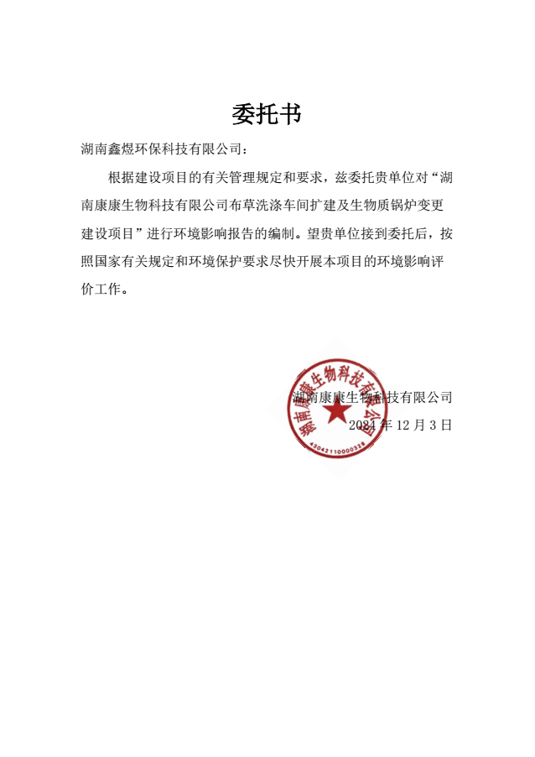

附件2 备案证明
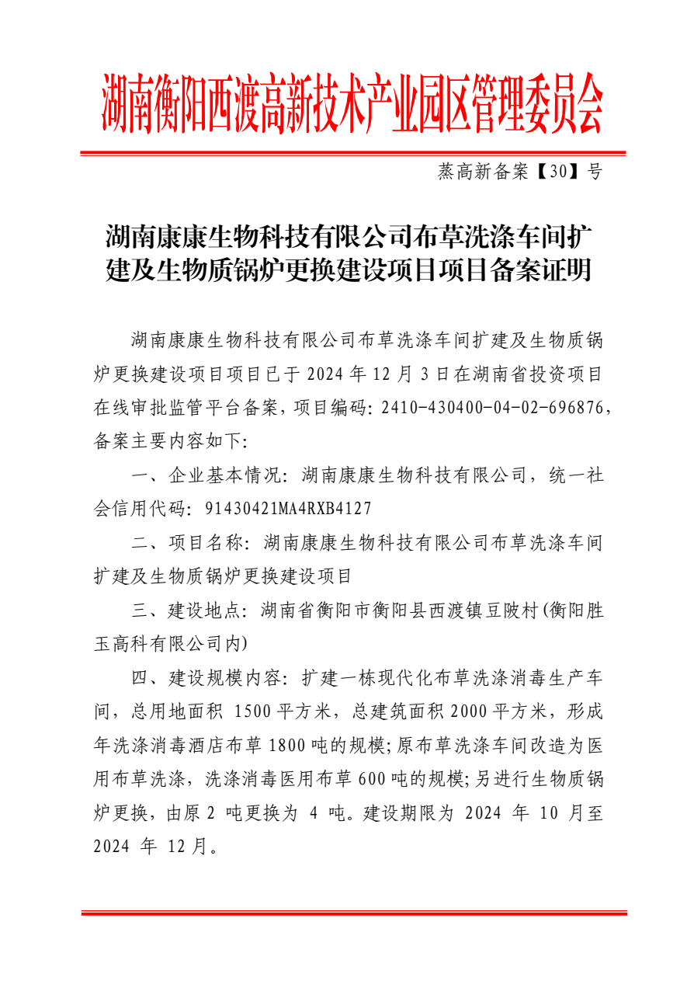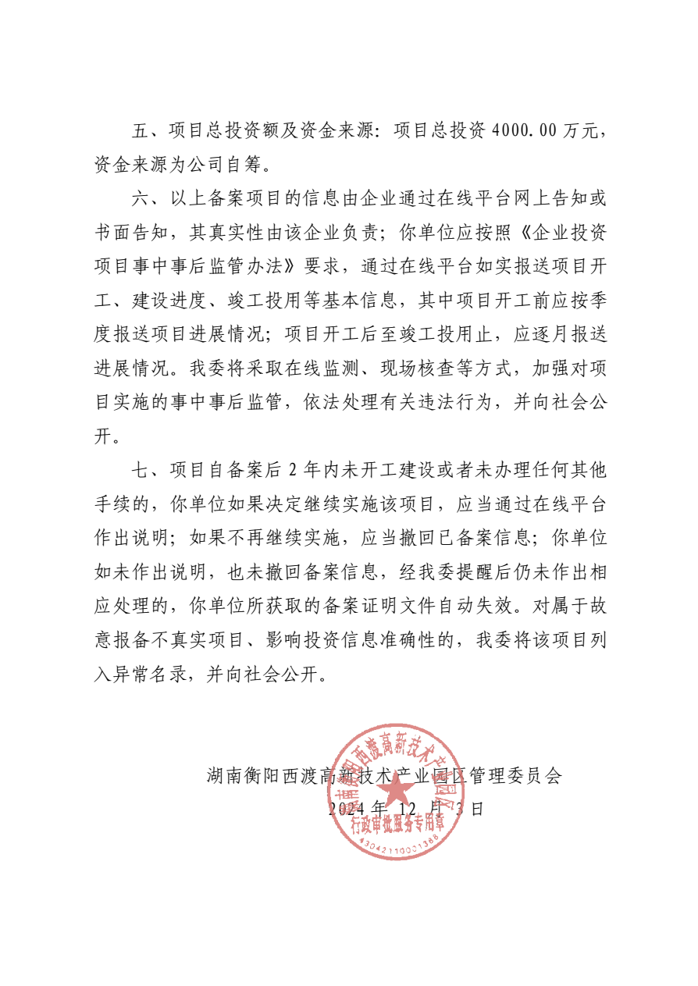

附件3 营业执照
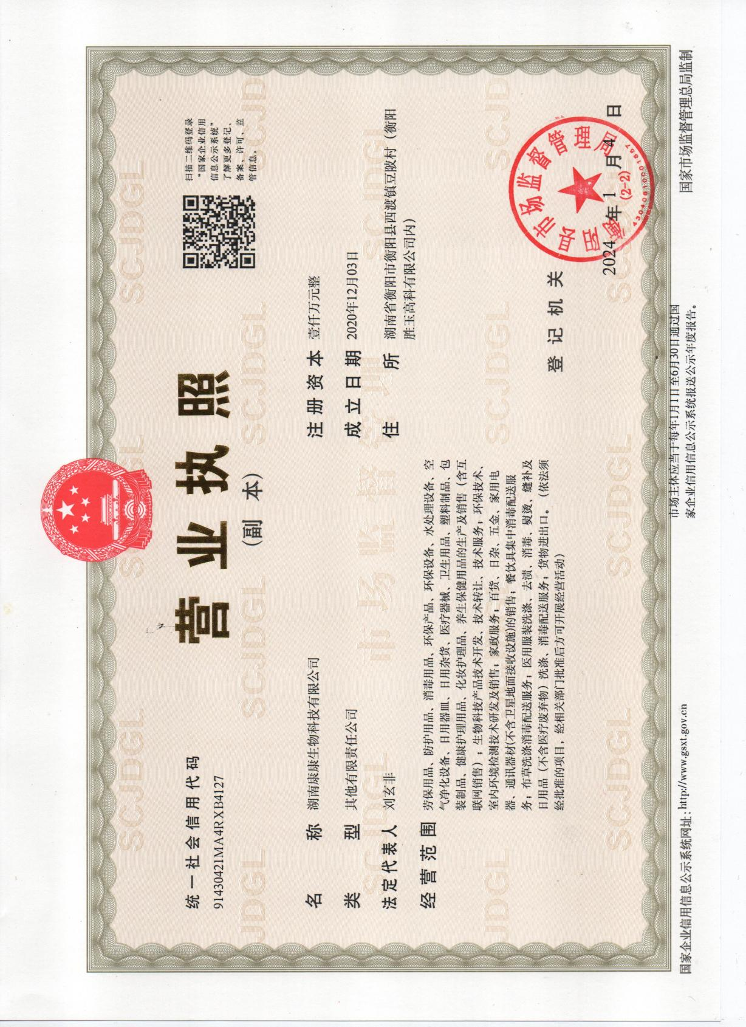

附件4 原环评批复
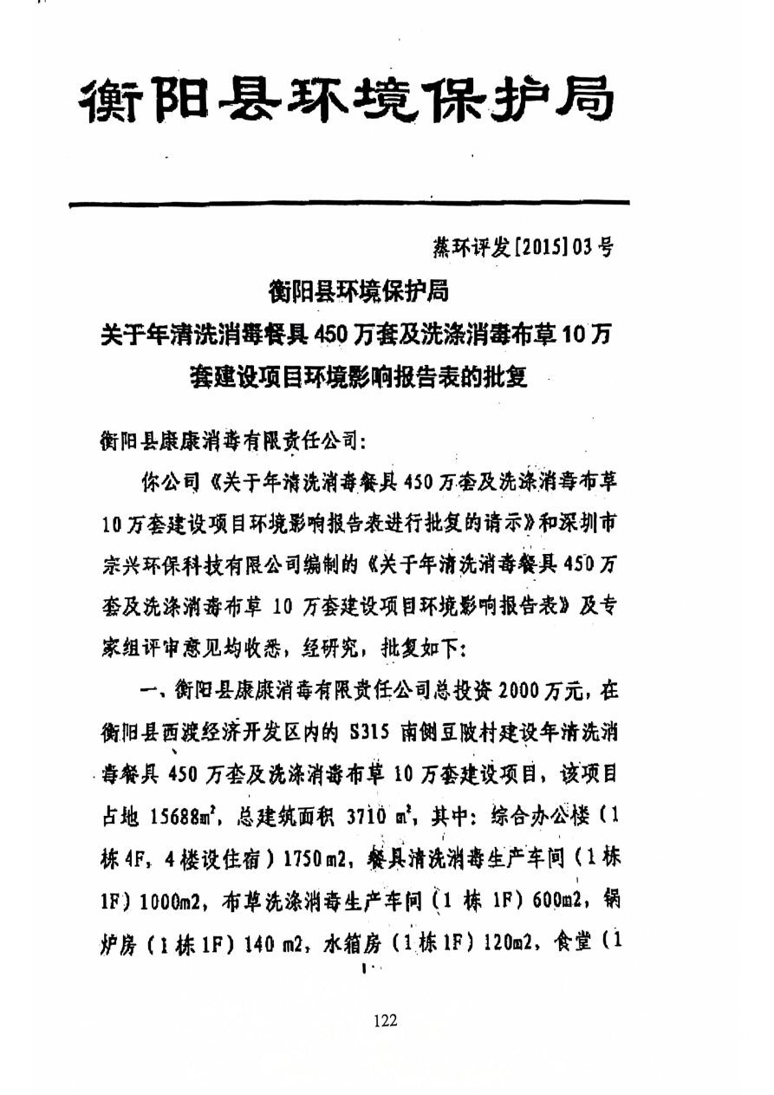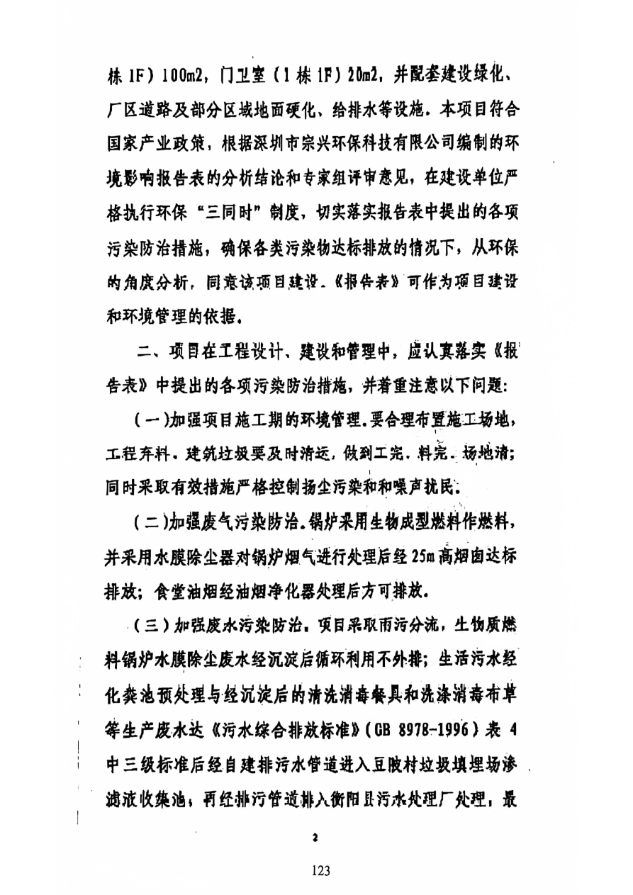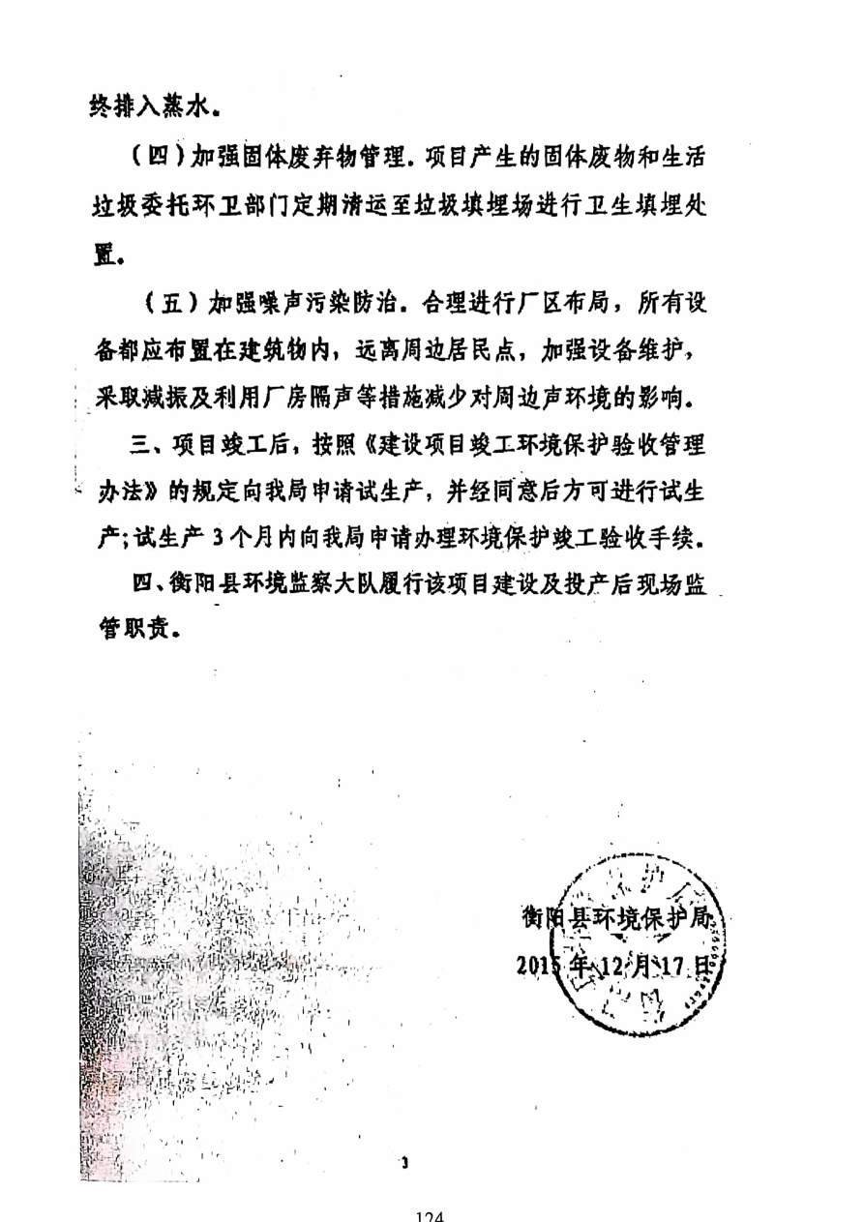

附件5 验收批复意见
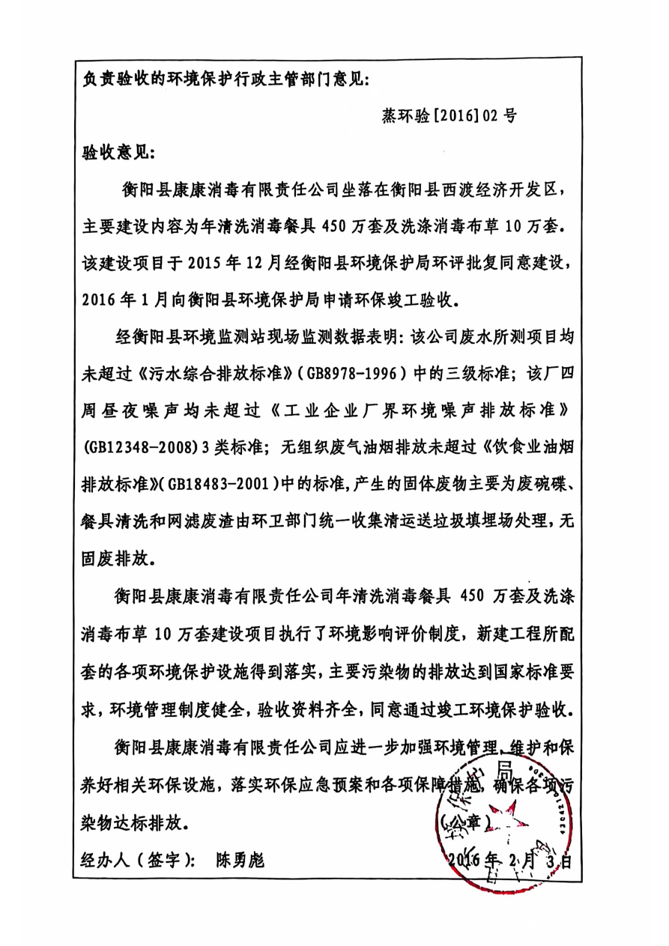

附件6 排污许可证明
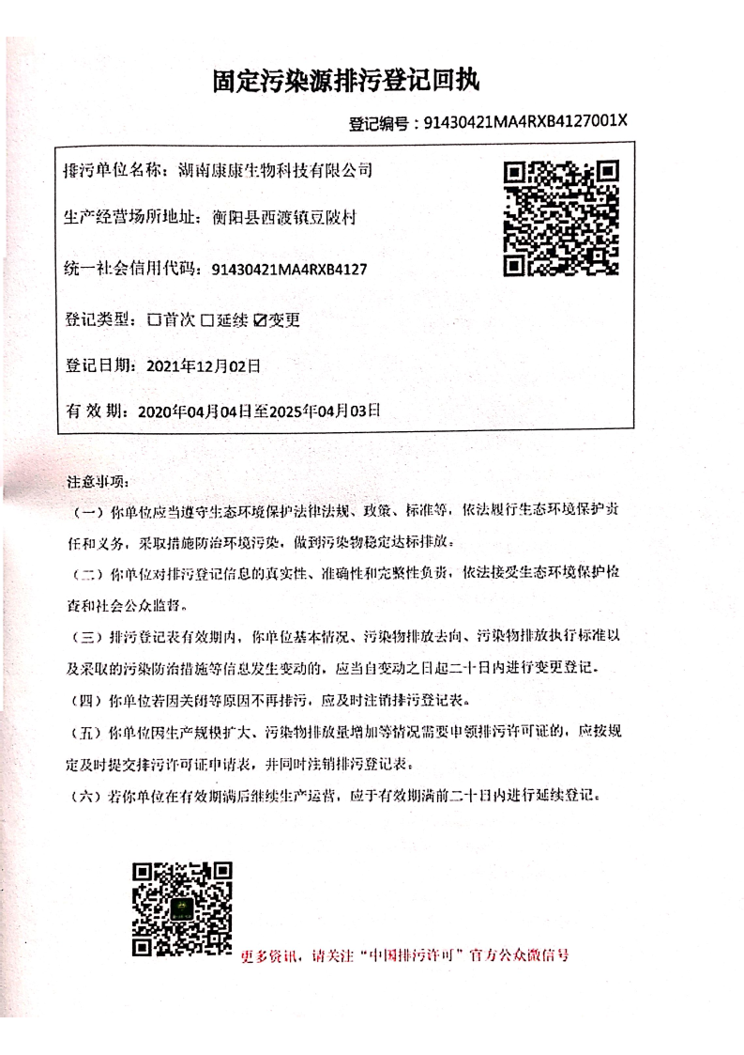

附件7 应急预案备案文件
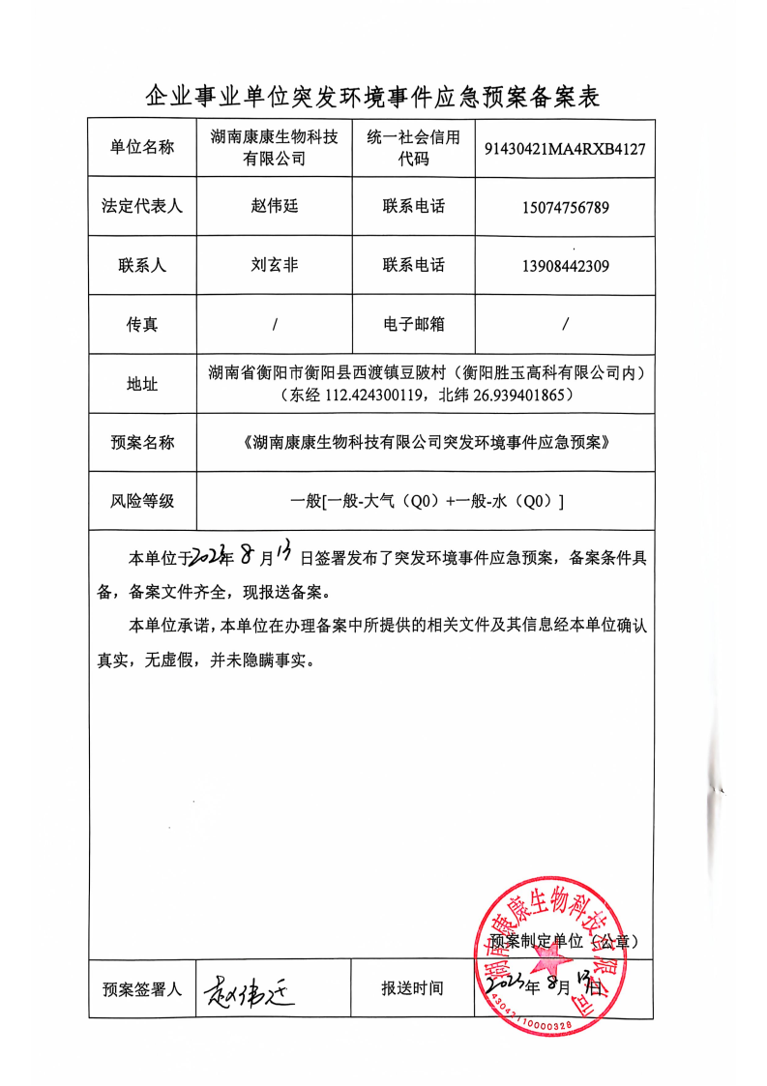

附件8环境检测质保单

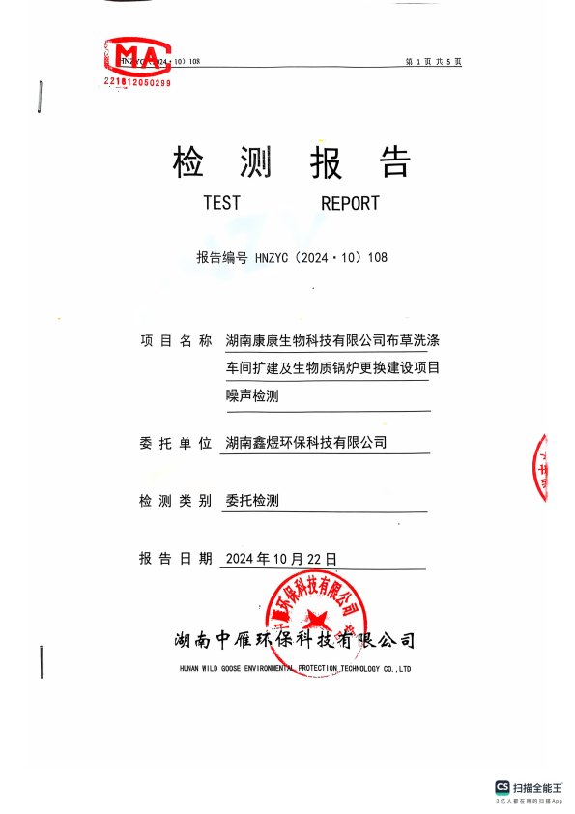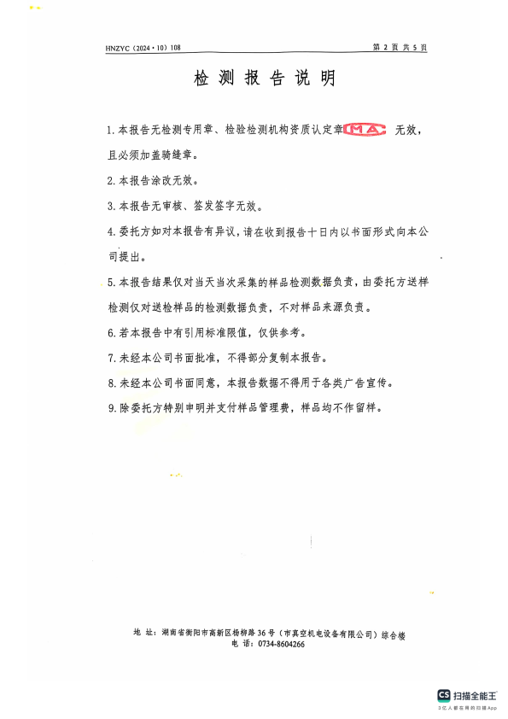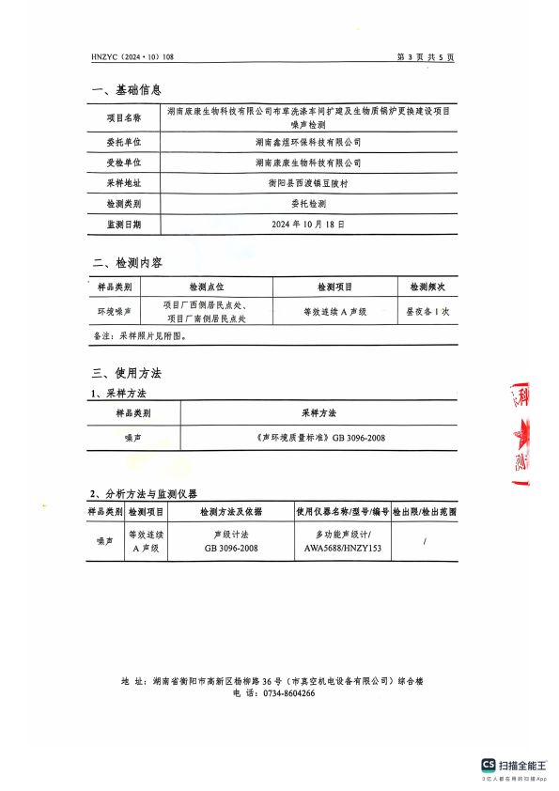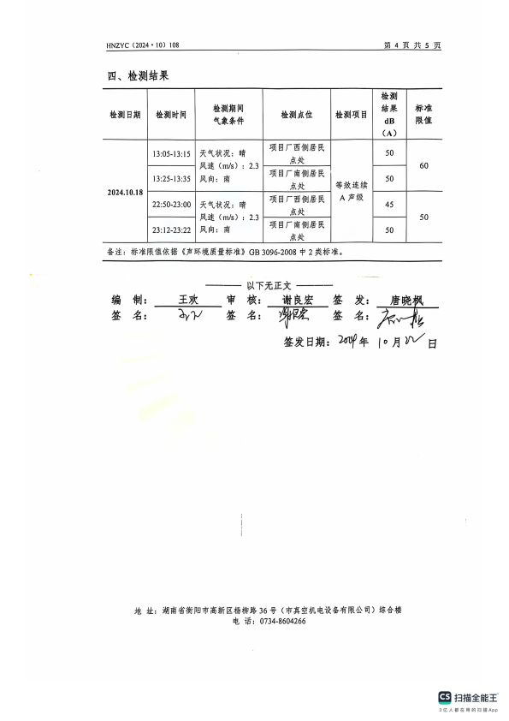

附件9 厂房租赁协议

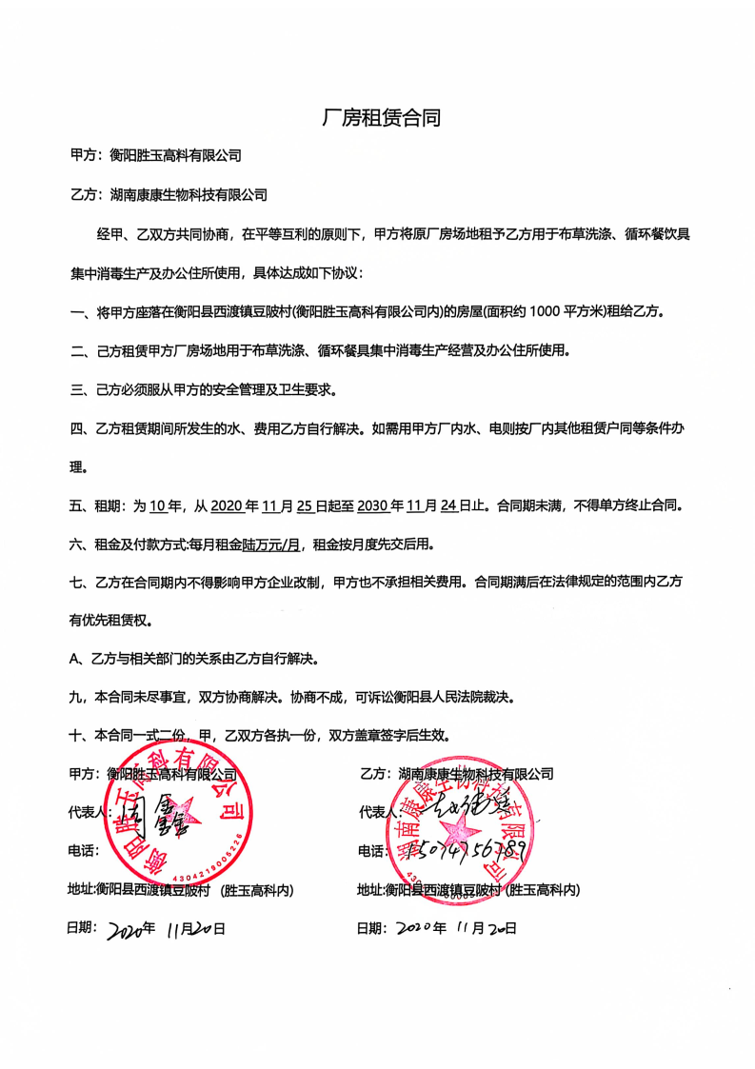

附件10 专家意见、签到表、打分表

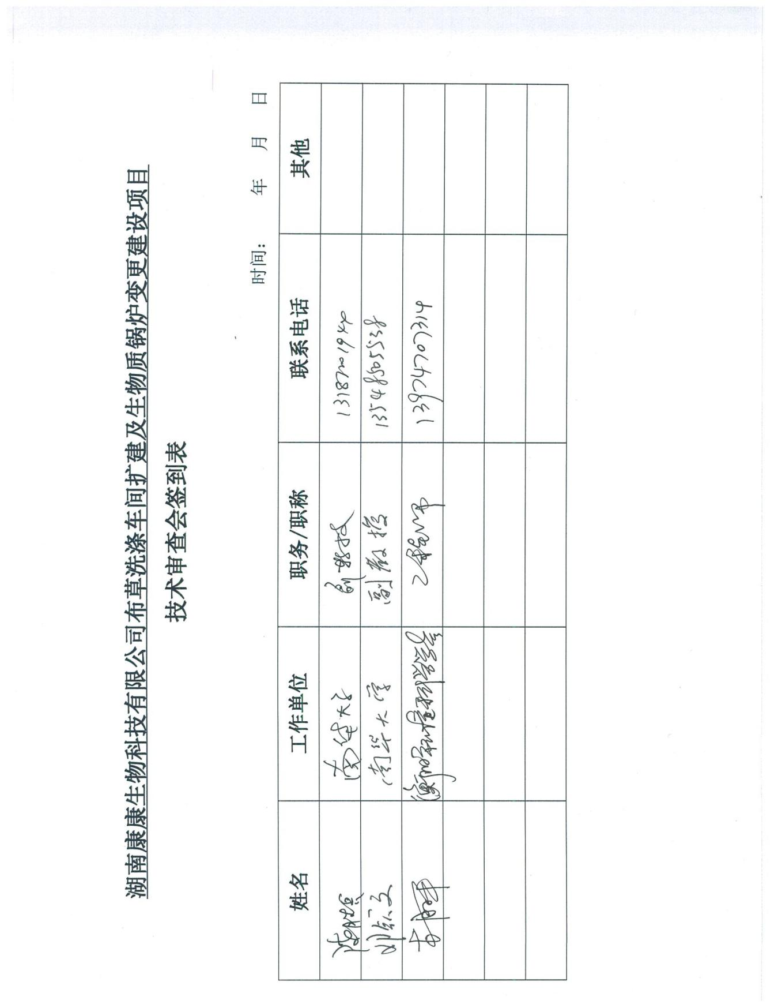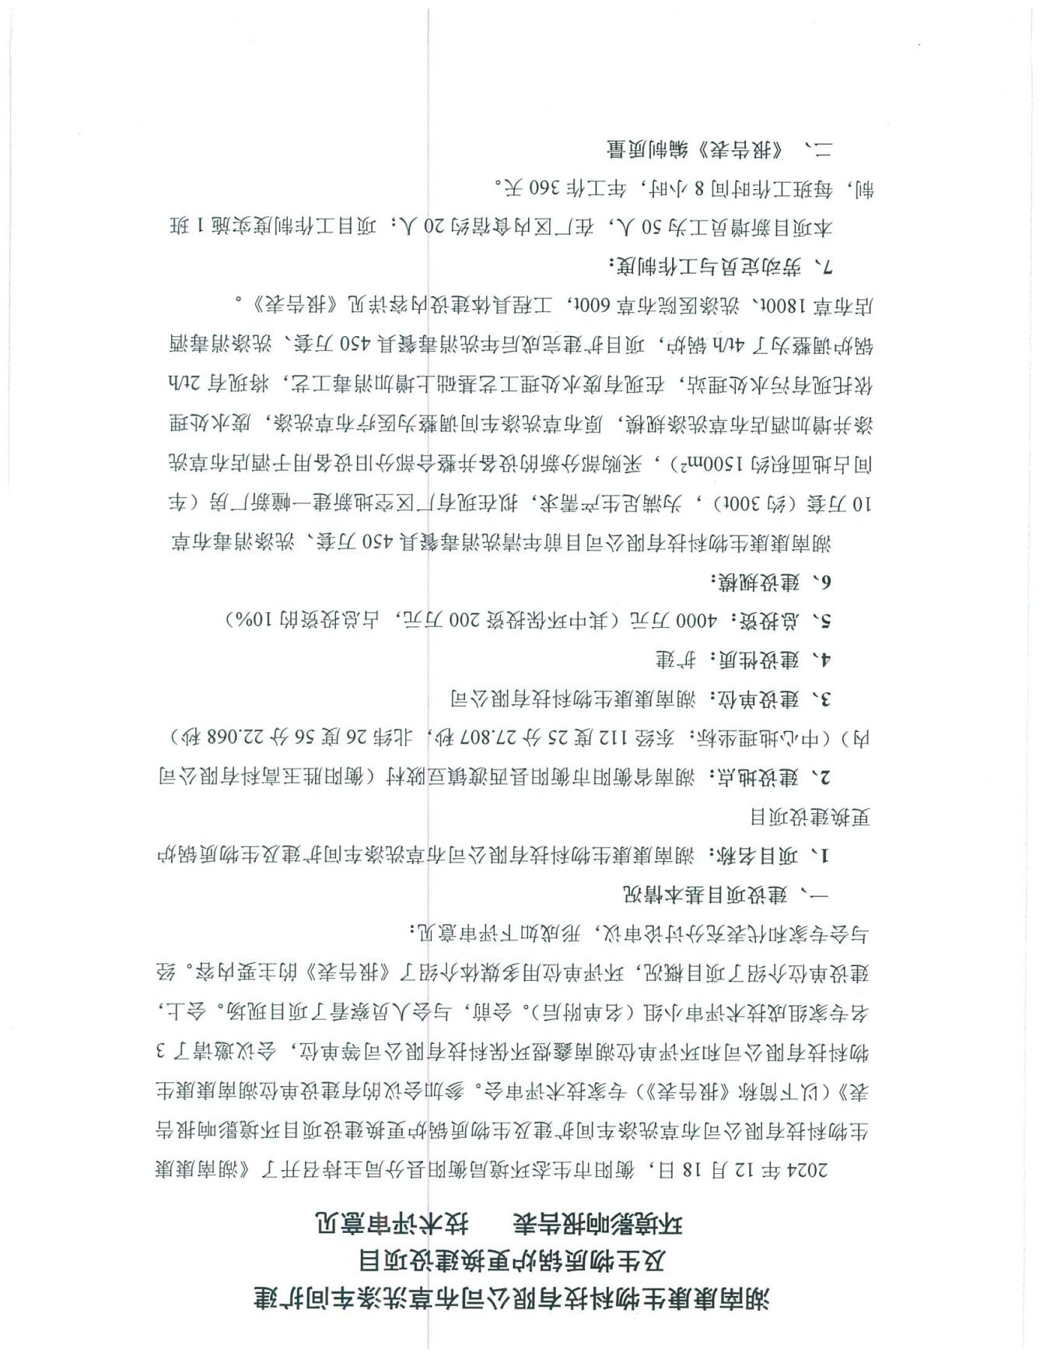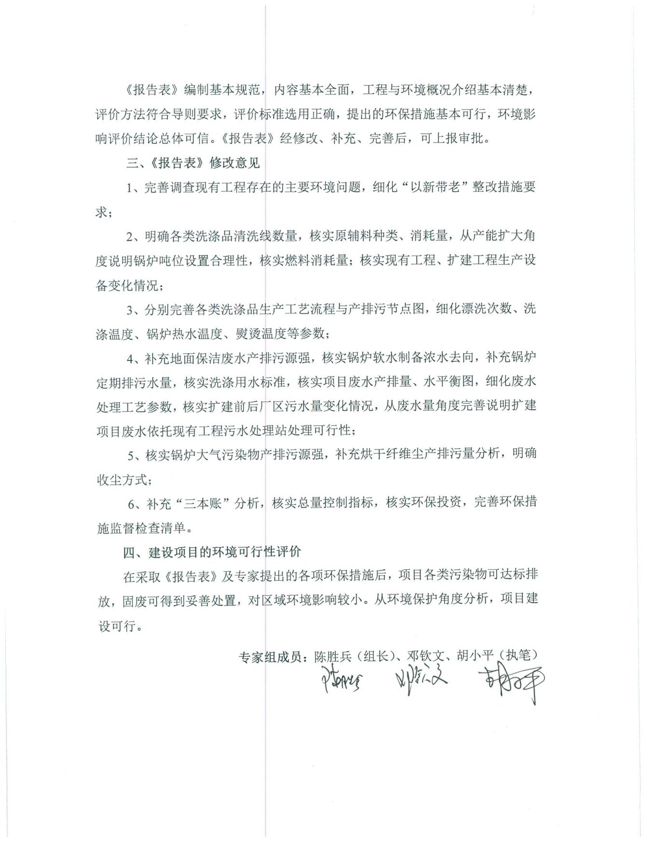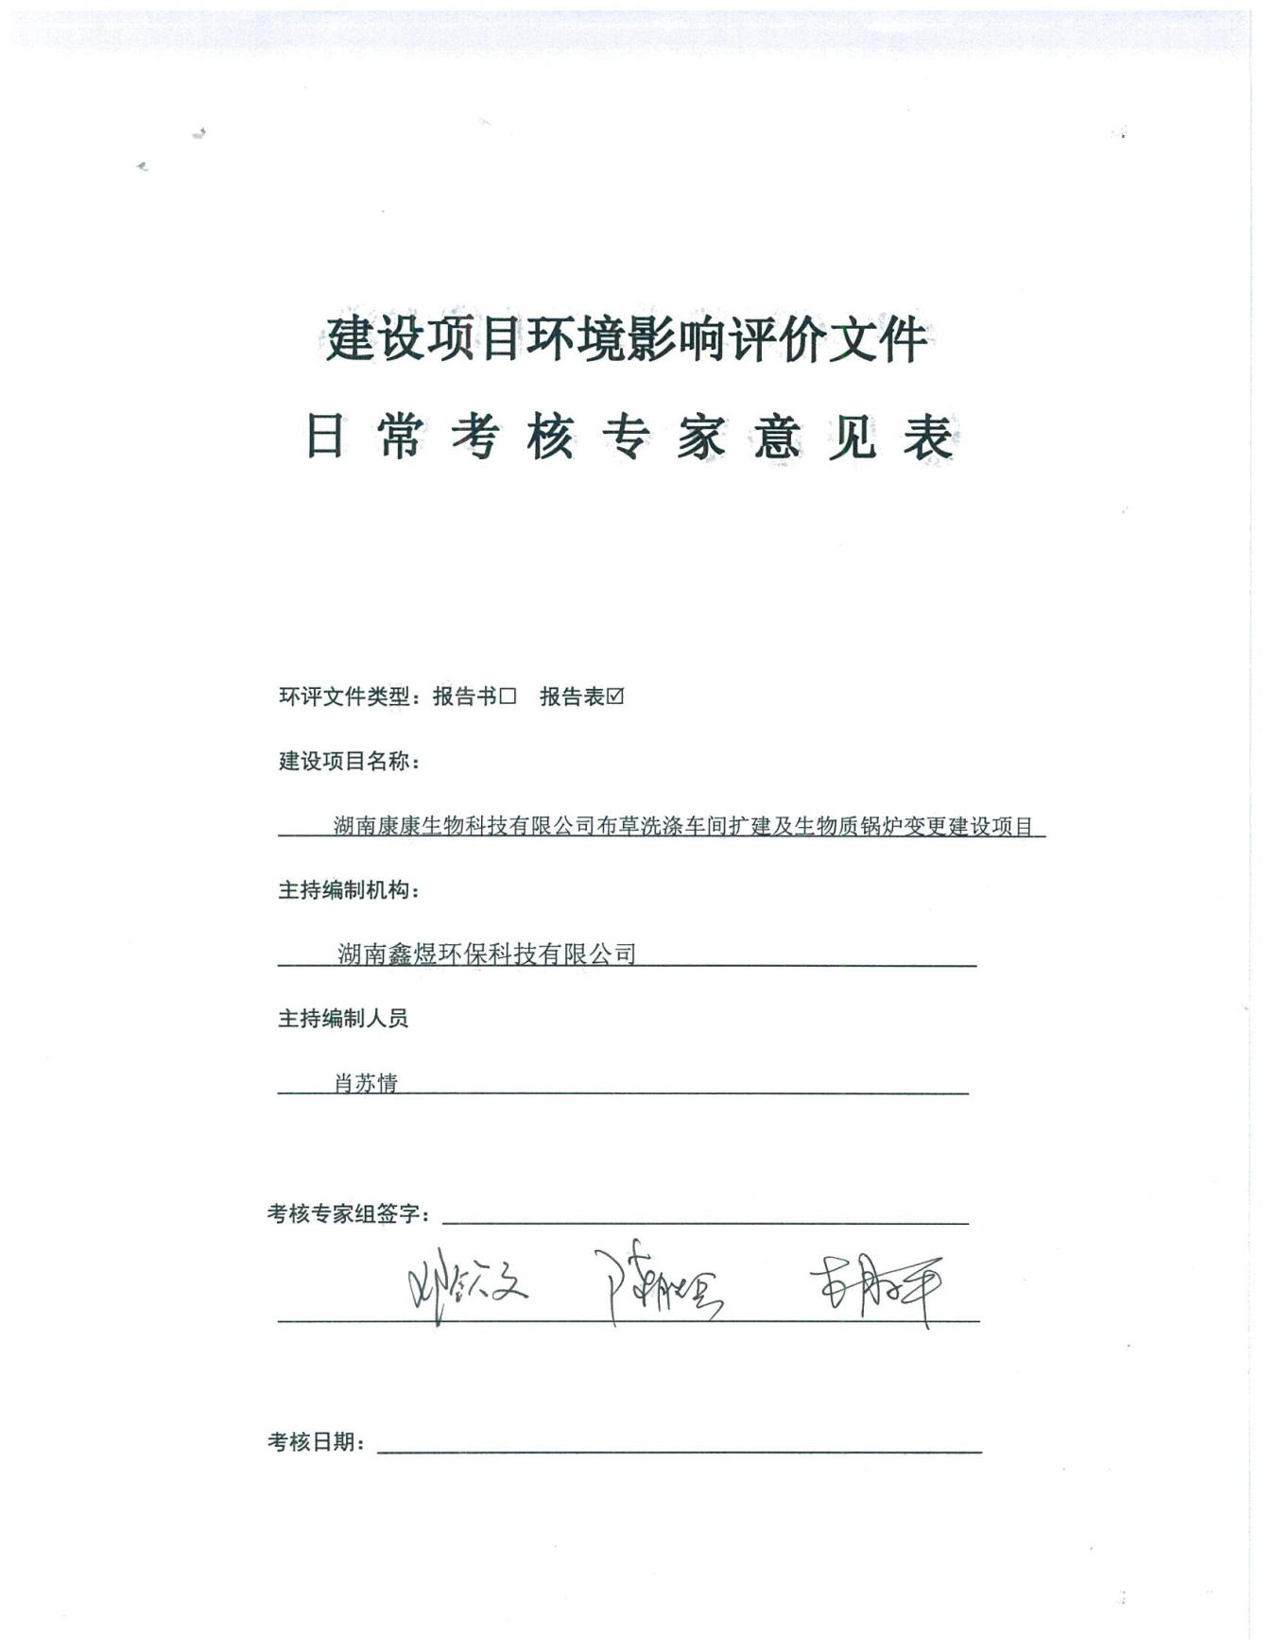
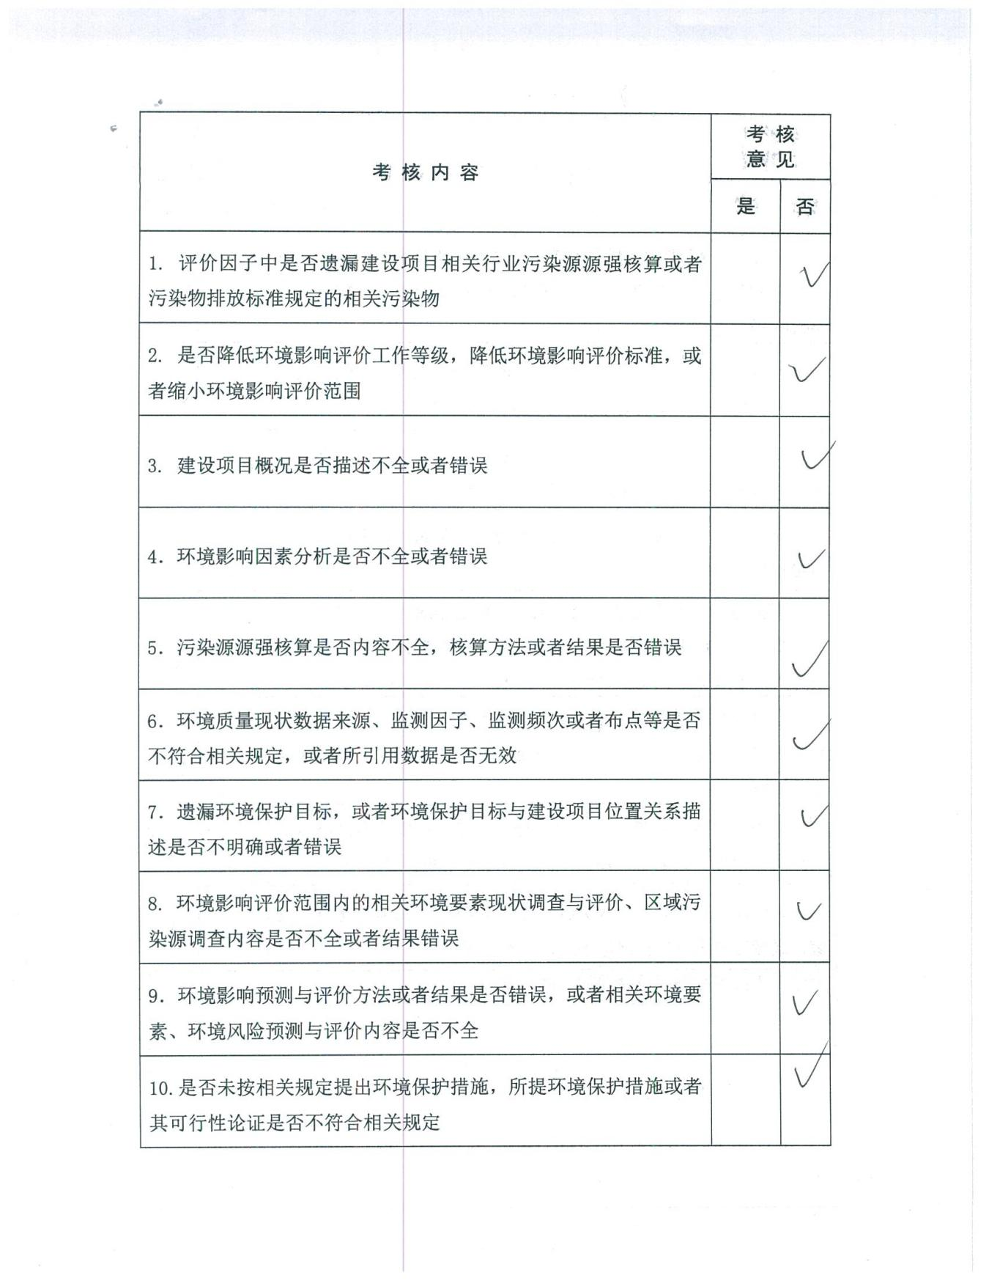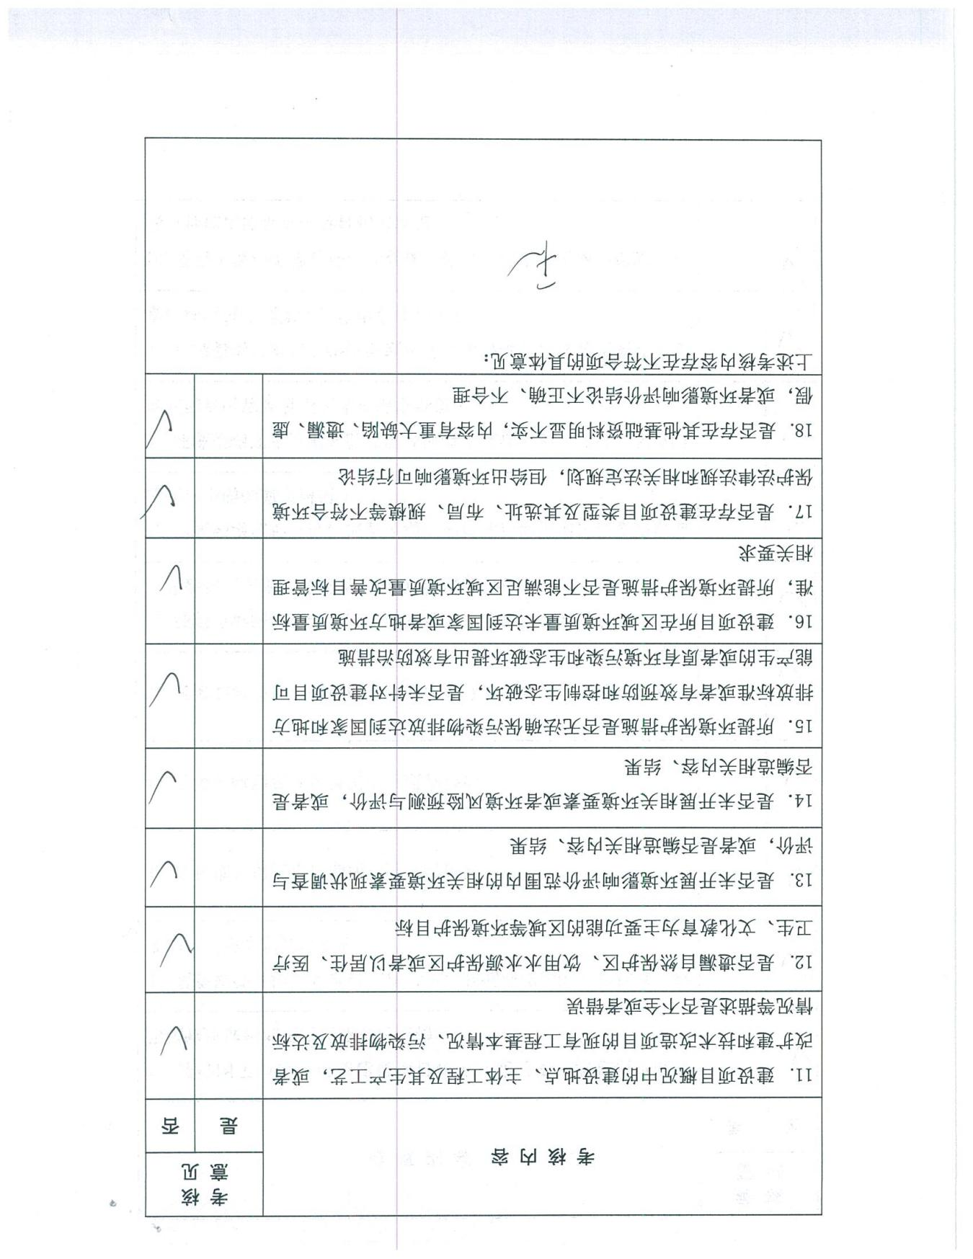

附图1 项目地理位置图
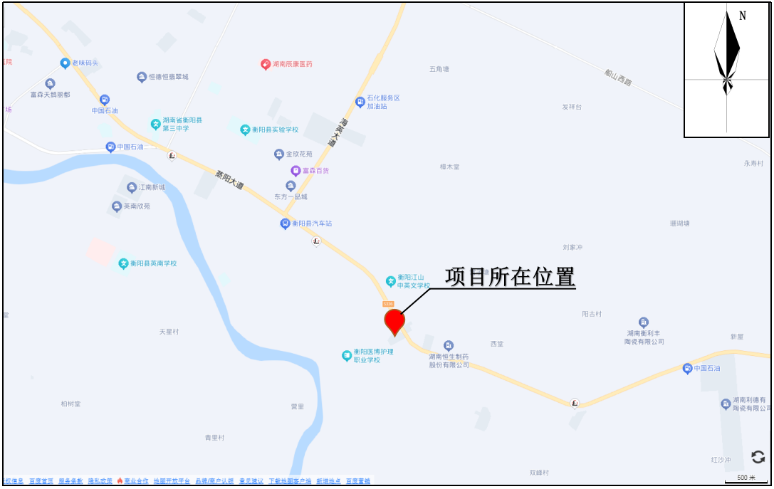

附图2 项目四至关系图
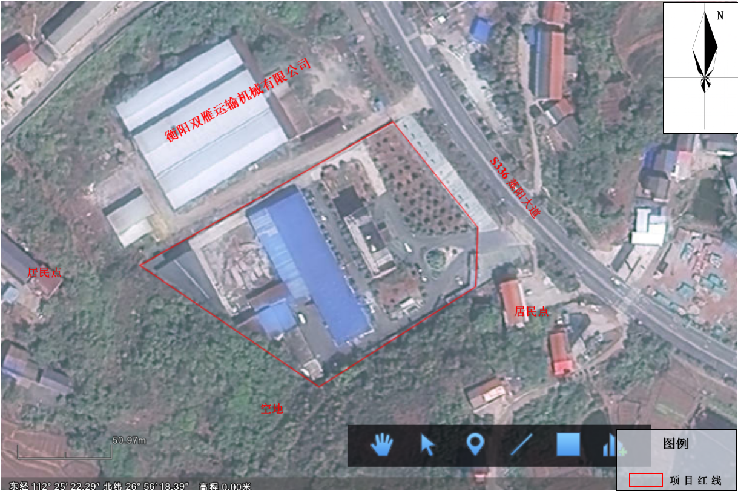

附图3 项目总平面布置图（含环保设施、雨污水管线）
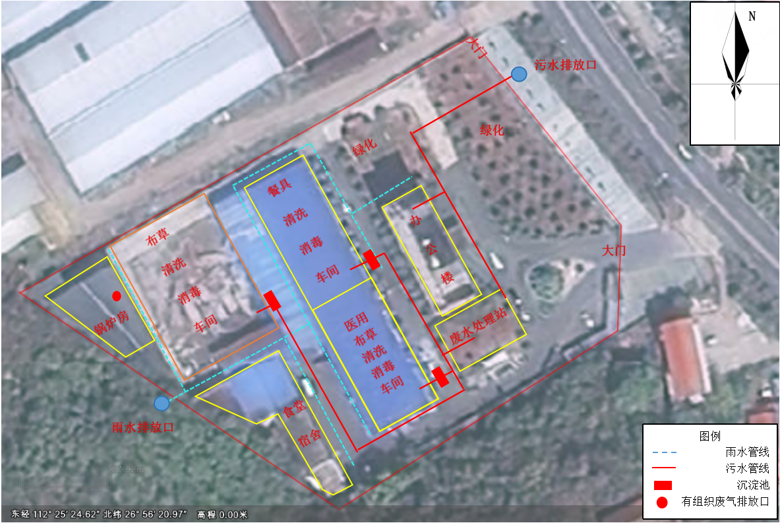

附图4 车间平面布置图
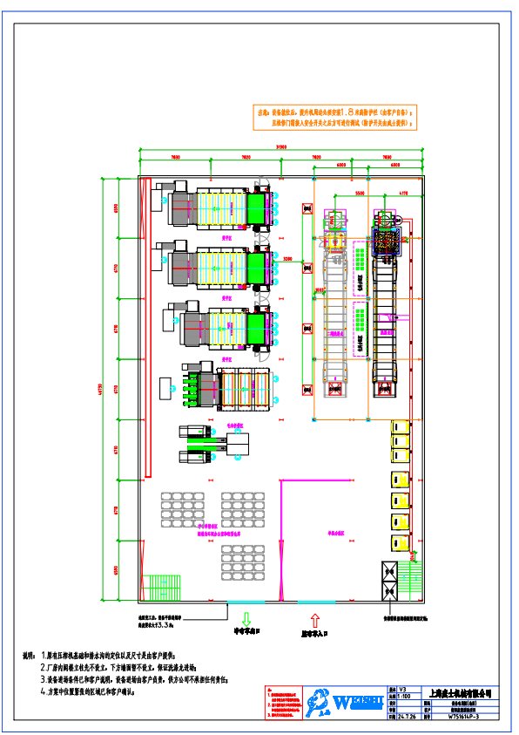
新建酒店布草洗涤车间

烫平折叠区
洗脱烘干区
普通病房分拣区
工具房
原辅料库
传染病房布草烘干区
传染病房布草洗脱区

改建医院布草洗涤车间

附图5 衡阳西渡高新区污水处理厂纳污范围图
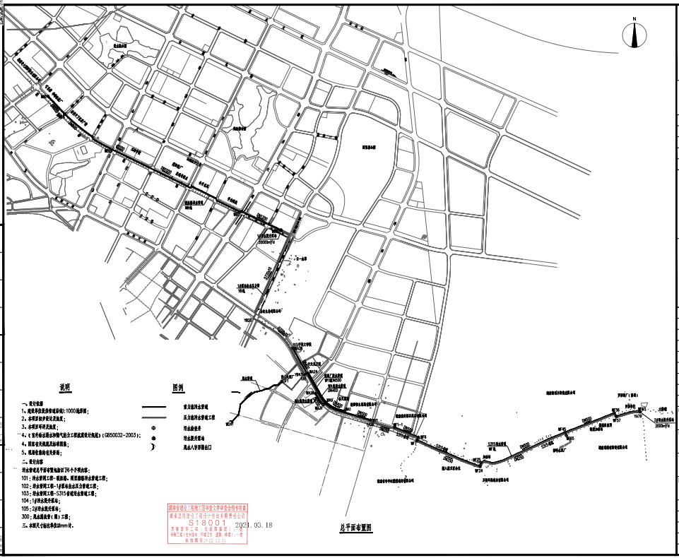

附图6 引用监测点与本项目位置关系图
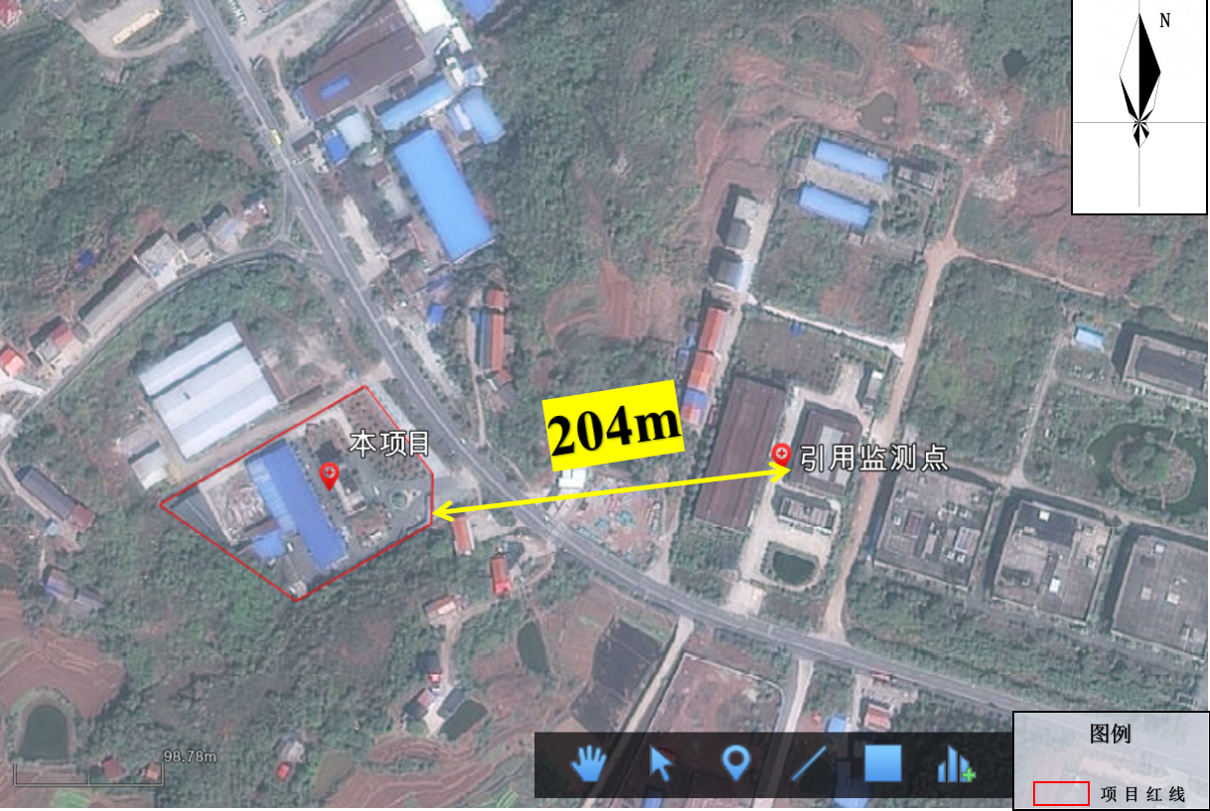

附图7 项目噪声监测点位图
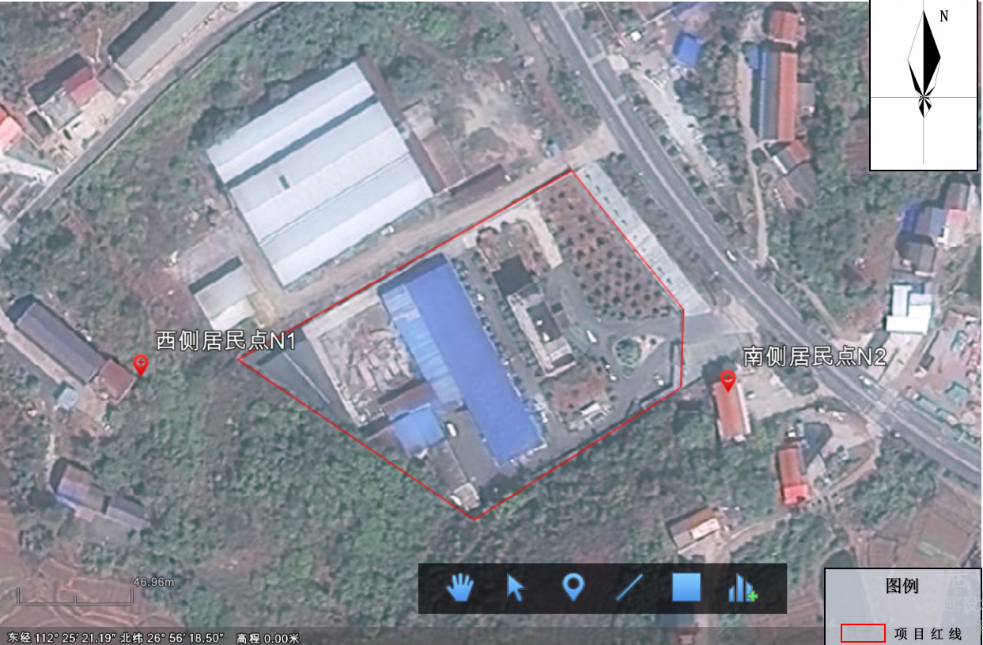

附图8 大气、风险环保目标分布图
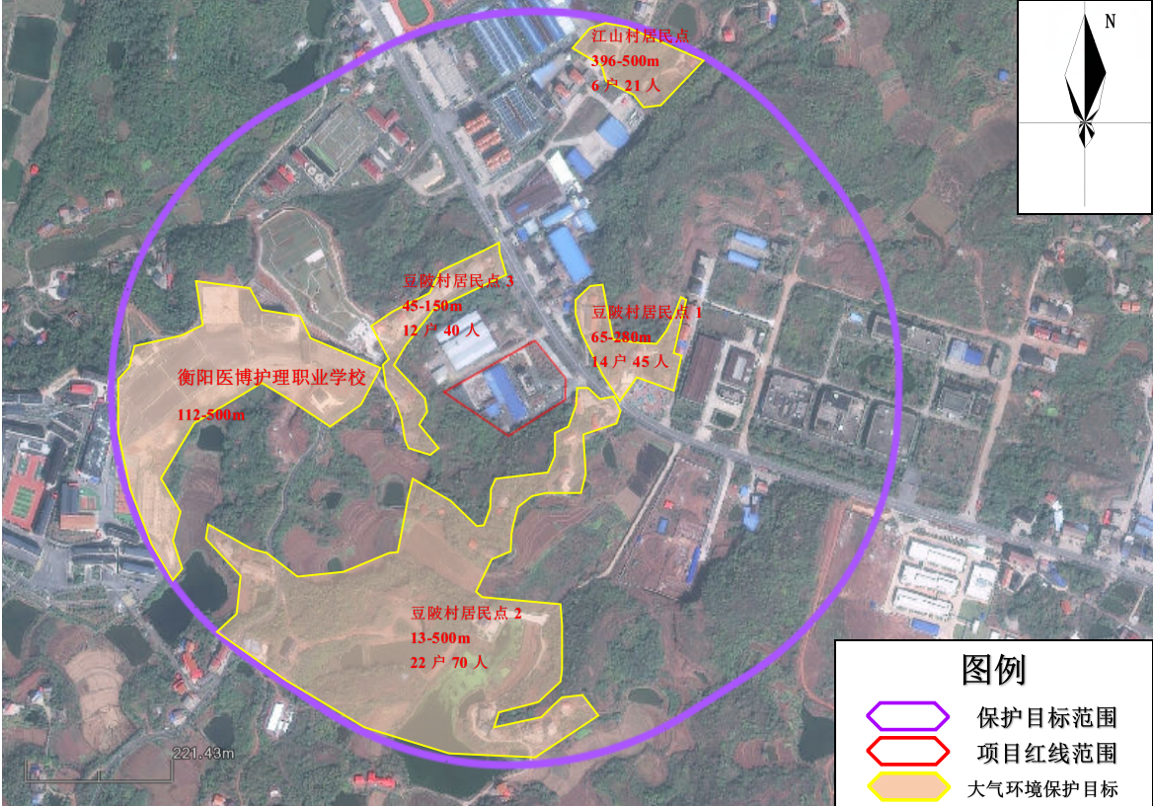

附图9 噪声环保目标分布图
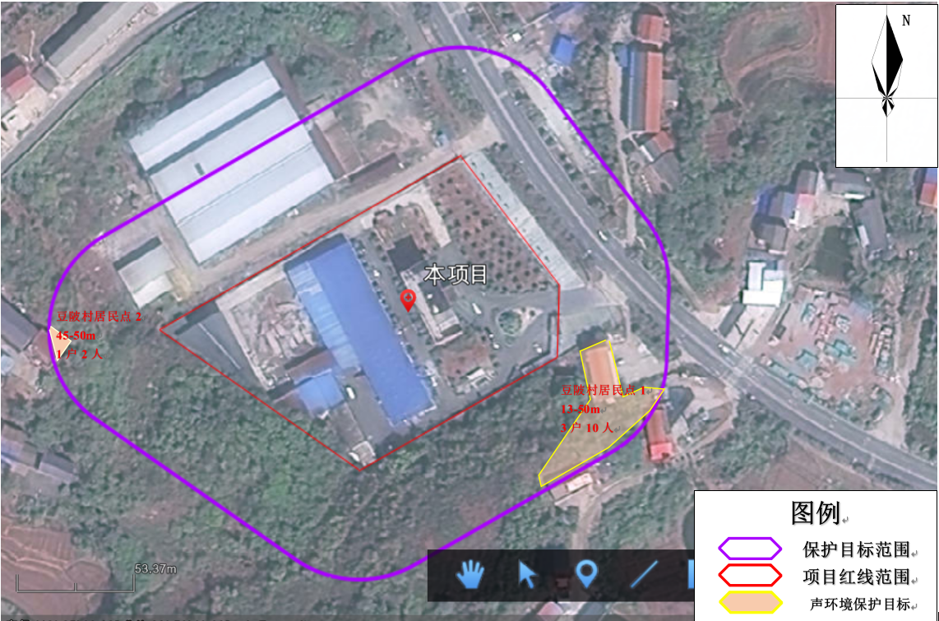

附图10 项目现场勘察图
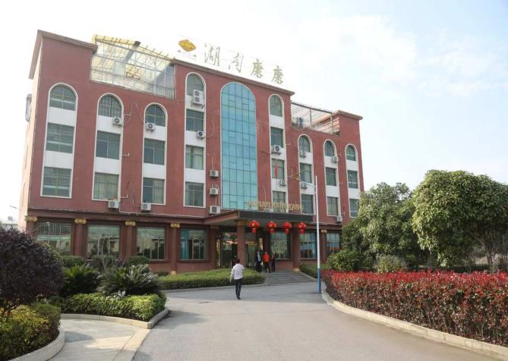 | 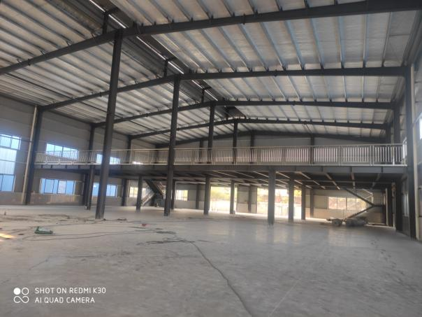
综合楼 | 扩建酒店布草洗涤车间
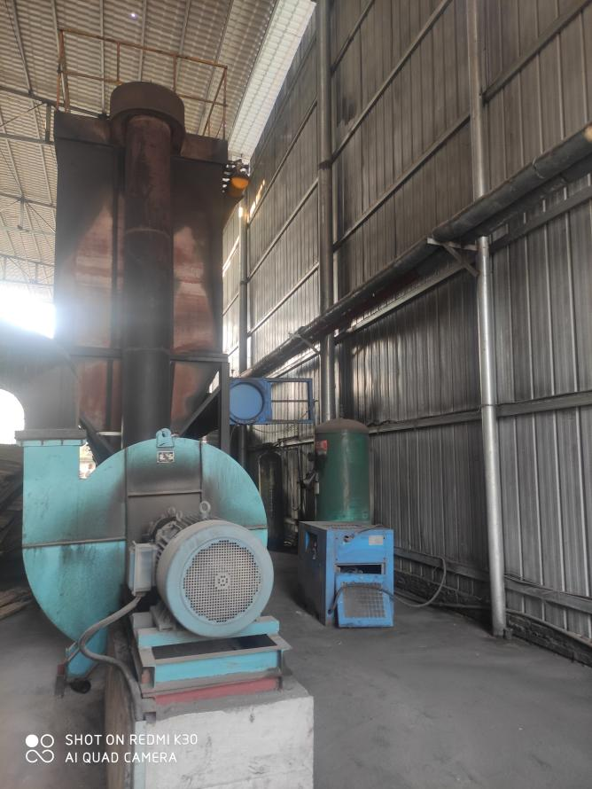 | 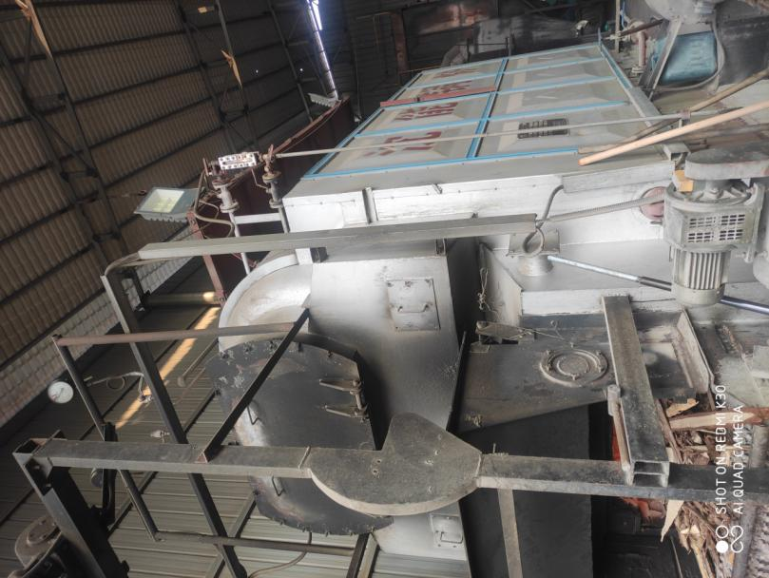

锅炉房
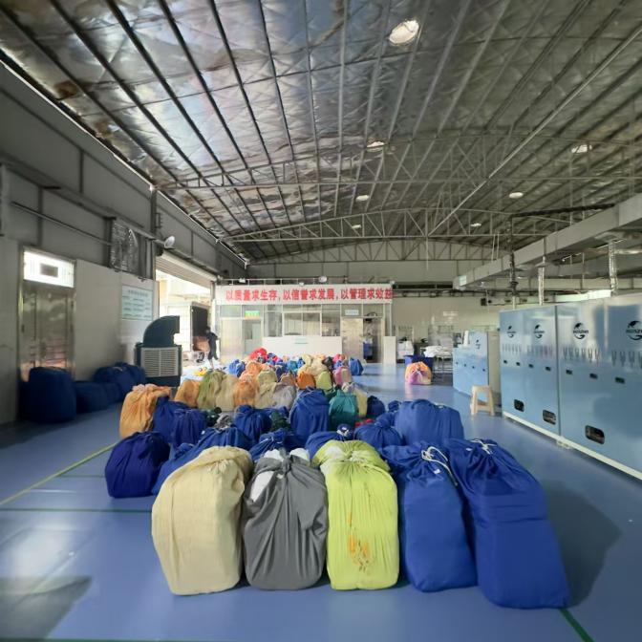 | 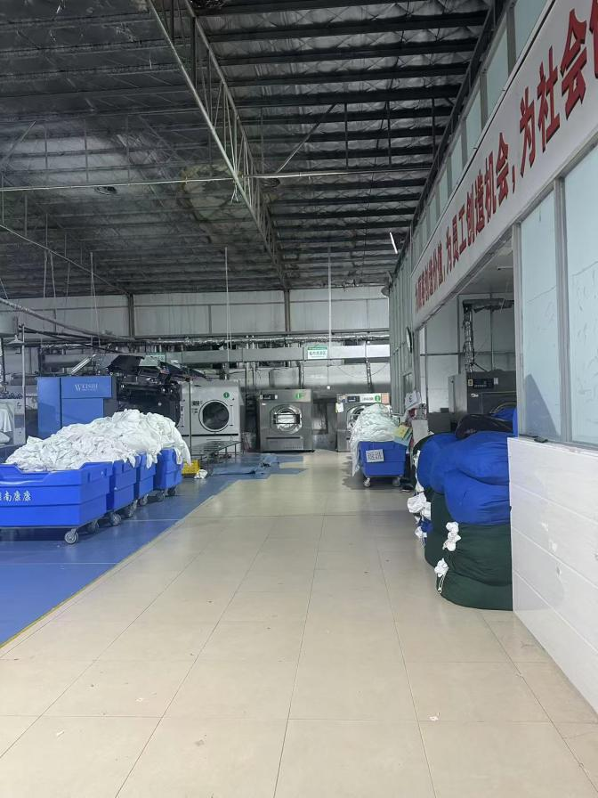

现酒店布草洗涤车间（改建医院布草洗涤）
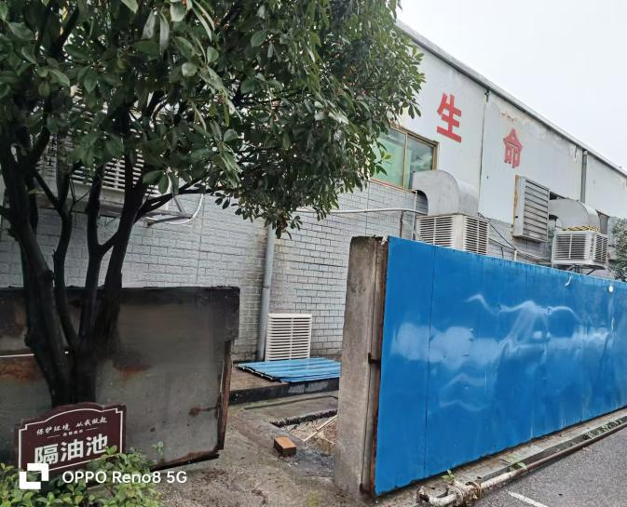 | 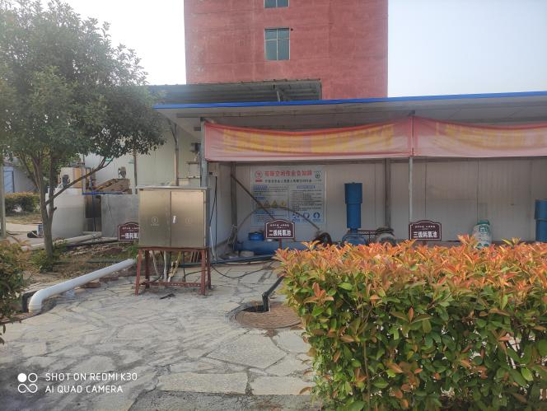
车间外预处理隔油池 | 废水处理站
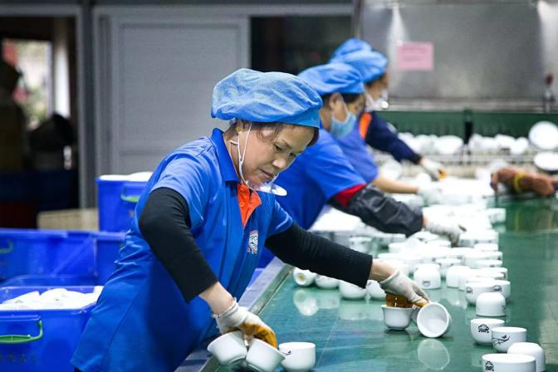 | 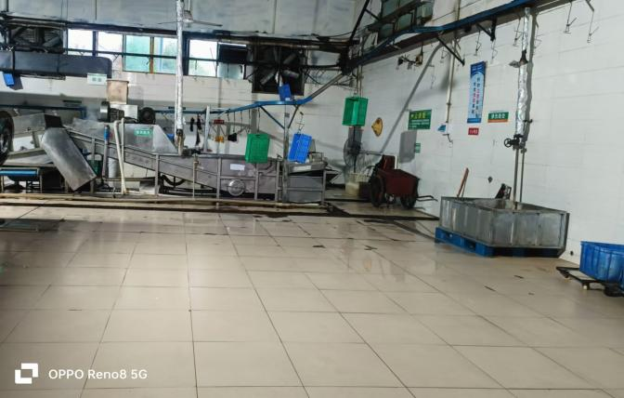

现有工程（餐具洗涤车间）
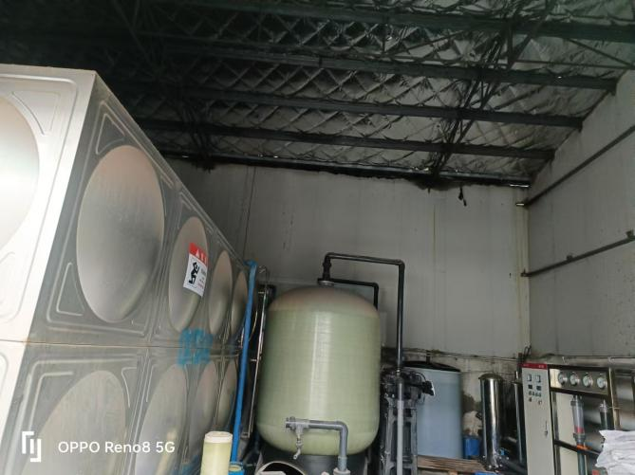 | 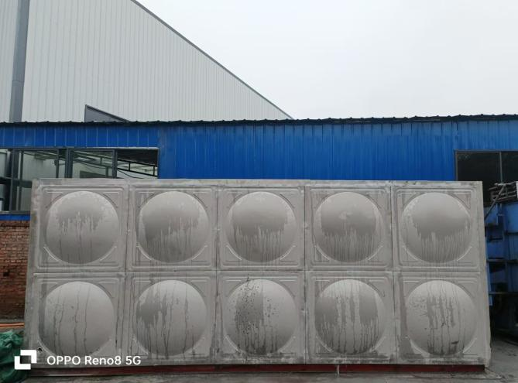

水房

